Java学习笔记

目录

一、配置： 7

二、特点： 7

三、基础知识： 7

1.标识符： 7

2.注释： 7

3.关键字： 7

Final： 8

4.运算符： 8

5.修饰符 8

6.数组： 9

一维数组： 9

多维数组： 10

对象数组： 10

四、Java的数据类型： 11

常量： 11

变量： 11

类型转换： 13

编译优化 13

五、语句结构 13

循环： 13

Break与continue 14

If条件语句： 14

switch多分支选择结构： 14

六、面向对象 15

基本概念 15

封装： 15

privte关键字： 16

继承： 16

1.含义： 16

2.内容： 16

3.特点： 16

重名问题： 16

super关键字： 17

this关键字： 17

类： 18

方法： 19

重载： 19

构造方法：Constructor 19

static关键字： 20

静态代码块： 20

静态实例初始化器：？？？ 21

return语句： 21

内部类： 21

权限修饰符与类关系 23

对象： 23

匿名对象： 24

对象数组： 24

多态： 25

abstract抽象类： 26

接口： 26

泛型 28

集合 29

迭代器： 35

foreach 36

容器： 36

异 常： 37

七、线程 39

1.进程与线程 39

2. Thread线程类和Runnable接口 40

3.线程的创建： 40

4.线程安全问题： 41

5.进程通信： 42

6.等待和唤醒机制： 43

7.线程池： 43

8.函数式编程： 44

IO: 45

File类： 45

过滤器： 46

流： 46

函数式编程： 54

Stream流： 55

方法引用： 56

软件测试： 58

注解： 58

反射： 59

八、数据库： 62

MySQL: 62

九、JDBC 76

概念： 76

一般步骤： 77

JDBC连接池: 80

十、Html 82

Css 82

JavaScript 85

Jqurey 85

JQ基本使用： 85

*JS与JQ转换 86

*选择器 86

*内容操作： 89

*属性操作： 89

*样式控制： 90

*CRUD 91

动画的显示和隐藏： 92

*遍历: 92

*事件： 94

BootStrap 94

XML 94

Tomcat 95

安装目录： 95

常见问题： 95

部署项目 95

IDEA配置Tomcat: 96

IDEA创建JavaEE项目 96

原理： 97

小技巧： 97

Servlet 97

概述： 97

servlet3.0: 98

servlet体系结构： 98

servlet相关配置 99

Http 99

概述： 99

双R原理： 100

Request 100

请求消息数据格式： 100

体系结构： 101

功能： 101

Response: 103

概述： 103

组成： 103

功能： 104

会话技术： 106

Cookie： 106

Session: 106

JSP 107

El表达式: 107

JSTL标签: 107

Fliter过滤器: 107

Listener 108

综合案例 108

Ajax: 108

1.原始JS方式 108

2.Ajax方式： 108

3.$.get()/post(); 109

Json: 109

语法： 109

Json解析器： 111

Java对象转换Json字符串 111

集合转Json字符串 111

Json字符串转换 Java对象 111

案例： 112

Redis 113

概念 113

安装： 113

应用场景： 113

Redis数据结构： 114

命令操作： 114

redis持久化 115

Java客户端 Jedis 115

jedis连接池： JedisPool 115

Spring data redis: 116

Question: 116

Maven: 118

简介： 118

安装： 119

配置: 119

maven安装目录： 122

maven项目： 122

框架 123

Mybatis: 123

简介 123

相关概念： 123

环境搭建： 124

Xml配置： 124

mybatis的具体使用： 127

API分析: 129

Mybatis连接池 129

Mybatis事务： 130

动态sql： 131

Mybatis表关系： 135

延迟加载和立即加载 136

Mybatis缓存： 136

自定义框架： 137

Spring 138

Bean: 139

IOC： 141

DI依赖注入： 141

SpringAOP相关注解： 142

基于XML的spring声明式事务控制 143

基于注解的springAOP 事务控制 144

优化业务层代码： 145

Spring提供的事务控制API：； 145

spring中基于XML的声明式事务控制配置步骤 147

Spring基于注解的声明式事务控制 149

全文检索Lucene： 149

常用类： 152

System类： 152

Arrays类： 152

Colloections类： 152

Math类： 153

Random类： 153

Object类： 153

Date类： 154

DateFormat类： 155

SimpleDateFormat类 155

calender类： 155

String:类 155

字符串缓冲区： 156

系统类库： 158

问题与解疑： 158

Java单词： 158

# 一、配置：

# 二、特点：

跨平台：依靠JVM实现，但JVM不是跨平台，每一个OS有对应版本的JVM

开源

面向对象

# 三、基础知识：

## 1.标识符：

类名，方法名，变量名...

**命名规则（硬性）：**

①由26个字母（区分大小写），数字0-9，下划线和$，中文字符（后2不推荐）组成

②首字母不能是数字

③不能是关键字

④中间不能有空格和特殊符号

**命名规范（软性）：**

①类名规范：首字母大写，后面每个单词首字母大写（大驼峰式）

②变量名规范：首字母小写，后面每个单词首字母大写（小驼峰式）

③方法名规范：同变量名

## 2.注释：

*>单行注释：//

*>多行注释:/*...*/

*>文档注释:/**...*/

*单行注释可以嵌套，多行不可以嵌套

## 3.关键字：

赋予特殊含义的单词不能随意使用

保留关键字：goto ;const

特点：小写字母；特殊颜色

### Final：

**用法：**

被final修饰的常量名称，一般都有**书写规范，所有字母都大写。**

1.可以修饰局部变量：**一次赋值，无法改变**;必须保证实际值没有变化：做参数时在方法中可以变，但实际值没变

基本：数据值

引用：地址值

2.可以修饰成员变量：一次赋值，无法改变；用了final，**不会给默认值；必须手动赋值；** 二选一：

直接赋值；

构造赋值：**必须保证所有重载构造方法都对final成员变量赋值**

3.可以修饰方法：**不能被覆盖重写**

4.可以修饰类：被修饰的类**无法有子类**，但可以有父类；其中所以方法无法覆盖重写

Tips：

对于类与方法：**abstract与final不能同时使用**

**Abctract关键字，不可与private；static;final同用**

## 4.运算符：

三元运算符：

常用形式：

1.数据类型 变量 = 关系表达式？ 结果1：结果2；

2.System.out.println(关系表达式？ 结果1：结果2);

tips：

1.结果必须被使用

2.两种可能结果的**数据类型**必须与被赋值的变量一致

## 5.修饰符

权限修饰符：***public>protect>default(默认)>private***

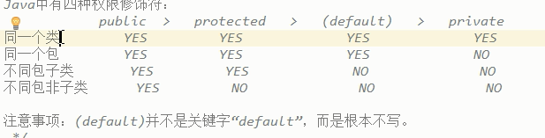

静态修饰符:static:类，方法，变量；静态不可访问非静态

其他修饰符：abstract抽象类;default接口默认方法；final

## 6.数组：

**同类型；(length)大小不能改变；元素个数可以是变量；**可以读写（类c）

**引用数据类型**

### 一维数组：

**1.声明：**①类型 []数组名； ②类型 数组名[]；

***Tips:下标[]在数组名前或者后是有区别的***

int a[],b; //a是一维数组，b是变量

int []a,b; //a和b都是一维数组

**tips:不管【】的位置在哪，数组new时的行【】长度不能省略，列可以省**

**2.创建数组：**格式：new 数据类型[长度] 如：new int[9]

Tips:该数组没有名字，不能单独使用，需要和上面的声明配和使用：

int a[]=new int[9];

声明和分配空间可以分开，也可以放在一起；

**静态初始化：**指定内容

数据类型【】数组名=new 数据类型【】{...具体元素 }

省略格式：数据类型【】数组名= {...具体元素 }

**动态初始化：**指定长度

数据类型【】数组名=new 数据类型【数组长度】

静态初始化和动态初始化都可以拆分成两步：

即 定义；

创建；

**Tips：**

1.静态初始化省略模式，不可以拆分

2.**静态适用于知道数组的元素**，由系统自动计算长度

3.**动态适用于知道数组的长度，**而不知道数组的元素

**3.使用数组：**

①任何一个数组都有length属性：用法：数组名.length

**注意：数组的长度length是final variable型，值不可改变；**

**需要改变数组的表示长度时，可利用一个变量接收数组实际长度**

②访问数组元素：数组名 [下标]

***Tips：与c不同，java 数组可以赋值；如数组a和数组b***

***a=b; //把b的地址赋值给a***

### 多维数组：

**二维数组：**

**1.声明：**①类型 数组名[][] ②类型 [][]数组名 ③类型 []数组名[]

***Tips:下标位置不同，声明的结果也不同***

int a[][],b; //a是二维数组，b是简单变量

int []a[],b; //a是二维数组，b是一维数组

int [][]a.b //a和b都是二维数组

**2.分配空间：**

①每行元素相同：

new int[3][4]; //共三行，每行都有四个元素

②**每行元素不同：**

new int[3][];

a[0]=new int[3]; //第1行有3个元素

a[1]=new int[4]; //第2行有4个元素

a[2]=new int[5]; //第3行有5个元素

**3.使用数组：**

①**数组名.length 表示数组的行数； a[i].length表示第i行元素的个数**

②访问数组元素：数组名 [下标][下标]

③初始化： 类似c

### 对象数组：

对象数组是元素的管理者

元素是对像的数组

**数据类型 []对象数组名 = new 数据类型[数组大小]；**

*Tips:*对象数组可用forech循环，但与普通数组不同，**对象数组的forech循环会改变值**， 普通的不会

对象数组的赋值时，需要再次为每个对象分配空间：

例：employee[2]= new Employee(…)

1.**对象数组直接打印元素，结果是地址值；调用对应的属性，或者重写元素类型所在类的toString（方法），才能将值打印**

**String 数组是值**

如：Student[] array = new Student[5];

Student one = new Student(...);

...

array[0] = one;

...

System.out.println(array[0]);//输出的是地址

Student temp = array[0];

System.out.println(temp.name);//输出的是对象的属性值

# 四、Java的数据类型：

## 常量：

字面值常量

自定义常量

1、 整型常量：

10进制；16进制：0x或0X；8进制0；二进制数以0B或0b开头

整型常量默认int

Tips:Java中无无符号数；**long型后需要加l或L；**

2、浮点型常量:

十进制形式（必须含小数点，.154合法）；科学计数法

浮点型**默认double**；声明float型必须加f或F

字符串常量

字符常量

布尔常量

空常量：null

## 变量：

java和c一样，是一种强类型语言；变量使用前要定义，程序运行中也不可以改变变量的类型

格式：变量类型 变量名称

分为两大类：

Ⅰ、基本数据类型：

①数值型：整数型（byte,int,short,long）（1，2，4，8）

浮点型（float,double）（4，8）

②字符型：char（一字符占两字节）（2）

③布尔型：boolean（逻辑运算只能取值true和false，不可以0或非0代替）

Ⅱ、引用数据类型：

①类：class

②接口:interface

③数组

④集合

⑤String

**Java中都是值传递：**

**基本数据类型做参数传递的是值；**

**引用数据类型做参数和返回值时，传递的是地址；String除外，它做参数传递的是具体值；副本，实参值不变**

Tips:

浮点型可能只是一个近似值；

取值范围与所占字节无必要联系（float>long）

默认类型

**变量不能重复定义，**

**先定义再使用**

区别：内存空间：

基本数据类型变量在栈里：这里

引用数据类型变量引用到堆：哪里（类似指针）

赋值时 ：

基本类型复制的是值

引用类型复制的是引用

包裹类型：包裹类型可以直接使用相应的基本类型

**初始化：**

显示初始化：

定义常量时，直接赋值

构造初始化：

创建对象，利用构造方法

**成员变量与局部变量区别：**

1.默认值

成员：有默认值

局部：无默认值，必须先初始化，再使用

2.作用域

成员：整个类

局部：所在括号内

3.位置

成员：类中方法外

局部：方法内，声明处

4.内存位置

成员：堆：随对象的new而进入堆

局部：栈：随方法的调用而进栈

5.生命周期

成员：随对象的创建而存在

局部：随方法的调用而存在

## 类型转换：

**显示类型转换**：范围小的向范围大的转换，系统自动完成（小->大）

**强制类型转换：**范围大的向范围小的转换，手动完成 （大->小）

格式：1.目标类型 变量名 = （目标类型）需要转换的数据

**强制类型转换易产生精度损失和数据溢出（不建议强转）**

1.byte,char,short变量***参与运算时会先提升为 int***,再进行计算

2.boolean***不能进行计算，也不能进行类型转换***

3.byte,char ,short，如果右侧没有超过左侧范围，编译器会自动补上对应的强转（byte），（char），（short）；如果超过范围， 会报错

4.在给变量赋值时，右侧表达式全是常量时，编译器自动计算表达式结果、

## 编译优化

例：

byte b,b1 = 2 ,b2 = 3, b3;

b = b1+b3;//编译失败

b = 3+4;//编译成功

b = 111+111;//编译失败

**编译时期**，**jvm不知道变量的值，**只有在运行时才知道变量的数值

全**常量参与运算**时，jvm在**编译时期已经计算出结果**，然后判断结果是否在左侧数据类型范围内，如果在，就赋值给左侧，如果不在，就报错

# 五、语句结构

## 循环：

1.循环内容:

* 初始化语句: 只执行一次

* 条件判断语句：判断条件是否成立，如果成立就执行循环体，如果不成立就结束循环

* 循环体: 重复要做的内容

* 步进语句: 进行扫尾工作,每次循环结束后,都会执行一次

2.三种循环区别:

1.执行次数:do...while至少执行一次；for与while循环至少执行0次；

2.循环变量的作用域：for循环变量相当于局部变量

for与while唯一的区别是初始化语句作用域的问题

？？？性能

tips：

**循环次数已知的推荐用for循环，次数未知的用while循环**

## Break与continue

循环控制：break语句与continue语句：

1.break：跳出循环

1.常用switch 多分支结构与循环语句中

2.多种嵌套循环，根据位置来判断跳出那一层循环

2.continue：终止本次循环，开始下一次循环；并未跳出整个循环

3.

Break语句：结束循环体

形式：1.基本形式：…break；…

2.***带标号的***：标号： //标号是任何合法的标识符 循环语句

break 标号；//使标号所指向的循环提前结束

Continue语句：结束本次循环

形式：1.基本形式：…continue；…

2.***带标号的***：标号： //标号是任何合法的标识符 循环语句

continue 标号；//使标号所指向的循环当循环提前结束，后面循环的继续执行

## If条件语句：

if...else语句与三元运算符相互转换的问题

* 能使用三元运算符就一定能使用if...else格式的

* 能使用if...else格式的.不一定能使用三元运算符

## switch多分支选择结构：

基本形式：

Switch(表达式){

case 常量值1：语句；break;//语句可以省略

case 常量值1：语句；break;

case 常量值1：语句；break;

...

Default:语句；break;

}

1、switch语句中，表达式的数据类型：

**基本数据类型：byte，short，int，char，**

**引用数据类型：enum，String；**

2、case:常量值不能重复；

3、省略break语句时要注意穿透问题

发生穿透时，不会判断之后的case值，而是直接执行语句，直到遇到**break退出**

**4.switch语句形式灵活，default语句也可以放在第一行，但也先执行**

# 六、面向对象

## 基本概念

1.面向对象技术三大特征：封装（类）、继承、多态

①、类 ：类是对同一类对象的抽象描述，它包括对象的属性和行为，是面向对象的基础

②、继承：在现有类的基础上生成新的类，通过继承可以实现代码复用，提高编程效率

③、多态：同一对象有不同行为：提高效率，程序的可维护，可扩充性

2.对象：客观世界中的任何事物都是对象（不论生命或肉眼所见）

对象有两特征：属性和行为（功能）

3.类 ：类是对同一对象属性和行为的封装 （用类描述对象）

是一类对象的原型

是组成java的基本要素

抽象:抽象是忽略事物与当前目标无关的非本质特征，而着眼于与当前目标有关的本质特征，**从而找出同一类事物的共性，并把具有共性的事物归为一类，**得到一个抽象的结果

***Tips:***①抽象是对事物的高度概况（属性与行为的概括）

②根据问题的需要，抽象的结果也不同，如：

（学籍系统:注重课程与成绩；而学生健康：注重身高，体重，病历）

二者都是描述学生的一个类，但二者的属性不同

③ 类是规范，根据类的定义创建对象；

对象是实体，需要被创建

## 封装：

将一些细节信息隐藏起来，对于外界不可见

1.方法：将相同功能代码封装成方法，提高复用性，减少冗余

2.private关键字:狭义，提高安全性

3.工具类

### privte关键字：

对需要保护的成员变量进行保护；间接访问，通过一些代码排除不合理使用

可用set与get设置与获取被保护的成员变量

其中set必须有参数，无返回，相应，get无参数，有返回值，与成员对应

间接访问private成员变量，就是定义一对get和set方法，必须叫setXxx或getXxx命名

对于基本类型中的**boolean**，**get方法**一定要写成**isXxxx形式**，**setXx不变**

**扩展：**

狭义封装：成员变量私有化，只能在本类使用；外界可通过公用set与get方法访问

①不能直接访问 ② 处理非法访问

广义封装：将相同功能代码封装成方法，提高复用性，减少冗余

将相同功能的代码抽取到一个类中---工具类

## 继承：

### 1.含义：

继承要解决的问题是：共性抽取

### 2.内容：

父类：基类，超类

**父类只能使用父类的东西**

子类：派生类

**子类既可以直接使用父类非私有成员和方法的，也可以使用自己的**

### 3.特点：

Java支持单重继承（类），多级继承（接口）；不支持多重继承。

即一个子类只能有一个直接父类，但一个父类可以有多个子类

一个接口可继承多个接口

### 重名问题：

1.成员变量重名：

子类对象访问规则：

直接：直接通过子类对象访问成员变量：

创建对象时，等号左边是谁，就优先使用谁，没有往上找，没有就报错

间接：通过成员方法访问成员变量，谁的方法，优先使用谁，没有往上找

三种变量重名问题：

**父类成员变量：super.成员变量**

**本类成员变量：this.成员变量**

**局部变量 ： 直接使用**

2.重名方法：

谁创建（new ）用谁，没有往上找

**Tips：**

**无论成员方法，还是成员变量，如果没有都是向上找父类，绝不会找子类**

**方法的覆盖重写：**

New的是谁，优先使用谁的方法，没有上找

子类方法的返回值必须小于或等于父类方法的返回值的范围

子类方法的权限必须大于等于父类方法的权限修饰符

Public > protected> (default) >private: default 不是关键字

### super关键字：

访问父类内容

1.在子类中访问父类的成员变量

2.在子类中访问父类的成员方法

3.在子类的构造方法中访问父类的构造方法：super();

子类构造方法中默认有，不写也存在

Tips：

1.子类构造方法中默认隐含super()；调用父类无参构造方法；

如果父类构造方法有参，就没有默认无参构造方法

3.Super父类的构造调用，必须是子类构造方法中的第一个语句；不能调用多次super构造，只能调用一个；

4.只有子类构造方法中才能调用父类构造方法

Tips:子类必须调用父类构造方法，不写就默认super（）,写了就调用指定的父类构造

### this关键字：

用法：访问本类内容

在本类成员方法中，访问本类成员变量

在本类成员方法中，访问本类另一个成员方法

在本类构造方法，访问本类另一个构造方法

A：this（）构造调用也必须是每个构造方法的第一个语句，且只能有一个

但不能循环调用

B：**super和 this两种构造调用不能同时使用；**

如下例

例：

Public zi (){

This(123);//本类无参构造调用有参构造

This（...）//错误，只能有一个，同super

}

Public zi(int a){

}

①this是对象名，对象的引用

②this的作用域在方法中

③**如果类中域名与方法中的本地变量重名，本地变量会覆盖域，需要用this关键字，<this.域名>表示域**

**二者对比：**

super用于访问父类内容，this用于访问本类内容

二者都必须是构造方法中的第一行语句；所以二者不能同时使用。

## 类：

1.类的定义：

2.基本形式：class 类名 //首字母大写

｛

域 //域是对象的属性，也是对象的数据

方法 //方法是对象的行为，是对对象的域进行处理的工具

｝

定义类时，应先根据问题需要抽象出对象的域

定义方法时，

3.类体：

Ⅰ、域：

定义形式： 数据类型 域名 //变量

类型前可加修饰符

Tips：①域的默认值

②类型前可加修饰符

（***视类型而定：数值型：0字符型：\u0000；布尔型：false；引用型：null***）

域的初始化：

①定义域时可以给域赋初值，也可默认

②创建对象时，利用静态初始化器，实例初始化器或构造方法对域初始化

Ⅱ、方法

4.使用：

导包：java.lang包中类不用导；同包不导，不同包：包路径.类名

对象：

JVM垃圾回收机制：

### 方法：

基本形式：

修饰符 返回值类型 方法名 （参数列表）

｛方法体｝

Tips：①方法类型是方法的返回值的类型，没有返回值就是void

②方法名是***首单词首字母小写，其余单词首字母大写***

③形参可有可无

④方法体是方法的功能实现部分

⑤类型前可用修饰符

**⑥方法定义先后顺序无关系，与调用有关**

⑦方法定义后只有调用才会执行

**⑧方法定义不可嵌套**

1、方法的使用：调用与递归调用

**方法的调用：**

单独调用：本类中的静态方法：静态方法名（）；

在本类中调用本类中的方法

输出调用（不推荐） System.out.println(方法名（）);（必须有返回值）

赋值调用（推荐） 创建一个变量类接收调用结果

tips：

无返回值方法只有单独调用一种方式

### 重载：

含义：同一作用域内，可以有一组***相同方法名***，***不同参数表***的方法

功能：通常用来命名一组功能相似的方法，

可减少方法名的数量，提高可读性和方法的调用性

Tips：①不同参数表是指***参数个数或者参数类型,或者多个参数数据类型顺序不同***；重载是根据它来区分的。

②当调用重载方法时，系统会***根据实参***的不同***自动调用相应***的方法

③方法的重载与参数名称，修饰符与返回值类型无关

### 构造方法：Constructor

功能： 构造方法是类中的方法；

***用来创建对象以及初始化对象的域***

***有的可以进行类型转换***

定义：构造方法名（形参）

｛构造方法体｝

Tips:① 构造方法没有类型名，既没有返回值

②***构造方法名与所在类类名相同***

③方法体可以为***空***

④构造方法可以***重载***，多数情况定义为public

⑤***调用构造方法前先调用实例初始化器***

⑥***默认构造方法***：如果用户没有定义构造方法，系统会默认一个无参数，空体的构造方法，使用它也可以创建对象

### static关键字：

本类中的静态方法可直接调用；也可类名调用，也可以对象调用（不推荐）

普通方法：对象调用

1.作用：

修饰成员变量，方法，

**类变量：**属于所在类，多个对共享同一份数据；一个对象调用，作用于所以对象

**类方法：**推荐用类名.静态方法方式调用；也可用对象.静态方法名调用，但不推荐，javac会编译成前者

**tips：**本类中，**非静态方法**中**可**直接调用**其他本类方法**

**静态方法**中**不**能直接调用**非静态方法。**

**⑥静态方法不能直接访问非静态成员变量;静态方法中也不能直接访问非静态方法**

**（原因是内存先有静态，后有非静态）**

**⑦静态方法中不能用this关键字:this代表当前对象，谁调用谁就是当前对象**

**⑧静态方法也不能用super**

### 静态代码块：

类中；**一次性对静态成员变量进行赋值**

形式：

static{//初始化语句} //静态代码块：

tips：

静态代码块

构造代码块

同步代码块

局部代码块

应用：

加载驱动

加载配置文件

Tips:

①***只有方法体，没有方法头;***它也是***类中***的一个方法

②一个类中***最多一个***实例初始化器，可以定义，也可不定义

***③首次使用本类时，首先执行且只执行一次***

⑤***静态代码块在构造方法前被调用***

（静态内容总是优先于非静态，所以静态代码块先于构造方法执行）

### 静态实例初始化器：？？？

定义： ｛方法体｝

Tips:①它也是***类中***的一个方法

②***只有方法体，没有方法头***

③一个类中***最多一个***实例初始化器，可以定义，也可不定义

④***实例初始化器在构造方法前被调用***

### return语句：

1.结束方法；

2.返回与方法类型相同的值

Tips:

1. 无返回值方法void,最后一行reutrn可以省略；

若不省略，只能是return ;

2.一个方法可有多个return，但不能连写，且必须保证同时只有一个被执行；

### 内部类：

类A包含类B，A外部类，B内部类

**命名规范：避免$符，因为JVM在编译内部类时，外内两类之间用 $分割**

#### 成员内部类：

**类中方法体外**

**定义格式：**

class 外部类 {

class 内部类{

}

}

在描述事物时，若一个事物内部还包含其他事物，就可以使用内部类这种结构。比如，汽车类 Car 中包含发动机 类 Engine ，这时， Engine 就可以使用内部类来描述，定义在成员位置。

**访问特点**

**内部类可以直接访问外部类的成员，包括私有成员。**

**外部类要访问内部类的成员，必须要建立内部类的对象。**

**内部类对象格式**：

**外部类名.内部类名 对象名 = new 外部类型().new 内部类型()；**

使用方式：

1.间接方式：外部内方法内使用内部类；main调用外部方法，间接访问内部类

2.直接方式：直接创建内部类对象：

外部类名.内部类名 对象名 = new 外部类型().new 内部类型()；

重名问题：

变量重名：

外部成员变量:外部类名称.this.外部类成员变量

内部成员变量：：this.变量

方法局部变量：就近原则

#### 局部内部类：

**类中，方法内**；作用域：所在方法内：只有所属方法内才能使用

**形式：**

Class 外部类名称{ //外部类

外部类方法{ //外部类方法

Class 内部类名称{。。。} //方法内内部类

}

}

**使用：**

1.**创建外部类对象调用内部类所在方法使用，然后在方法内定义内部类对象使用内部类中的成员；或者内部类使用所在方法中的final局部变量**

2.局部内部类只能在所属方法中使用；局部内部类对象只能在所属方法内创建

**3.局部内部类如果想访问所属方法中的局部变量，必须保证该变量值不变；即被final修饰**

Tips：Java8+开始Final可省略

原因：局部变量随方法进栈与出栈；局部内部类new出来的对象在堆中，

方法运行结束后，局部变量消失，而对象还在堆中，直到被回收机制回收；

如果对象还想使用局部变量，必须保证局部变量值不变，将其作为一个常量使用，即使方法结束，也可通过常量访问

#### *匿名类：

属于局部内部类

是内部类的简化写法。*它的本质是一个带****具体实现的父类或者父接口****的****匿名的子类对象****。* 开发中，最常用到的内部类就是匿名内部类了

如果接口的实现类或者父类的子类只需要使用唯一的一次，那么这种情况下就可以省略该类的定义，而改用匿名内部类

**格式：**

接口名称 对象名 = new 接口名称{//接口不能直接实例化，此处用接口=接口+{}+；代表匿名类

//覆盖重写所有抽象方法

}；//注意分号

用创建的对象调用成员

1.大括号{}内才是匿名内部类内容；注意大括号之后的分号”；”

2.匿名内部类创建对象只能使用唯一一次，如果想多次使用，需再进行单独定义实现类(就是重复定义多个匿名类对象，)或者不用匿名类，定义一个接口的实现类；

3.匿名对象，在调用方法的时候，只能使用一次；如果希望同一个对象，调用多次方法，必须给对象命名：对象名是匿名类的对象

4.匿内部类省略了实现类/子类名称，但是匿名对象省略了对象名称

匿名类不等于匿名对象

5. **New 后的接口，是匿名类需要实现的接口**

Tips:

**使用匿名类，但不是匿名对象：**

MyInterface obj = new Myinterface(){

//覆盖重写接口中的方法

};

Obj.method();

**使用匿名类，且使用匿名对象**

new Myinterface(){

//覆盖重写接口中的方法

}.method();

### 权限修饰符与类关系

外部类：public;default只能用这两个

成员内部类：四个

局部外部类：什么都不能用

## 对象：

1.含义：由类所定义的变量——对象型变量

Tips:对象型变量特殊之处在于他有属性和行为

2.声明：类名 对象名 Book myBook

创建：new 构造方法（实参） new Book()

表示：声明+创建 （可用一条语句）Book myBook =new Book()

3.对象的使用：

对象名.域名

对象名.方法名（）

### 匿名对象：

1.含义：没有名字的对象

没有名引用堆内存的对象

**2.格式：new 类的名称()；**

3.用法：

1.**可以通过匿名对象调用方法，给变量赋值**

例：new Student().study();

new Student().name =”没卵用”

2.**一个对象只使用一次的情况**

**作为方法的参数与返回值**

(1)匿名对象做方法**参数：**

public void main(){

method(new Scanner(System.in));

}

public void method(Scanner sc)){

int num = sc.nextInt;

System.out.println(num);

}

(2)匿名对象做**返回值：**

return new Scanner(System.in);

对象数组：对象数组是元素的管理者

元素是对像的数组

数据类型 []对象数组名 = new 数据类型[数组大小]；

*T****ips:*对象数组可用forech循环，但与普通数组不同，对象数组的forech循环会改变值， 普通的不会**

对象数组的赋值时，需要再次为每个对象分配空间：

例：employee[2]= new Employee(…)

1.**对象数组直接打印元素，结果是地址值；调用对应的属性，才能将值打印**

**String 数组是值**

如：Student[] array = new Student[5];

Student one = new Student(...);

...

array[0] = one;

...

System.out.println(array[0]);//输出的是地址

Student temp = array[0];

System.out.println(temp.name);//输出的是对象的属性值

## 多态：

继承（类类，接口与接口）或者实现（类实现接口）是多态的前提

对象的多态性：一个对象具有多个形态

体现：父类对象引用子类对象

格式：

1.父类名称 对象名 = new 子类名称（）；

2.接口名称 对象名 = new 实现类名称（）；

Fu obi = new Zi();

①访问成员方法：new的是谁，就用谁的方法，没有就向上找

②访问成员变量的两种方式：

直接：通过对象名.成员变量：

=号左边是谁，就优先用谁的，没有向上找（不会向下）

间接：通过成员方法访问成员变量：

看该方法属于谁，优先用谁，没有向上找

子类没有覆盖重写就是父，否则就是子

多态成员方法特点：

动态绑定

**方法：编译看左，运行看右。**

**变量：编译看左，运行看左。**

**对象的向上转型:**

父类名称 对象 = new 子类名称（）

其实是多态写法；在右侧创建一个子类对象把他当做父类使用

对象一旦向上转型为父类，那么无法调用子类特有内容

向上转型一定是安全的，从小范围到大范围

**向下转型：**

子类类型 对象名 = （子类类型）父类对象

其实是一个还原的动作；将父类对象还原成为原来的子类对象

注意：

1.必须保证对象本类创建时，就是猫，才能乡下转型

2、若果对象创建的时候本来不是猫现在非要向下转型成为毛，就会拨错

3.**一定要进行instanceof判断**

instanceof

格式：

对象 instanceof 类名称，返回一个布尔值；判断前面的对象是不是后面类型的实例；

### abstract抽象类：

如果父类中的方法不确定如何实现，这个方法应该是抽象方法

**抽象方法：只有方法头，没有方法体；**

如：public abstract void method();

**tips：**

**抽象类可以包括抽象方法和普通成员方法；但抽象方法只能在抽象类中**

**Abctract关键字，不可与private；static;final同用**

**抽象类：**

**1.抽象类不能直接实例化，可以让一个类继承抽象类，然后用子类重写实现抽象类抽象方法**

**2.抽象类中可以包含构造方法,初始化数据:创建子类对象时，先调用父类构造方法，再调用子类构造方法。**

**3.一般，子类必须重写抽象类的所有抽象方法；但如果子类没有重写所以抽象方法，则这个子类必须是抽象类。**

**Tips：**

**1.抽象子类继承抽象父类；可有选择实现；**

**普通类继承抽象子类时，需要重写实现父类没有重写实现的抽象方法**

**2.普通类继承抽象类，必须重写实现所有抽象方法；**

**重点：**

**抽象类（接口）做参数与返回值 用的是子类（或者实现类）**

### 接口：

Interface是一种特殊的Class

是若干类的公共规范；是若干常量和方法的声明的集合

一种引用数据类型

解决java单继承

解耦

**1.格式：** public interface 返回值类型 接口名{

//成员常量

//抽象方法

//私有方法

//默认方法

//静态方法

} **}**

**2.内容：**

**-成员常量：**

**形式：public static finale 数据类型 常量名 =值**

**默认修饰符：public static final：可以省略**

**必须手动赋值，一旦赋值，无法改变;**

**不赋值，就是默认值，因为final无法改变**

**命名规范：使用完全大写字母，_下划线分割**

**-成员方法**

所有版本都支持抽象方法

1.Java7：常量，抽象方法

2.Java8：额外包含默认方法和静态方法

3.Java9：额外包含私有方法

**0-抽象方法：**

**修饰符固定是public abstract;可以选择性省略(全省或者部分省)，但不能是其他**

**抽象方法没有方法体**

**1-默认方法：**

格式：public **default** 返回值类型 方法名（参数表）{**//default不可省略**

//方法体

}

解决接口升级的问题

调用默认方法，如果实现类没有，就向上找接口

默认方法会被实现类继承：**默认方法可被实现类的对象直接调用，实现类也可以重写默认类**

**2-静态方法：**

**格式：**

**Public static 返回值类型 方法名 （参数）{**

**//方法体**

**}**

**不能通过接口的实现类的对象调用接口中的静态方法；而是，通过接口名，直接调用：**

**接口名.静态方法（参数）**

**3-私有方法：**

**普通私有方法：解决多个默认方法代码重复的问题，类不能使用 ，是私有的**

**Private 返回值类型 方法名 （参数）{**

**方法体**

**}**

**静态私有方法：解决多个静态方法间重复代码的问题**

**Private static 返回值类型 方法名 （参数）{**

**方法体**

**}**

**Tips：私有方法只能被接口调用，不能被实现类调用**

**3.使用步骤：**

1.接口不能直接实例化，需要一个实现类来实现来实现该接口：class implements 接口1，接口2...;

2.创建实现类的对象来使用

**Tips:**

1.一个类可以实现多个接口，但只能继承一个父类

2.接口的实现类必须 覆盖重写接口中所有抽象方法

如果实现类没有覆盖重写接口中所有的抽象方法，那这个实现类必须是抽象类

3.接口不能有静态代码块：static{}；接口不能有构造方法

4.实现类实现的多个接口存在重复的抽象方法，只需覆盖重写一次即可

5.只有类实现接口，接口不能实现接口

6.接口可以继承接口，但不能继承类

7.不管是不是抽象类,实现类实现的多个接口，存在重复的默认方法，那么实现类的一定要重写该方法

8.一个类如果直接父类中的方法，与接口中默认方法冲突，优先使用父类中的方法

***继承优先于接口实现***

class Zi extends Fu impelents InterfaceDemo{}

即类Fu中的方法与接口InterfaceDemo中的默认方法同名，优先使用Fu类中的方法

9.方法三要素可以随意 定义

Tips：：

接口的多继承：一个接口继承多个接口

多个父接口中的抽象方法重复没关系

多个父接口中的默认方法重复，有关系子接口必须进行默认方法的重写[而且带default关键字]

**Tips：**

面向接口的编程方式：

设计程序先设计接口，再实现类

适合多人合作

但是导致代码臃肿

### 泛型

针对不同的类有相同的处理方法；实现多态的又一种方法

优点：

1.更安全:避免类型转换的异常

2.将运行时期的异常提前到了编译时期

3.适用更广泛，针对不同的类有相同的处理方法，但类之间不一定有继承关系

Tips：

泛型只能是引用类型，因为保存的是地址值，但可以使用基本类型对应的包装类：一般首字母大写，特殊int：Integer;char:Character

**1.自定义泛型类：**<>放类名后面

定义：【修饰符】 class 类名<类型变量1，类型变量2...>｛｝

①泛型类可有多个类型变量

②类型变量类型变量指定方法的返回类型以及域和局部变量的类型

**2.自定义泛型方法：**<>放在方法名前

定义：【修饰符】 <类型变量> 返回值类型 方法名（参数）｛｝

泛型方法可以定义在普通类中，也可定义在泛型类中

当调用一个泛型方法时，在方法名前的尖括号内放入具体的类型

例：class ArrayAlg //这是一个普通类

{

Static <T> T method (T a)//两个T意义不同

{return (a.length/2);}

}.

**3.可变参数泛型方法**

. 类型变量：

①类型变量使用大写；较短

②java库中使用变量E表示集合的元素类型；K和V分别表示表的关键字和值的类型；T（或相邻U；S）可以表示任意类型

**4.泛型对象**

类名<实际类型> 对象名 = new 类名<实际类型>()

**5.定义和使用含有泛型的接口**

* 格式:

修饰符 interface接口名<代表泛型的变量> { }

* 如何使用:

public interface MyGenericInterface<E>{

public abstract void add(E e);

public abstract E getE();

}

**5. 泛型通配符**

* ? 通配符: 表示任意类型，（object类）

* 泛型的限定

* 上限

格式: ? extends E:只允许本类(E)和子类(E子类)

* 下限

格式: ? super E:只允许父类（E的父类）和本类（E）

**例：**

**泛型的上限：此时的泛型?，必须是Number类型或者Number类型的子类**

**public static void getElement1(Collection<? extends Number> coll){}**

泛型的下限：此时的泛型?，必须是Number类型或者Number类型的父类

public static void getElement2(Collection<? super Number> coll){}

### 集合

集合框架体系：  
 1.Collection接口:  
   List: ArrayList; LinkedList; Vector(少用)   
   Set : HashSet ; LinkedHashSet(顺序); TreeSet ;    
  
 2.Map接口：      
       HashMap ; LinkedHashMap；TreeMap；Hashtable(过时)

子接口：

①List:有序;有索引，允许重复；

②Set :HashSet与TreeSet无序,LinkedHashSet有序;不允许重复元素，无索引

Map接口： 映射

键——值对的集合

Tips：

1.*创建集合不带泛型(默认的类型是Object)

ArrayList list = new ArrayList();

*创建集合带泛型

ArrayList<引用数据类型> list = new ArrayList<>();

**2.数组和集合的区别**

数组:

* 长度是不可变的

* 数组可以存储基本数据类型,也可以存储引用数据类型

* 整数索引

集合:

* 长度是可以变的

* 集合只能存储引用数据类型

* 整数索引ArrayList集合

3.泛型只能是引用类型，因为保存的是地址值，但可以使用基本类型对应的包装类：一般首字母大写，特殊int：Integer;char:Character

4.引用类型（String除外）直接打印集合得到的是地址；

String类型集合直接打印为值；集合为空：打印[];集合不为空：打印值

关键看所存储的元素类是否重写toString方法，没有重写直接打印就是地址，重写了，按照重写，输出。

5.System.out.println();在打印时，默认调用toString()方法

.

6.list增加元素需要判断是否成功：ArrayList 不用，其他需要

ArrayList<Student> stL = **new** ArrayList<>();

System.***out***.println(**"直接打印集合名"**+stL);*//各元素的地址值*System.***out***.println(**"打印集合内某个元素"**+ stL.get(0));*//地址值*

**for** (**int** i = 0; i < stL.size(); i++) {  
 Student temp = stL.get(i);  
 System.***out***.println(temp.getName()+temp.getAge());*//元素的值*}

ArrayList<String> sL= **new** ArrayList<>();

System.***out***.println(**"直接打印集合名:"**+sL);*//值:[老三。老四]*System.***out***.println(**"打印集合内某个元素:"**+ sL.get(0));*//第一个元素值：老三*

5、集合做参数传递的也是地址值,String型集合传递的是值；

ArrayList<String> list = new ArrayList<String>;//new后的类型可省

**Collection接口常用功能**

* public boolean add(E e): // 添加指定的对象到集合中,用于都返回true

* public void clear() : // 清空集合

* public boolean remove(E e): // 删除指定的对象

* public boolean contains(E e): // 判断是否包含指定的对象

* public boolean isEmpty(): // 判断集合是否为空 如果为空返回true 否则返回false

* public int size(): // 获取集合的元素的个数

* public Object[] toArray(): // 将集合转换为数组

* public <T> T[] toArray(T[] a):// 将集合转换为指定类型的数组

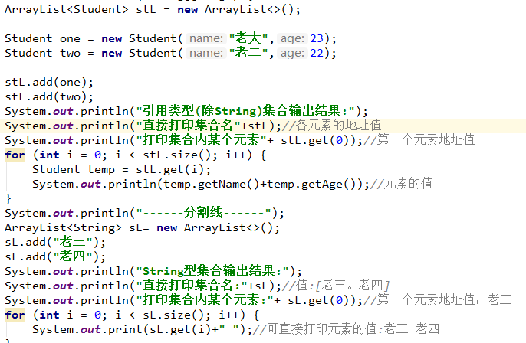

红黑树

插入：换色旋转

#### 集合具体：

**Collection接口：**

包含一些公共方法，实现类可用

**子接口**：

**List**:增加一些根据索引进行操作的方法

**Set:**它与 Collection 接口中的方法基本一致，并没有对 Collection 接口进行功能上的扩充，只是比 Collection 接口更加严格了。与 List 接口不同的是，Set接口中无索引，无序（LinkedHashSet有序）并且都会以某种规则保证存入的元素不出现重复。

-----------------------------------------------------------------------------

##### List接口：

有序，有索引，允许重复

**tips:**

操作索引的时候,一定要防止索引越界异常

IndexOutOfBoundsException:索引越界异常,集合会报

ArrayIndexOutOfBoundsException:数组索引越界异常

StringIndexOutOfBoundsException:字符串索引越界异常

**1.ArrayList:**

查询快，增删慢。

底层数据结构：数组

底层原理是数组拷贝，增删慢。

例子：package com.my.day07.demo01.Demo02ArrayList

tips：

remove()方法是重载的；直接写数字，默认使用int index;想使用Object， 类型.valusesOf()

**2.LinkedList:**

双向链表

底层数据结构：链表

**3.Vector：**（目前很少用）

单线程同步的，效率慢，安全。

底层数据结构：数组

-----------------------------------------------------------------------------

##### Set接口：

共性：无索引，不允许重复;不能使用普通for循环；只能用迭代器和增强for循环

**1.HashSet:**

无序；

（无序:元素的存取顺序有可能不一样）

底层数据结构：哈希表： 查询和增删都比较快

1.8前： 数组+链表

1.8后：数组+链表+红黑树

--->哈希表：数组+链表(+红黑树)

**2.TreeSet:**

基于 TreeMap 的 NavigableSet 实现。使用元素的自然顺序对元素进行排序，或者根据创建 set 时提供的 Comparator 进行排序，具体取决于使用的构造方法。

**3.LinkedHashSet:**

有序（增加了一个链表，用于记录顺序）

底层数据结构：哈希表+双重链表

**\*\*\*重点：**

HashCode();String重写该方法，相等

HashSet：增加时，判断重复,根据哈希值与equlas()方法判断，

存储的元素必须重写这两方法：

TT重，其他异

利用Object类中的int hashCode()方法与boolean equals(parm)方法进行判重：

Set集合在add()一个元素时，首先会调用hashCode方法，判断要增加的元素的哈希值是否与集合内已有元素重复，如果不重复，就增加；

否则，再调用equlas()方法判断二者的值是否相同，如果值相同，就认为重复，不增加，否则，增加。

***自定义类型元素判重：重写hashCode与equlas方法

-----------------------------------------------------------------------------

##### 可变参数：

JDK1.5新特性

1.用法：参数数据类型确定，但参数个数不确定

2.格式：参数数据类型...变量名

JDBC常用

3.底层是数组。数组用法

**tips：**

**\*一**个方法的参数列表，只能有一个可变参数

method(int ...a,int ...b)错误

*如果方法的参数有多个，那么可变参数必须是参数列表的末尾

method(int ...a,String s )错误

*特殊写法：

Object ...

-----------------------------------------------------------------------------

##### Collections集合工具类：

包：java.util.Collections;

功能：

1.public static <T> boolean addAll(Collection<T> c , T ...elements)往集合中添加一些元素

参数1：集合类； 参数2：可变参数 ； 可用于一次性往集合中添加多个元素

2.p s void shuffle(List<?> list);打乱List集合中元素的顺序；

3.p s <T> void sort(List<T> list)将List集合中元素按照默认规则排序（升序）

使用前提：被排序集合中存储的元素的类必须实现Comparable<T>接口，重写接口中的compareTo方法，来自定义排序的规则：

自己（this） - 参数：升序

参数 - 自己：降序

基本类型和String已重写，自定义类型一定要实现接口，重写方法

4.p s <T> void sort(List<T> list ， Comparator<? super T>):将List集合中元素按照指定规则排序

**注意：与3不同:**

Comparable:自己与参数比较，需要实现接口，重写compareTo方法

Comparator:相当于第三方判断：两个第三方参数比较，需要创建一个Compartor接口匿名内部类，重写compare方法

第一个参数 - 第二个-->升序

第二个参数 - 第一个-->降序

扩展：组合排序：

首先按数字排序，相等的再按首字母排序

----------------------------------------------------------------------------

##### Map：

1.HashMap:

底层：哈希表

特点：

无序的

键值对应，一键一值；不可同键，可同值，后来居上

可存储null

多线程的

例子：package com.my.notes.set.map

方法：

构造方法：

无参：默认容量与加载因子；

有参：容量/因子/容量，因子

功能方法：

K键类型；V值类型

1.**V put（K,V）**:将键与值对应起来；一键一值，后者居上；允许值重复

增加与修改

2.int size():获取键-值关系个数

3.boolean containsKey(K):判断是否有该键

boolean containsValues(V)：判断是否有该值

4.V remove(Object key) :删除指定键对应的值：若 没有该键返回null；有返回被删除的元素

5.V get(K):返回指定键对应的值

6.Set<K> keySet():返回键的set集合

7.Collection<V> values():返回值的Collection集合

*8.**Set(Map.Entry<K,V>) entrySet();**

将K与V**封装成一个键值对对象（ Entry对象），**存放在一个容器

Entary是Map接口的一个内接口，它有两个方法，可获取键与值：

**K getKey(); 获取键**

**V getValue(); 获取值**

tips：这两个方法是Entary接口的方法，不是集合的，需要用Entary对象或者匿名对象来调用

**2.LinkedHashMap:**

**有序**；在HashMap下面有一个子类LinkedHashMap，它是链表和哈希表组合的一个数据存储结构

**底层：**

哈希表+双重链表（记录元素顺序）

**3.Hashtable:**

JDK1.1，1.2被取代，目前只有其子类properties活跃

**底层**：哈希表

**特点**：

**非空**：只能存储非null键与值

**同步**，单线程

Properties见IO流

**tips：**集合中只有Hashtable不能存储null，

集合中过时的：Vector ; Hashtable

集合中同步的：Vector ; Hashtable

集合中有序的：List接口：ArrayList;LinkedList;Vector;

Set接口 :LinkedHashSet

Map接口：LinkedHashMap

集合中无序的：Set接口：HashSet; TreeSet

Map接口：HashMap; Hashtable;

-----------------------------------------------------------------------------

**JDK9对于集合的优化**：

Set , List , Map三接口 of()方法，用于创建值已经确定，不准备更改的集合

只能用于这三个接口，不能用于其实现类

该种方法创建的集合，不能更改；

### 迭代器：

对集合提供了一种公共的遍历 的方式

每一个集合都有自己的迭代器

**Iterator接口的常用方法**

* public boolean hasNext(): 判断是否有下一个元素,如果有返回true,否则返回false

* public E next(): 取出下一个元素

**使用步骤:**

* 使用集合对象中的iterator()获取迭代器对象

* 判断是否有下一个元素 hasNext()

* 如果有使用next(),将下一个元素给取出来

Collection<String> coll = **new** ArrayList<>();

Iterator<String> iterator= coll.iterator();  
**while** (iterator.hasNext()){  
 String s = iterator.next();  
 System.***out***.print(s+**"\t"**);  
}

**迭代器的实现原理**

* 在使用迭代器进行对集合遍历的时候,首先要判断是否有下一个元素,如果有,就把下一个元素给取出来,然后在进行判断是否有下一个元素,如果有在进行取出来,以此类推,直到把集合中的元素都取出来为止.

### foreach

* 增强for循环 方便遍历数组和集合

* B:foreach 作用

* 遍历打印

* C:foreach 格式

for (数组/集合元素的类型 变量名 : 数组/集合对象 ) {

System.out.println(变量名);

}

Tips:迭代器和for增强循环只能进行查找遍历操作，不能进行其他操作，否则会报错

### 容器：

共性： ①容器类似一个空间无限的对象数组，所以可以进行对象的一系列操作

②容器可以直接输出：System.out.println()

③容器也可以使用forech循环

④形式：容器类型 元素类型 对象管理者 构造方法

其中容器类型是系统内部类

范型容器：ArrayList<元素类型>

**系统内部一个类** （类似一个空间无限的对象数组）

定义：容器类型 元素类型 对象管理者 构造方法

例 ：ArrayList<String> notes = new ArrayList<String>（）

Tips:①存放string类型的一个容器

②ArrayList<String>是类

③notes是对象管理者，即对象名，通过他调用其他域和方法

④

⑤**存入的元素按顺序排列，且会自动增加一个下标。类似数组的按下标排列**

**可通过下标（索引）访问元素**

⑥容器也可以使用forech循环，**与普通数组不同，可以改变值**

集合容器：

HashSet<元素类型> 对象名 =new HashSet<元素类型>（）

Tips：**集合容器中的元素不重复**

哈希表

是一种特殊容器

形式：HashMap<Integer,String> coinnames = new HashMap<Integer,String>（）

类 对象名 构造方法

①一个键对应一个值，键是唯一的

②**若同键多值，只有最后一个值有效**

③**<Integer,String>是键和值的类型，注意此处类型是引用类型，不能是基本元素类型**

**（如int,float…都会出错）**

④ .put（键，值）

⑤ .keySet().size得到哈希表键的个数 （键是唯一的）

## 异 常：

**概念：**指的是程序在执行过程中，出现的非正常的情况，最终会导致JVM的非正常停止。

**处理：**中断处理

Tips:语法错误不是异常

**体系：**

**根类:**java.lang.Throwable

**子类1**：java.lang.Error :错误，系统资源问题，无法处理，必须修改源代码

**子类2**：java.lang.Exception编译期异常,程序员可以进行更正，使程序正常运行

**子类1**:RuntimeException运行期异常,在运行过程中出现的，可处理也可不处理

...

**RuntimeException ：**

是那些可能在 Java 虚拟机正常运行期间抛出的异常的超类。

可能在执行方法期间抛出但未被捕获的 RuntimeException 的任何子类都无需throws子句中进行声明。

处理机制：异常要么被捕获处理，要么上抛

当发生异常时，由JVM根据异常产生的原因创建一个异常对象，存储相关信息（类型，原因，位置），如果发生异常的代码处没有异常处理逻辑，就会把异常上抛给调用者，如果调用者也没有异常处理逻辑，就会一直上抛，...直至抛给JVM虚拟机，由JVM处理：

1.打印异常信息

2.中断程序

**throw关键字：**

在指定的方法内，抛出指定的异常(制造异常:合法性判断）

格式：

**throw new** Exception或其子类(提示信息)；

推荐抛出运行期异常

1.如果是RuntimeException，可处理，也可不处理，默认交给JVM处理;如果是编译期异常，必须处理

2.如果是编译期异常，必须处理,要么throws，要么try ...catch

**处理方法：**

1. throws方法抛出异常 ：交给别人处理

2. try...catch...finaly语句 ；自己处理

Tips:如果不想处理，或者不能处理，就用throws上抛

1.throws方法：

格式：**方法头 throws Exception异常或其子类**{

...

}

Tips:

位置：throws抛出，必须位于方法声明的后面

可抛出多个异常，如果多个异常有**子父类关系，直接用父类。**

2.try...catch...finaly

格式：

try{

//可能出现异常的代码

}

catch(异常类型A e1){

//当try中出现B类型异常,就用该catch来捕获.

处理异常的代码 //记录日志/打印异常信息/继续抛出异常

}

finaly{

//扫尾工作

}

**流程：**

如果try内的语句发生异常， try块内异常后面的代码不会被执行，直接跳到catch块匹配，但final块中的语句一定会执行

**Tips：**

1.catch块：当try中出现相应的异常,就用该catch来捕获处理异常的代码

//记录日志/打印异常信息/继续抛出异常

2.finaly块：

①.**finally不能单独使用**

**②.finally块一定会执行**

**③finally内有return语句，永远返回**

当我们在try语句块中打开了一些物理资源(磁盘文件/网络连接/数据库连接等),我们都得在使用完之后,最终关闭打开 的资源----**在finaly块中关闭**

**3.多个catch连用：**

**一次捕获，多次处理**

这种异常处理方式，要求多个catch中的异常不能相同，并且若catch中的多个异常之间有**子父类异常**的关系,那么子类异常在上面，**父类异常在最后面**

**Throwable中的常用方法：**

1.public void printStackTrace() :

打印异常的详细信息。 包含了异常的类型,异常的原因,还包括异常出现的位置,在开发和调试阶段,都得使用printStackTrace。

2.public String getMessage() :

获取发生异常的原因。 提示给用户的时候,就提示错误原因。

3.public String toString() :

获取异常的类型和异常描述信息(不用)。

**自定义异常类：**

根据自己业务的异常情况来定义异常类。继承Exception或子类

继承：

Exception异常 ：编译期

RuntimeException ：运行期

所有的异常类都带有一个带异常信息的构造方法，方法内部调用父类带异常信息的虚方法，让父类来处理异常信息

**子父类异常：**

如果父类抛出了多个异常，子类重写父类方法时，抛出与父类相同的异常或者是父类异常的子类，或者不抛出异常

父类方法没有抛出异常，子类重写父类方法时也不可抛出异常。此时子类产生该异常，只能捕获处理，不能声明抛出

**父类异常什么样，子类异常什么样**

# 七、线程

### 1.进程与线程

①进程是内存中运行的程序，每个进程都有自己独立的内存空间

②线程是进程的一个执行流程。是进程的执行单元。一个进程可有多个线程，线程总是属于某个进程

③多线程共享进程的地址空间，而进程有独立的空间

④操作系统以进程为单位分配资源；同一进程内的线程共享进程的资源

⑤CPU调度以线程为基本单位

**Tips：**

**1.主线程**：执行主方法的线程

jvm执行main方法，main方法进入栈内存中,jvm开辟到cpu的执行路径,主线程

**2.新线程**：当创建新的线程对象，调用start方法时，会新开辟一个栈，再开辟一条路径，执行该线程的run方法，根据他们优先级不同，执行顺序也不同。多线程间互不影响。

3.Java使用的为**抢占式调度**，优先级高的先执行，同级别的随机

4.多次启动一个线程是非法的。

### 2. Thread线程类和Runnable接口

**(1).Thread类：**

**所属包：**java.lang.Thread

**常用构造方法：**

Thread(String name) //创建指定名称的线程

Thread(Runnable target) //创建指定目标的线程

Thread(Runnable target ,String name)//创建指定目标和名称的线程

**常用功能方法：**

**void start()**开始线程，**自动调**用重写的**run方法**

**void sleep(long millis)**使线程在指定时间内休眠

void join()等待该线程终止

boolean isAlive（）判断线程是否在活动状态

**static Thread currentThread()**返回当前线程的对象引用

**String getName()**获取当前线程的名字

**void setName()**设置线程的名字

**(2).Runnable接口：**

**抽象方法：**void run();实现该接口的类必须重写**无参run**方法

**Tips：run()方法内存放线程要执行的任务**

**Thread类**：

### 3.线程的创建：

（1）、创建线程类Thread的子类

（2）、创建实现Runnable接口的实现类

（3）、匿名类：是在前两者基础上的优化

（4）、Lambta表达式创建

**子类创建：**

1、创建子类继承Thread类，重写run方法

2、创建子类对象，调用start()方法，开启新线程,执行任务

**接口创建：**

1、创建Runnable接口实现类，重写run方法

2、创建实现类对象

3、创建Thread类对象，调用构造方法，**传入实现类对象**

4、Thread类对象调用start()方法，开启新线程，执行任务

**匿名类创建：**

**匿名内部类创建线程：**

**把子类继承父类，重写父类的方法，，创建子类对象合一完成**

**把实现类实现接口，重写方法，创建实现类对象合一完成**

**结果：子类/实现类对象，（没有名字）**

**（1）子类：** **（2）实现类：**

**new Thread(){ (Runnable r =)new Runnable(){**

**//重写run方法 //重写run方法**

**}.start(); }**

**new Thread().start();**

**(3).new Thread(new Runnable(){ //3是对2的优化**

**run();**

**}).start();**

**lambda表达式**

**new Thread(()->{…}).start();**

**Thread和Runnable区别：**

Runnable接口创建线程的好处：

1.避免了单继承的局限性（单重继承）

2.适合多个相同的程序代码的线程去共享同一个资源。

把设置线程任务和开启新线程分离

实现类 Thread类

3. 增加程序的健壮性，实现解耦操作，代码可以被多个线程共享，代码和线程独立。把设置线程任务和开启新线程分离

4. 线程池只能放入实现Runable或Callable类线程，不能直接放入继承Thread的类。

**tips：**

在java中，每次程序运行至少启动2个线程。一个是**main**线程，一个是**垃圾收集线**程。因为每当使用java命令执行一个类的时候，实际上都会启动一个JVM，每一个JVM其实在就是在操作系统中启动了一个进程。

### 4.线程安全问题：

多线程访问共享数据会产生线程安全问题。

解决：同步（提高了安全性，降低了效率）

**同步机制：**

**1. 同步代码块。**

**2. 同步方法。**

**3. 锁机制。**

**1.同步代码块：**

**synchronized** 关键字可以用于方法中的某个区块中，表示只对这个区块的资源实行互斥访问。

**格式:**

**synchronized(同步锁){**

**需要同步操作的代码**

**}**

**原理：**

线程1会检测同步代码块是否有锁，有就获取，直到执行完同步代码块，才释放锁；

线程2检测同步代码块，发现没有锁，被阻塞，等待线程1释放锁，再去获取。

**同步锁:**

对象的同步锁只是一个概念,可以想象为在对象上标记了一个锁.

1. 锁对象可以是任意类型。

**非静态同步**：

①可以新建一个Object变量做锁类型，

②也可直接用this关键字，因为代表当前对象的引用。

③方法或块的所在类

**静态同步**：本类字节码文件(类名.class对象)

2. 多个线程对象 要使用同一把锁。即保证同步锁的唯一性

**tips:**在任何时候,最多允许一个线程拥有同步锁,谁拿到锁就进入代码块,其他的线程只能在外等着

**2.同步方法:**

使用synchronized修饰的方法,就叫做同步方法,保证A线程执行该方法的时候,其他线程只能在方法外等着。

**格式1：非静态**

**public synchronized void method(){**

**可能会产生线程安全问题的代码**

**}**

**格式2：静态**

**public static synchronized void method(){**

**可能会产生线程安全问题的代码**

**}**

**3.Lock锁**

**java.util.concurrent.locks.Lock** 机制提供了比synchronized代码块和synchronized方法更广泛的锁定操作,同步代码块/同步方法具有的功能Lock都有,除此之外更强大,更体现面向对象。

需要使用方法来创建Lock类的实例：

Lock lock = new ReentrantLock();

Lock锁也称同步锁，加锁与释放锁方法化了，如下：

**public void lock() :加同步锁。**

**public void unlock() :释放同步锁。**

**使用步骤：**

1.创建Lock对象， Lock lock = new ReentrantLock();

2.由Lock对象调用lock()与unLock（）方法。一般一个在前，一个在后

### 5.进程通信：

**概念：**多个线程在处理同一个资源，但是处理的动作（线程的任务）却不相同。

**为什么要处理线程间通信：**

多个线程并发执行时, 在默认情况下CPU是随机切换线程的，当我们需要多个线程来共同完成一件任务，并且我们 希望他们有规律的执行, 那么多线程之间需要一些协调通信，以此来帮我们达到多线程共同操作一份数据。

**如何保证线程间通信有效利用资源：**

多个线程在处理同一个资源，并且任务不同时，需要线程通信来帮助解决线程之间对同一个变量的使用或操作。 就 是多个线程在操作同一份数据时， 避免对同一共享变量的争夺。也就是我们需要通过一定的手段使各个线程能有效 的利用资源。而这种手段即—— **等待唤醒机制。**

**Object对象（锁对象）**

锁对象可以是任何类型的：如byet [] byte = new byte[0];

void wait() 无限等待，

void wait(long millis); 等待指定时间，时间到时，自动醒来，进入可运行或者阻塞

void notify()唤醒单个等待线程

void notifyAll（）唤醒所有的等待线程

**唤醒之后，会继续执行wait之后的代码**

**tips：**

①wait与notifiy必须在同步代码块或同步函数中使用内，保证等待与唤醒只有一个在执行

②同步使用的锁对象必须保证唯一

③只有锁对象，才能调用wait和notify，锁对象可以是任意对象(Object)

④被唤醒线程不能立即回恢复执行，因为它在同步代码块中中断，而此刻它不持有锁，所以它需要再次尝试去获取锁，（竞争）,成功后才能在当初用wait()方法之后的地方恢复执行。

**总结：**如果能获取锁，线程waiting到runnable；否则，从等待队列出来，又进入阻塞队列,线程就从waiting到blocked

### 6.等待和唤醒机制：

就是在一个线程进行了规定操作后，就进入等待状态（wait()）， 等待其他线程执行完他们的指定代码过后 再将其唤醒（notify()）;在有多个线程进行等待时， 如果需要，可以使用 notifyAll()来唤醒所有的等待线程。

**例：生产者与消费问题**

### 7.线程池：

**一个容纳多个线程的容器，其中的线程可以反复使用，省去了频繁创建线程对象的操作，节省资源**。

Java里面线程池的顶级接口是 java.util.concurrent.Executor ，但是严格意义上讲 Executor 并不是一个线程 池，而只是一个执行线程的工具。真正的线程池接口是 java.util.concurrent.ExecutorService 。

**JDK1.5以后自动创建**

**容器-->集合**

多个线程存入集合，使用时，remove，使用完毕后，归还线程

**好处：**

1.降低资源消耗：减少创建和销毁线程的次数，可复用

2.提高响应速度，任务到达时，不必等待创建就可立即执行

3.提高线程的可管理性。可以根据系统的承受能力，调整线程池中工作线线程的数目，防止因为消耗过多内存，使服务器累趴（每个线程约1MB内存，线程开的越多，消耗的内存越大）

**创建：**

1.**java.util.concurrent.Executors.**线程池的工厂类，用来生成线程池

静态方法：

**static ExecutorService newFixedThreadPool(int nThread)**返回线程池接口

2.**java.util.concurrent.ExecutorService** 线程池接口

**1.submit(Runnable task)**提交一个Runnable任务执行

**2.shutdown()**关闭/销毁

**使用步骤：**

1.创建线程池对象： Executors工厂类创建线程池对象；返回ExecutorsService接口；

2.创建Runnable实现类 ：创建Runnable接口的实现类,重写run方法；

3.提交Runnable任务: ExecutorsService接口对象调用submit()提交一个Runnable任务执行。

tips:

1.submit()后，线程池会一直开启，

2.**线程使用后，会自动归还**

3.shuodown()摧毁线程池后，再调用submit就会报错

### 8.函数式编程：

面向过程：步骤

面向对象：对象

面向函数：目的

**函数接口：**

有且仅有一个抽象方法的接口

**Lambta表达式：**

**格式：(参数类型 参数名称) ->{代码语句}**

**组成：**

**参数：（）** --->接口中抽象方法的参数，无空，有写

**符号: ->** --->传递参数给方法体

**方法体:{}**  --->重写接口中抽象方法的方法体

**省略模式：**

**1. 小括号内参数的类型可以省略；**

**2. 如果小括号内有且仅有一个参，则小括号可以省略；**

**3. 如果大括号内有且仅有一个语句，则无论是否有返回值，都可以省略大括号、return关键字及语句分号。**

**使用前提：**

1. 使用Lambda**必须具有接口**，且要求接口中有且**仅有一个抽象方法。**

无论是JDK内置的 Runnable 、 Comparator 接口还是自定义的接口，只有当接口中的抽象方法存在且唯一时，才可以使用Lambda。

2. 使用Lambda**必须具有上下文推断。**也就是**方法的参数或局部变量类型必须为Lambda对应的接口类型，**才能使用Lambda作为该**接口的实例**。

## IO:

**路径分隔符：** pathSeparator

Window路径分隔符：分号

Linux路径分割的：冒号

**Tips：创建文件时最好使用分隔符，保证跨平台**

**文件/文件夹的路径:**  Separator

Window系统名称分隔符：\...\...\

Linux系统名称分割的: /.../.../

**绝对路径：从盘符到文件**

**相对路径：**使用当前项目的根目录

Tips：

路径不区分大小写

编写时用“\\”是因为\\是转义字符；-->’\’，

### File类：

File类的实例不可变.**package** io.code.homework.Root.

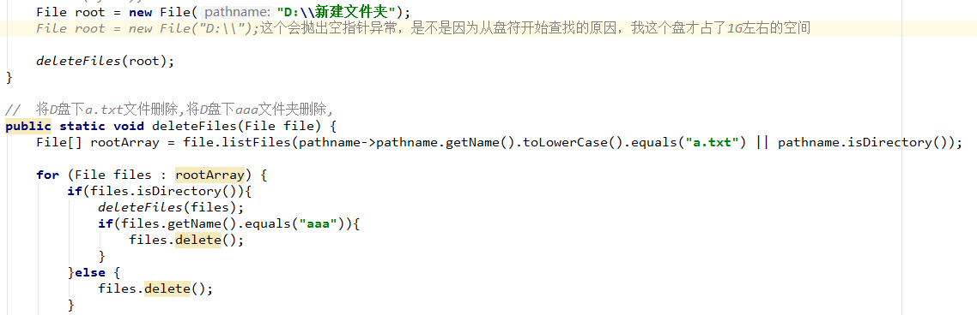

**构造函数：**

File(String name) 将字符串封装成File对象

File(String parent,String child)传入一个父路径和一个子路径

File(File parent,String child)传入一个File类父路径和一个子路径

**Tips；创建file对象时，并没有在硬盘中创建一个实际存在的文件，只有用creatNewFile与mkdir或mkdirs时，才在硬盘中创建一个实际存在的文件或者目录**

**功能方法：**

Boolean exists(),文件或目录存在true，否则false（）

Boolean isDirectory()是否是目录

Boolean isFiles()是否是文件

Boolean createNewFile(),指定文件不存在并创建成功返回true;否则,false,

如果路径不存在，会抛出异常

**Tips:需要处理异常（IO/Security +Exception）**

Boolean mkdir()创建单级目录

Boolean mkdirs()**既可以创建单级目录，也可以创建多级**

Boolean delete()删除文件或目录，仅当目录为空时才能删除目录

String getName()获取文件名（路径结尾部分）

String getParent()获取父路径

File getPatentFile() 获取父路径(不能获取相对路径的父路径，返回 null )

**Long** length()获取文件的字节，不存在返回OL（不能获取目录的，需要所有文件字节累加）

String getPath();返回构造方法封装的路径

String getAbsolutePath();获取绝对路径

**String[] list()返回字符串数组形式的抽象路径名**

**list(FilenameFileter filter)返回满足指定过滤条件的文件或目录**

**File[] listFiles()返回抽象路径名组**

**listFiles(FileFilter filter)返回满足指定过滤条件的文件或目录**

**listFiles(FilenameFileter filter) 返回满足指定过滤条件的文件或目录**

**tips:如果路径不存在或者参数不是目录，会抛出空指针异常**

**可返回隐藏文件**

### 过滤器：

**FilenameFilter接口**

boolean accept([File](mk:@MSITStore:C:\\Users\\Administrator\\Desktop\\JDK_API_1.6.CHM::/java/io/File.html" \o "java.io 中的类) dir, [String](mk:@MSITStore:C:\\Users\\Administrator\\Desktop\\JDK_API_1.6.CHM::/java/lang/String.html" \o "java.lang 中的类) name); 测试指定文件是否应该包含在某一文件列表中。 **路径** **文件名：二者合在一起才是一个完整的文件对象**

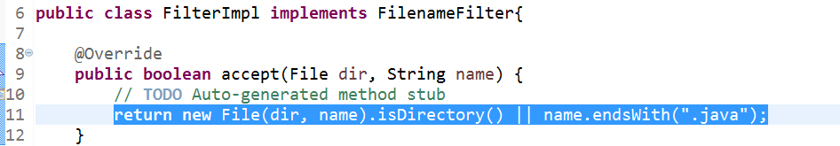

**注意蓝色部分：需要将dir与name拼接成一个File对象，再判断是否是目录**

**FileFilter接口**

boolean accept(File pathname)

FileFilter不是一个函数式接口，它一共有两个抽象方法;

### 流：

**IO将数据持久化保存在硬盘;**

#### IO流体系

流对象读取数据原理：

**程序🡪JVM🡪OS（调用方法，读取文件）🡪数据**

**按流向分：**

**输入流：**将硬盘中数据读取到内存

**输出流：**将内存中的数据写出到硬盘

**按类型分：**

**字节流与字符流**

Tips:字符流原理也是字节流

计算机一切数据都是字节

**IO流体系顶层根类**

**字节流：**

输入流：InputStream：

输出流：OutputStream

**字符流：**

输入流：reader

输出流：writer

##### 文件流

**FileInputStream:**

文件输入流，可以将文件中的内容读取出来

**构造函数：**

FileInputStream(File file)由指定的文件对象创建一个输入流

FileInputStream(String name)由指定的文件名创建一个输入流

**Tips：**

如果指定**文件不存在，**或者它**是一个目录**，而不是一个常规文件，抑或因为其他某些原因而无法打开进行读取，则**抛出 FileNotFoundException**

**功能方法：**

int read()从此输入流中读取一个数据字节

int read(byte[] b)读取最多b.length个字节

int read(byte[] b，int off,int len)在数组b中，从off开始最多读取len个字节

**tips：三者都是读取到末尾，返回-1**

long skip(long n)跳过并丢弃n个字节 数组

void close()

**FileOutputStream：**

**文件输出流，可以将内容从内存中写入硬盘中的文件。**

**如果文件不存在，就创建，存在，就清空原数据**

**构造函数：**

FileOutputStream(File file)由指定的文件对象创建一个输入流

FileOutputStream(String name)由指定的文件名创建一个输入流

FileOutputStream(File file,boolean append)增添了是否追加写入的功能

FileOutputStream(String name,boolean,append) 增添了是否追加写入的功能

**区别：**

**前二者，多次写入，是覆盖，后两者，是补充**

**构造函数作用：**

**创建对象**

**会使用传进的路径在硬盘内创建一个空文件（不存在，创建，存在，就清空原数据）**

**把流指向这个文件**

**功能方法：**

void write(byte[] b)

void write(int n)写入下一次字节;要写入的字节是参数 b 的八个低位。b 的 24 个高位将被忽略。

void close()释放资源（**流使用完毕后一定要关闭**）（**使用后，不能再写入数据，否则，报异常**）

(1).void **write（byte[] b）**

**参数：byte[] b，存储读取到的多个字节（缓冲数组）大小通常为1024或其整数倍**

**返回值：int 每次从数组中读取的字节个数**

**如果数组空间过大，会浪费空间，出现空格，可设置一个整型变量len，存储每次读取到的有效字节，然后再打印len个字节：**

**1.String类的 new String(byte[] b,int off,int len)**

**2.string(byte[] byte).trim();去空**

**如果第一个字节是正数（0-127）,查询ASCII表**

**如果第一个字节是负数，就会显示中文，查询系统默认码表（如，中文：GBK）**

**TIPS:**

**编码表：**

**GBK2个字节为一个数据； UTF-8 3个字节一个数据**

**(2).void write(int n)**

会把10进制写成二进制形式，实际上存储的是二进制数字

**虽然参数为int类型四个字节，但是只会保留一个字节的信息写出。**

**Tips:**

**任意文本编辑器打开文件时，都会查询编码表，把字节转换成字符表示**

**0-127 查询ASCII表**

**其他值：系统默认码表（如，中文：GBK）数字？？？**

**续写：在创建输出流时，多次重复使用同一个路径的文件的对象时，不是覆盖，而是续写**

**true续写，false,不续写；**

**换行：**

**Windows: \r\n**

**Mac:/r**

**Linux:/n**

##### 缓冲流：

缓冲流是在基本流对象的基础上的加强。增加一个内置默认的缓冲区（数组），减少IO次数，提高读取速度

**字节缓冲流：**

**输入流：**BufferedInputStream (extends InputStream)

**构造函数：**

(1) BufferedInputStream(InputStream in)创建一个缓冲流，传递InputStream对象

(2) BufferedInputStream(InputStream in , int size)创建一个缓冲流，具有指定大小的缓冲区

**使用：**

1、创建FileInputStream基本流对象，构造方法绑定数据源

2.创建缓冲流对象，传递FileInputStream对象，以提高基本流读取效率

3.缓冲流调用read方法，读取数据

4.缓冲流释放资源

Tips：读取数据不用flush刷新;写入需要

InputStream

**输出流：**BufferedOutputStream (extends OutputStream)

**构造函数：**

(1)BufferedOutputStream(OutputStream out)

(2) BufferedOutputStream(OutputStream out ,int size)

**参数:**OutputStream:字节输出流，

可以传递FileOutputStream，缓冲流会给它增加一个缓冲区，提高写入效率

int size:指定缓冲流内部缓冲区的大小，不指定默认

**使用：**

1.创建FileOutputStream,底层字节输出流，构造方法绑定数据的目的地

2.创建BufferedOutputStream字节缓冲输出流，构造方法传递FileOutputStream

3.使用缓冲流对象调用write方法，写入数据

4.使用缓冲流对象调用flush方法，把内部缓冲区中的数据，刷新到文件中

5.释放资源close方法

①只close缓冲流对象即可

②close方法会先调用flush刷新数据，所有第4步可省略

**字符缓冲流：**

**构造函数和使用方法类似字节缓冲流，只是添加一些特殊方法,**

**输入流**：BufferedReader

public **String readLine()** : 读取一行数据

行的终止符号：遇见下列字符之一即认为某行已终止：

换行，回车，或回车+换行

返回值：**包含该行内容的字符串，不包含任何终止符**，如果**读到末尾返回null**

**String line;**

**While((line = bor.readLine())!=null){**

**System.out.println(line)**

**}**

**输出流**：BufferedWriter

public **void newLine()** : 写一行行分隔符,由系统属性定义符号。

##### 字符流（文件）

**java.io.Writer 抽象类**是表示用于写出字符流的所有类的**超类**，将指定的字符信息写出到目的地。它定义了字节 输出流的基本共性功能方法。

void **write(int c)** 写入单个字符。

void **write(char[] cbuf)** 写入字符数组。

abstract **void write(char[] cbuf, int off, int len)** 写入字符数组的某一部分,off数组的开始索引,len 写的字符个数。

void **write(String str)** 写入字符串。

void **write(String str, int off, int len)** 写入字符串的某一部分,off字符串的开始索引,len写的字符个 数。

void flush() 刷新该流的缓冲。

void close() 关闭此流，但要先刷新它。

**输入流：FileWriter**

**构造方法：**

FileWriter(File file) ： 创建一个新的 FileWriter，给定要读取的File对象。 FileWriter(String fileName) ： 创建一个新的 FileWriter，给定要读取的文件的名称。 当你创建一个流对象时，必须传入一个文件路径，类似于FileOutputStream。

**输出流：FileReader**

**java.io.Reader 抽象类**是表示用于读取字符流的所有类的**超类**，可以读取字符信息到内存中。它定义了字符输入 流的基本共性功能方法。

public void **close()** ：关闭此流并释放与此流相关联的任何系统资源。

public int **read()** ： 从输入流读取一个字符。

public int **read(char[] cbuf)** ： 从输入流中读取一些字符，并将它们存储到字符数组 cbuf中 。

**构造方法：**

**FileReader(File file) ： 创建一个新的 FileReader ，给定要读取的File对象。** **FileReader(String fileName) ： 创建一个新的 FileReader ，给定要读取的文件的名称**。 当你创建一个流对象时，必须传入一个文件路径。类似于FileInputStream 。

##### 转换流

InputStreamReader:将字节转换成字符🡪解码 extends Reader

InputStreamWriter:将字符转换成字节🡪编码 extends Writer

构造方法：

**InputStreamReader(InputStream in)** : 创建一个使用默认字符集的字符流。 **InputStreamReader(InputStream in, String charsetName)** : 创建一个指定字符集的字符流。

构造方法：

**OutputStreamWriter(OutputStream** out**)** : 创建一个使用默认字符集的字符流。 **OutputStreamWriter(OutputStream** out**, String charsetName) :** 创建一个指定字符集的

参数：

OutputStream out :字节输出流，将转换后的字节写入到文件

CharsetName :编码，不区分大小写

字符流。

**编码问题：**

**编码**：字符转换成字节

**解码：**字节转换成字符

**字符集（编码表）**

ASCII

Unicode:

GBK:

Tips:

**GBK一个汉字两字节，UTF-8一个汉字三字节**

**数据源编码和目的地编码一直才不会乱码**

##### 序列流

1.ObjectOutputStream：

序列流：把对象以流的方式写入到文件中保存

**\* 构造方法:**

ObjectOutputStream(OutputStream out)

创建将对象写入指定OutputStream的ObjectOutputStream。

**\* 成员方法:**

void writeObject(Object obj) 将指定的对象写入 ObjectOutputStream。

**\* 使用步骤:**

1.创建ObjectOutputStream对象,构造方法中传递字节输出流

2.使用ObjectOutputStream对象中的方法writeObject,把对象写入到文件中

3.释放资源

**\* 注意事项:**

**用对象输出流写出对象,那么必须是用对象输入流读取对象**

**写入的对象所在类必须实现接口java.io.Serializable接口**

2. ObjectInputStream

对象的反序列化流:将文件中保存的对象读出

* 构造方法:

ObjectInputStream(InputStream in)

创建从指定 InputStream 读取的 ObjectInputStream。

* 成员方法:

Object readObject() 从 ObjectInputStream 读取对象。

* 使用步骤:

1.创建ObjectInputStream对象,构造方法中传递字节输入流

2.使用ObjectInputStream对象中的方法readObject读取保存对象的文件

3.释放资源

4.使用读取出来的对象(打印)

transient关键字

瞬态关键字

InvalidClassException异常

* InvalidClassException异常产生的原因 ?

* 在进行对像的序列号和反序列的时候，我们修改了类中的字段。这个时候我们在进行反序列化的时候

首先检查文件中的序列号和对象中默认的序列号是否一致，如果不一致，说明操作的不是同一个对象，所以就会报出 InvalidClassException 异常

* 如何解决InvalidClassException异常 ?

*

###06 练习_序列化集合

需求：

当我们想在文件中保存多个对象的时候

可以把多个对象存储到一个集合中

对集合进序列化和反序列化

思路：

1.定义一个存储Person对象的ArrayList集合

2.往ArrayList集合中存储Person对象

3.创建一个序列化流ObjectOutputStream对象

4.使用ObjectOutputStream对象中的方法writeObject,对集合进行序列化

5.创建一个反序列化ObjectInputStream对象

6.使用ObjectInputStream对象中的方法readObject读取文件中保存的集合

7.把Object类型的集合转换为ArrayList类型

8.遍历ArrayList集合

9.释放资源

##### 打印流

* PrintStream特点:

1.只负责数据的输出,不负责数据的读取

2.与其他输出流不同，PrintStream 永远不会抛出 IOException

3.有特有的方法,print,println

void print(任意类型的值)

void println(任意类型的值并换行)

* 构造方法:

PrintStream(File file):输出的目的地是一个文件

PrintStream(OutputStream out):输出的目的地是一个字节输出流

PrintStream(String fileName) :输出的目的地是一个文件路径

注意:

如果使用继承自父类的write方法写数据,那么查看数据的时候会查询编码表 97->a

如果使用自己特有的方法print/println方法写数据,写的数据原样输出 97->97

*System.setOut(PrintStream out)

重新分配标准输出流：

使用System.setOut方法改变输出语句的目的地改为参数中传递的打印流的目的地

输出语句,默认在控制台输出

public class Demo02PrintStream {

public static void main(String[] args) throws FileNotFoundException

System.out.println("我是在控制台输出");

PrintStream ps = new PrintStream("10_IO\\目的地是打印流.txt");

System.setOut(ps);//把输出语句的目的地改变为打印流的目的地

System.out.println("我在打印流的目的地中输出");

ps.close()；}}

==============================================================================

##### 扩展PrintWriter：

* PrintWriter 打印字符流

* 打印流的特点

* 自动换行 println()

* 不能输出字节 可以输出字节以外的内容

* 必须是通过配置 自动刷新 (println,printf,format)

* 包装流本身没有写出功能

* 将字节输出流转换字符输出流

*构造方法

* PrintWriter(String fileName) : 指定文件的名称并创建PrintWriter对象

* PrintWriter(Writer out, boolean autoFlush) : 根据字符输出流,并是否开启自动刷新 创建PrintWriter对象

*特有方法

* void write(String s): 写一个字符串

* void print(String s): 输出字符串, 没有换行

* void println(String s): 输出字符串并换行. 如果启动了自动刷新, 则会执行自动刷新写入数据

* void printf(Locale l, String format, Object... args): 使用指定格式字符串和参数将格式化的字符串写入输出流. 如果启动了自动刷新, 则会执行自动刷新写入数据

* void format(Locale l, String format, Object... args): 使用指定格式字符串和参数将格式化的字符串写入输出流. 如果启动了自动刷新, 则会执行自动刷新写入数据

##### 扩展：Properties:

**Hashtable的子类，Properties是以个属性集，他的K和V都默认是String类型**

* **常用方法**

* void load(InputStream in): 将文件内容加载到properties集合中

* void load(Reader reader): 将文件内容加载到properties集合中

* void store(Writer writer, String comments): 将properties集合中的内容写入到文件中,并添加文件的描述

* void store(OutputStream out, String comments)：将properties集合中的内容写入到文件中,并添加文件的描述

*读写操作步骤

* 写出到文件

1.创建Properties集合对象,添加数据

2.创建字节输出流/字符输出流对象,构造方法中绑定要输出的目的地

3.使用store,把集合中的临时数据,持久化写入到硬盘中存储

4.释放资源

* 从文件读取

1.创建Properties集合对象

2.使用Properties集合对象中的方法load读取保存键值对的文件

3.遍历Properties集合

注意:

1.存储键值对的文件中,键与值默认的连接符号可以使用=,空格(其他符号)

2.存储键值对的文件中,可以使用#进行注释,被注释的键值对不会再被读取

3.存储键值对的文件中,键与值默认都是字符串,不用再加引号

## 函数式编程：

**函数式接口：**

1.接口中的抽象方法只能有一个

2.可以有其他非抽象方法

检测是否是函数式接口

@FunctionalInterface

作用：

一般做方法的参数和返回值类型

参数：使用函数式接口，作为参数

返回值：返回值类型是函数式接口，可直接返回一个表达式；（返回一个接口实现类对象），作为返回值

接口的使用：

1、实现类

2.接口的匿名内部类

3.Lambta表达式

4。简化Lambta表达式

匿名内部类有，xxx$.class

**Lambta表达式没有class文件，减少内存的占用**

**Lambta表达式: ---延迟执行**

日志：可以帮助快速定位问题，记录程序运行中的情况，以便项目的监控和优化

Lambta优化性能：

lambta只是把参数传递过去，只有满足条件才会调用方法；因为延迟加载

非函数式接口：

**常见函数式接口1：**

**常用函数式接口2：**

**1.Supplier接口<T>：**

抽象方法：T get（）;用来获取一个泛型参数指定类型的对象数据。

**2.Consumer接口<T>：**

抽象方法：void accept(T t);消费一个指定泛型的数据。

默认方法：andThen

如果一个方法的参数和返回值全都是 Consumer 类型，那么就可以实现效果：消费数据的时候，首先做一个操作，然后再做一个操作，实现组合。而这个方法就是 Consumer 接口中的default方法 andThen 。

Consumer c1; Consumer c2;

c1.andThen(c2).accept(T t)

**3.Predicate接口<T>：**

对某种类型的数据进行判断，从而得到一个boolean值结果

抽象方法： boolean test(T t) 。用于条件判断的场景：

默认方法：

与 and

或 or

非 negate

**4.Function <T,R>**

接口用来根据一个类型的数据得到另一个类型的数据，前者称为前置条件，后者称为后置条件。

抽象方法：R apply(T t)

根据类型T的参数获取类型R的结果。

使用的场景例如：将 String 类型转换为 Integer 类型。

默认方法：andThen

andThen 方法，用来进行组合操作。JDK源代码如：

## Stream流：

**延迟方法：**方法返回一个新的Stream流可使用链式编程

**终结方法：**该方法使用后，流被关闭，不可使用链式编程 **count与forEach**

**\*\*\*一个流只能使用一次。**

**创建流：**

1.根据集合创建流：

Collection集合中的默认方法：

Stream<T> stream(); 返回一个T型的流

tips：Map，需要转换成Collection集合才能创建流：

1.*keySet(); values();

2.*entrySet()

2.根据数组创建流：

Stream接口中的静态方法of(T ...values)（可变参数）

tips：

*int【】 arr={1,2};

Stream.of(arr);创建的是Stream<int[]>

*Integer[] arr1 ={1,2,3};

Stream.of(arr1);创建的是Stream<Integer>

**使用流：**

1.**void forEach(Consumer<? super T> action)**;遍历一个流

2.**Stream<T> filter(Predicate<? super T> predicate)**;过滤一个流，得到一个子集

3.**<R> Stream<R> map(Function<? super T, ? extends R> mapper);** 映射获得一个新流，类型转换

5.**Stream<T> limit(long maxSize);** 截取一个流；如果流中元素长度大于maxsize则截取前maxSize个，否则不进行操作

6.**Stream<T> skip(long n)**;如果流的当前长度大于n，则跳过前n个；否则将会得到一个长度为0的空流

7.**static <T> Stream<T> concat(Stream<? extends T> a, Stream<? extends T> b)**合并两个流

tips：Stream 接口的静态方法 concat ：

合并的两个流的类型必须相同

## 方法引用：

**\*\*\*使用方法引用的前提：**

1.Lambta表达式(有函数式接口)--->用方法引用替换

2.""的左右边都存在相应的解决方案

**\*\*\*常见方法引用：**

***以下用法仅视频演示，具体情况具体分析***

***方法引用就是用更简洁的代码

--->省略（参数)

--->代替Lambta表达式{}内的内容

***一般，可根据Lambta表达式内的{}内的内容使用方法引用

***Lambta表达式的作用：可看做一个函数式接口的实现类，（比匿名内部类更简洁，但使用条件也更苛刻： 必输是函数式接口）

--->（）内是接口中抽象方法的参数；

---> {} 内是对接口中抽象方法的具体实现

**\*\*\*代码分析：**

**接口：**

Interface MyInterface{

T/void method(有参/无参)；

}

**使用类：**

public class UseLambta{

public static void main(String[] args) {

show(【参数】，（【参数】->{

//接口中方法的具体实现 //方法的具体实现

}）;)

}

public void/T show(【有参/无参】，MyInterface mi){

【return】 mi.method(【有参/无参】); //只有调用作用，不关注方法的具体实现}}

**分析：**

主函数main中调用show函数，show函数再利用用函数式接口对象调用接口中的函数：

传递相应的参数：函数式接口参数位传入Lambta表达式（匿名类/实现类）,Lambta{}内的内容是对接口中抽象方法的实现，

**1.打印引用：**

**形式**：**System.out::println**

适用于Lambta表达式{}内：打印输出

**2.静态方法引用：**

**形式：静态类名::静态方法**

适用于Lambta表达式{}内：使用静态方法

如：Math::abs

**3.对象引用：**

**形式：对象::对象所在类的方法**

适用于Lambta表达式{}内：某类的对象调用本类中的方法

如： Person pc = new Person();

pc::method

**4.类的构造器引用**

**形式：类名::new**

适用于Lambta表达式{}内：创建一个类的实例

**5.数组构造器引用**

**形式：数组类型::new**

适用于Lambta表达式{}内：创建一个数组

**6.super引用**

**形式：supper::父类方法**

适用于Lambta表达式{}内：调用父类方法

**7.this引用**

**形式：this::本类方法**

适用于Lambta表达式{}内：调用本类方法

## 软件测试：

黑盒测试：功能测试，数据驱动测试，是一种从用户观点出发的测试

　 黑盒测试主要测到的错误类型有：不正确或遗漏的功能；接口、界面错误；性能错误；数据结构或外部数据访问错误；初始化或终止条件错误等等。

白盒测试：结果测试，逻辑驱动测试；是针对被测单元内部是如何进行工作的测试

它根据程序的控制结构设计测试用例，主要用于软件或程序验证。

扩展：

* @Before:

* 修饰的方法会在测试方法之前被自动执行

* @After:

* 修饰的方法会在测试方法执行之后自动被执行

* 即使方法出现异常，Before和After修饰的方法也会执行

Junit使用：白盒测试

使用步骤：  
 **1.定义一个测试类(测试用例)**     * 建议：测试类命名规范：被测试的类名Test  
        包名：xxx.xxx.xx.test

**2.定义测试方法：可以独立运行**

建议：命名规范： test+被测试的方法

返回值：void

参数：无参

**3.给测试方法加注解：**@Test

如果报错，是因为缺少junit依赖环境：需要导入junit包

**4.判断测试结果**：

红色：失败

绿色：成功

一般使用断言判断结果，而不是输出语句（因为可能有输出，但不是期望的，也是绿色）

**Assert断言类静态方法：**

Assert.assertEquals(**期望的结果,运算的结果**);

## 注解：

**概念：**说明程序的。给计算机看的；JDK1.5之后的新特性

**定义：**注解（Annotation），也叫元数据。一种代码级别的说明。它是JDK1.5及以后版本引入的一个特性，与类、接口、枚举是在同一个层次。它可以声明在包、类、字段、方法、局部变量、方法参数等的前面，用来对这些元素进行说明，注释。  
**使用注解：**@注解名称

**\* 作用分类**：  
    **①编写文档**：通过代码里标识的注解生成文档【生成文档doc文档】

Javadoc xxx.java生成JavaDoc文档  
 **②代码分析：**通过代码里标识的注解对代码进行分析【使用反射】  
 **③编译检查：**通过代码里标识的注解让编译器能够实现基本的编译检查【Override】**JDK中预定义的一些注解**  
   **\* @Override：**检测被该注解标注的方法是否是继承自父类(接口)的  
   **\* @Deprecated：**该注解标注的内容，表示已过时  
  **\* @SuppressWarnings**：压制警告  
       一般传递参数all  @SuppressWarnings("all") **自定义注解**  
 **\* 格式：**  
      元注解  
      public @interface 注解名称{  
         属性列表;//实际上是若干抽象方法  
      }

**\* 本质：**注解本质上就是一个接口，该接口默认继承Annotation接口  
    * public interface MyAnno extends java.lang.annotation.Annotation {}  
   **\* 属性**：接口中的抽象方法

**使用注解时，需要给属性赋值*：***

***形式：属性名=对应类型的值*** *\* 注解中使用default的属性，在使用时可以不赋值，因为有默认值了  
* 如果注解中只定义了一个属性，且属性名为value，那么在使用时，可以省略value，直接写值*

**注解中属性的类型：** *\* 基本类型；String;枚举；注解类型以及上述类型的数组类型  
* 数组型的属性,如果数组有多个值，需要用{}；如果只有一个值，可以省略{}*

**示例：**

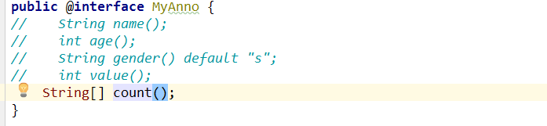

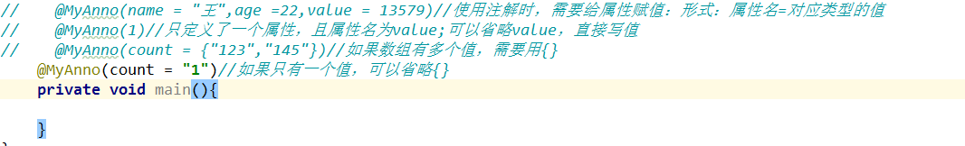

## 反射：

* 框架：半成品软件。可以在框架的基础上进行软件开发，简化编码  
* 反射：将类的各个组成部分封装为其他对象，这就是反射机制  
   **好处**：  
     1. 可以在程序运行过程中，操作这些对象。  
     2. 可以解耦，提高程序的可扩展性。  
      java代码三阶段：  
        源代码阶段：  XXX.java--->XXX.class

Tips：通过该类.getClassLoader方法将字节码加载到内存中

        class对象阶段：将类的各部分封装成对象  
        Runntime阶段：

获取Class对象的方式：  
   1. Class.forName("全类名")：**\*\*将字节码文件加载进内存，返回Class对象\*\***  
       * 多用于配置文件，将类名定义在配置文件中。读取文件，加载类  
   2. 类名.class：通过类名的属性class获取  
       * 多用于参数的传递  
   3. 对象.getClass()：getClass()方法在Object类中定义着。  
       * 多用于对象的获取字节码的方式  
    * 结论：同一个字节码文件(*.class)在一次程序运行过程中，只会被加载一次，不论通过哪一种方式获取的Class对象都是同一个。

* Class对象功能：

**1.获取成员变量们**

    * Field[] getFields() ：获取所有public修饰的成员变量  
    * Field getField(String name)获取指定名称的 public修饰的成员变量

* Field[] getDeclaredFields()获取所有的成员变量，不考虑修饰符

* Field getDeclaredField(String name) 获取指定名称的成员变量

**2.获取构造方法：**

Constructor<?>[] getConstructors()

Constructor<T> getConstructor(Class<?>... parameterTypes)//形参字节码

Constructor<T> getDeclaredConstructor(Class<?>... parameterTypes)

Constructor<?>[] getDeclaredConstructors()

**3.获取成员方法**

Method[] getMethods()

Method getMethod(String name,Class<?> ...parameterTypes)方法名，形参字节码

Method[] getDeclaredMethod()

Method getDeclareMethod(String name ,Class<?> ...parameterTypes)

(方法名， 方法形参类型.class)

**Tip：**

无返回方法：有输出的，自动输出，不需要设置变量接收，接收打印也是null

有返回方法：需要一个变量来接收方法执行的结果，再打印输出，否则，不会自动输出

**扩展：**

**暴力反射：**

成员变量，构造方法，成员方法都有暴力反射的方法，用于获取私有的成员

当使用忽略类型的获取方法时，会获取四种类型的成员，包括private，但private是私有的，直接获取会报错：

所以需要使用暴力反射来获取：

Filed/Constructor/Method/.setAccessible(**true**);

一般用在真正使用Filed/Constructor/Method之前，刚获取之后

**Filed：**

1. 设置值

* void set(Object obj, Object value) （对象，值）

2. 获取值

* Object get(Object obj) (对象)

3. 忽略访问权限修饰符的安全检查

* setAccessible(true):暴力反射

**Constructor:构造方法**

* 创建对象：

* T newInstance(Object... initargs) （初始化值）

如果是空参，就创建的是空参构造器，操作可以简化：

Class对象的newInstance

**方法:**

* Method：方法对象

* 执行方法：

* Object invoke(Object obj, Object... args) （对象，实参）

* 获取方法名称：

* String getName:获取方法名

**public class** IntegaterCase {  
  
 **public static void** main(String[] args) **throws** Exception {  
 *//1.创建属性集* Properties pp = **new** Properties();  
 *//2.加载配置文件  
 //2.1获取配置文件* InputStream is = IntegaterCase.**class**.getClassLoader().getResourceAsStream(**"pro.properties"**);  
 *//2.2属性集加载配置文件* pp.load(is);  
 *//释放资源* is.close();  
 *//2.3获取类路径和方法名* String className = pp.getProperty(**"className"**);  
 String methodName = pp.getProperty(**"methodName"**);  
  
 *//利用构造器创建对象（有/无参）无参可以直接使用类创建 ，简洁  
 //Constructor constructor = className.getClass().getConstructor();//(class<?> ...)  
 //Object o1 = constructor.newInstance();//(与上面的类型对应的构造函数实参)  
  
 //3.开始使用  
 //3.1加载该类进入内存* Class cls = Class.*forName*(className);  
 *//3.2创建对象* Object obj = cls.newInstance();  
 *//3.3创建方法对象* Method method = cls.getDeclaredMethod(methodName);*//(方法名，形参：类型.class)  
 //3.4安全起见，暴力反射* method.setAccessible(**true**);  
 *//3.5使用方法* method.invoke(obj);*//invoke(对象，实参)这里定义的是无参，无返回方法  
// T result = method.invoke(对象，实参) 如果方法有返回值，需要接收  
// System.out.println();* }  
}

# 八、数据库：

**数据库：**

按照某种数据结构存储，管理数据的文件系统

**特点：**

DOS常用命令：

常见问题：

？？？？**1.数据库无法插入中文：**

解决：修改数据库或表的字符集

### MySQL:

#### 安装与卸载：

#### 基础使用：

启动：

**\*1.手动：**

*手动：计算机管理-服务

*cmd:services.msc(开启)计算机服务-手动开启

**\*2.自动：**

**启动MySQL服务**：**net start MySQL(服务名)** （默认是mysql；如果安装时修改了，需要使用修改过的，如我的是：mysql57）

**关闭MySQL服务**：**net stop MySQL(服务名)**

2.登录与退出：

**\*本地登录：**

**mysql -u 用户名 -p 密码**

会提示输入密码：enterpassword: 输入密码

tips:

需要先启动mysql服务

**???非管理员模式下，不能直接使用，需要进入MySQL的bin目录,才能使用**

**\*远程登录：**

需要设置可以远程登录：

**前提是设置过**

Enable root access from remote machines

**mysql -hIP地址 -u root -p 密码（目标的IP与密码）**

**mysql --hostIP地址 --user=用户 --password=目标的密码**

**\*退出：**

**exit**

**quit**

**/q**

MySQL目录结构：

**\*安装目录**：

bin :二进制可执行文件

date:数据：日志

lib:运行需要的库文件

share：错误文件

my.ini：配置文件

**\*数据目录：**

数据库：文件夹

表：文件

数据：表中数据

#### SQL:

Structured query language: 结构化查询语言

*定义了操作所有关系型数据库的规则；

*方言：每一种数据库操作的方法存在不一样的地方

**通用语法：

1.SQL可单行或多行书写，**分号结尾**

2.可使用空格和缩进增强可读性

3.SQL语句不分区大小写：**建议关键词大写**

tips:**只有mysql>目录下的命令才是SQL语言**

4.**注释：**

单行注释： -- 内容或 #内容(**-- 后必须加个空格；#随便**)

多行注释：/* 内容*/

SQL分类：

DDL数据库定义语言：操作数据库和表：对数据类，表的修改（宏观）

DML数据库操作语言：操作表中的记录：增删改

DQL数据查询语言：操作表中的记录查询

DCL数据控制语言：权限（主要关于授权与安全访问）

##### DDL：

1.操作数据库：(CRUD)

*创建：

1.创建数据库：**create database** 新建数据库名**;**

**create database if not exists** 新建数据库 > 先判断是否存在，不存在再创建 >(安全性高)

**create database** 新建数据库 **character set** 字符集名 >创建数据库时指定编码

综合：

create database db1 if not exists character set GBK;

tips:创建数据库默认编码是utf -8

*查询：

1.显示所有数据库：**show databases;**

2.查看某个数据库的创建语句与字符集：**show create database** 数据库名

可以查看创建数据的命令(包括编码)

*修改：

1.修改数据库字符集：**alter database** 数据库 **character set** 字符集**；**

*删除：

1.删除数据库：**drop database** 数据库**；**

**drop database if exists** 数据库；>判断数据库存在？存在再删除

*使用：

1.查询当前正在使用的数据库：**select database();**

2.使用数据库: **use** 数据库**；**

2.操作表：

*C:

**1.创建表：**

create table 表名**（**

列名1 数据类型1**，**

列名2 数据类型2**，**

。。。

列名n 数据类型n **-- 最后一行不用加逗号**

**）；**

**数据类型：**

int 整数

double （最大位，小数位）小数

date 日期 >只包含年月日

datetime 日期 >年月日时分秒

timestamp 时间戳

tips：**如果不给赋值或赋值null，默认使用系统当前时间**

varchar(字符长度) 可变字符串 **一个汉字一个中文都只占一个字符**

**不常用：**

TEXT 大型文本：一般把磁盘路径存入数据库，利用IO流读取

BINARY(字节) 大型图片

2.**复制表：create table** 表名 **like** 被复制的表名；

*R:

1. **查询某个数据库所有表**：**show tables；**

**tips：需要先进入某个数据库**

2. **查询表结构：**

**desc 表名；**

*U

1.**修改表名**： **alter table** 表名 **rename to** 新表名**；**

2.**修改数据库字符集**:**alter** **table** 表名 **character set** 字符集**；**

3.**增加列**：alter **table** tablename **add** 列名 数据类型**；**

4.修改列名称，和类型

修改：**alter table tablename** **change** **旧列名** **新列名** **新数据类型**；  **>列和类型都改**

**alter table 表名** **modify** **列名 新数据类型**； **>只改类型**

5.删除列：**alter table** 表名 **drop** 列名**;**

*D

1.删除表：**drop table** 表名**；**

**drop** **table if exists** 表名**；**

##### DML：

**1.插入：**

给指定列添加值: Insert into 表名(列1，列2...) values(值1，值2...)

给所有列添加值：insert into 表名values();//不写列，默认添加所有

**tips:**

*列值对应

*如果表名后没写列名，默认给该行所有列增加值；不全给，会报错。

insert into 表 values (值1，值2...)；

*单双引都行：除了数字类型，其他类型需要使用引号括起来

**2.删除：**

**Delete from 表名 [where 条件]**//

Tips：【】内容可省，默认删除整条记录---***慎用***

**Truncate table 表名**：先删除表，再创建一个一模一样的空表

**3.修改：**

**Update**

1**.update 表名 set 列1 = 新值1， 列2 = 新值2...【where 条件】；**

tips：如果不加条件，会默认修改表中所有记录

##### DQL：

###### 单表查询：

查询表中的记录：

**完整语法：**

**select**

**字段列表**

**from**

**表名列表**

**where**

**条件列表**

**group by**

**分组字段**

**having**

**分组之后的条件**

**order by**

**排序**

**limit**

**分页限定**

**1.基础查询：**

1.查询某表所有记录（所有字段）：select * from 表

2.查询指定字段：select 要查询的列1，列2， from 表名；

3.**结果去重：select distinct 列1，列2... from 表名；**

4.**计算列值：**

计算一些列的值（通常为数值型）

select 列1，列2。。。，列1 运算符 列2 from 表名；

**tips：如果某一个值为null，结果也为null；解决：ifnull(可能为null的列,0)**

select 列1，列2。。。，列1 运算符 ifnull(列2,0) [[as] 结果别名】 from 表名；

*哪个列对应的值可能为null，就用这个函数

5. 别名：两种形式：

1.as 别名；

2.别名（省略as）,

tips :不管计算的结果可以使用别名，前面的列也可以使用别名

***（数据库中实际名并没有修改，只是显示效果）

**2.条件查询：**

where 条件语句

**运算符：**

关系运算符:>,<,>=,<=,=,<>

逻辑运算符:推荐使用英文

*and --&&*

*or --||*

*not --!*

is null

in(集合)：可替代or，**in（值1，值2...）**

*like 模糊查询

占位符：

* _：单个任意字符

* %：多个任意字符

示例：

select * from student where name like '马%'; 查询以'马'开头的姓名

select * from student where name like '—化%'；查询第一个字符任意，第二个字符为'化',后面字符任意的姓名

select * from student where name like '___';查询姓名为三个字的

select * from student where name like '%马%'；查询姓名中包含‘马’的人

**tips：**

1.or 的简洁用法:-->in()

where age =22 or age =18 or age =25;

where age in (22,18,25)

两种写法功能相同，但第二种更简洁；

2.null：

**null值不能使用=（！=）判断；可使用is(is not) null**

3.简化写法：

between ... and 在..之间 ：-->...and ...或...&&...

4.<> *不等于

**3.排序查询：**

**order by 排序字子句**

语法：

order by 字段1 排序规则1 ， 字段2，排序规则2...；

*可根据多字段排序，**优先使用第一个字段的排序规则，只有按排序规则1排序遇到相等时，启动排序规则2....**

*没有写排序规则，默认升序

**ASC：升序**

**DESC：降序**

**4.聚合函数**

将一列数据作为一个整体，进行纵向计算

**select 函数（字段） from 表名；**

1.count()计算个数

1.一般选择非空列：主键

2.count(*)，只要该行有数据，就计入个数。

2.min()

3.max()

4.avg()

5.sum()

tips:聚合函数的计算，排除null值

1.选择不包含空的列进行计算，

2.IFNULL函数()：比如math列中有一条记录为null，avg(ifnull(math,0))

**5.分组查询：**

**grounp by 分组字段**

**select 分组字段 math ,eng from stu group by 分组字段；**

tips：

*分组之后查询的字段应该是:分组字段，聚合函数,其他没有意义

*tips：

分组中where与having 的区别

WHERE 条件子句： **\*先筛选，再分组;** **\*后不可跟聚合函数**

HAVING 分组后条件子句 ：**先分组，后筛选；** **\*后可跟聚合函数**

SELECT sex 性别,math 数学,count(id) 人数 FROM table WHERE math<70 GROUP BY sex HAVING count（id）>4;

筛选出数学成绩小于70的，统计人数，按照性别进行分组，分组之后，显示人数大于4的组。

**6.分页查询：**

**limit 开始索引 ，每页显示记录**

*公式：开始索引=（当前页-1）*每页显示页数

*limit是MySQL的方言，其他数据库不能用（其他数据库有自己的分页方式）

示例：

SELECT * FROM stutable LIMIT 0,3; --第一页

SELECT * FROM stutable LIMIT 3,3; --第二页

SELECT * FROM stutable LIMIT 6,3; --第三页

###### 多表查询：

**内连接：去除无用的数据**

**隐示内连接： 语法：select 字段/* from 表1 ， 表2 where 条件；**

**显式内连接**

**语法：select 字段/* from 表1 [inner] join 表2 on 条件**

**Tips：如果超过两张表，表与表之间仍然用on连接**

**内连接tips_1**

**1.需要查询那些表**

**2.查询条件是什么**

**3.需要查询哪些字段：实际中，并不需要所有字段**

**内连接tips_2**

**1.条件的引号可有可无**

**2.两个表中重名列可用：表名.列来区分**

**3.建议给表起表名使用，更简洁**

**外链接：**

**左外链接：**

**语法：select 字段/* from 左表 left [outer] join 右表 on 条件**

**功能：查询左表所有及交集**

**Tips：1.交集实际上是右表中的一个字段，由where条件判断**

**右外链接：**

**语法：select 字段/* from 左表 right [outer] join 右表 on 条件**

**功能：查询右表所有及交集**

**Tips：**

**别名.*为该别名代表的表的所有字段**

**子查询:**

**一个查询语句中嵌套另一个查询语句，嵌套查询称为子查询**

1.子查询的结果是单行单列

**子查询在where后做条件，使用运算符参与判断**

2.子查询的结果是多行单列

**结果相当于一个数组；子查询可以作为条件，使用in判断**

3.子查询的结果是多行多列

**子查询可以作为一张虚拟表参与查询**

**Tips：**

**1.子查询作为表需要取别名，否则这张表没有名称则无法访问表中的字段**

**2.该虚拟表使用时需要用（）括起来**

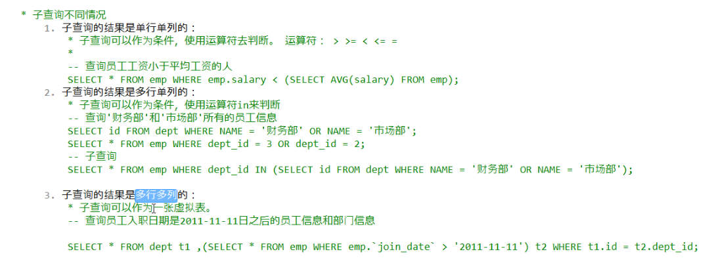

**内连接和外链接的关系：**

**外链接可以看做是在内连接基础上将X表所有内容（包括null）都显示**

##### DCL

数据库控制语言：主要用于用户管理，权限控制

MySQL中mysql数据库里的user表存放用户信息

用户管理：

增加用户：

**create user ‘用户名’@’主机名’identified by ‘密码’**

删除用户：

**drop user ‘用户名’@‘主机名’；**

查询用户

1**.需要先使用mysql数据库**

2.select * from user；

Tips：%是通配符，代表任意主机

修改用户：

两种修改用户密码的方式：

**1.Update user set password = password(‘新密码’) where user =‘用户名’;**

**2.set password for ‘用户名’@‘主机名’= password(‘新密码’)；**

**Tips：1.mysql5.7后没有password字段，换成authentication_string**

**2.FLUSH PRIVILEGES;刷新**

**3.set方式仍可用**

*忘记密码：

1.管理员权限运行cmd:

2.停止MySQL服务

3.使用无验证方式启动服务 **mysqld –skip-grant-tables**

4.新打开一个cmd窗口：输入mysql，便可登录

5.登录后修改密码

6.任务管理器结束mysqld 服务后，新开cmd启动服务便可正常使用

权限控制：

查询

**show grants for ‘用户名’@’主机名’；**

授予

**grant 权限列表 on 数据库名.表名 to ‘用户名’@’主机名’；**

**授予全部权限：**

**Grant all on *.* to ‘用户名’@’主机名’**;

撤销

**Revoke 权限列表 on 数据库名.表名 from ‘用户名’@’主机名’;**

**Tips:**

**如果之前授予用户某种权限后，撤销全部权限方式，无法撤销第一次的权限**

#### 约束：

**概念：**对表中的数据进行限定，保证数据的正确性，有效性，完整性。

**分类：**

1.主键约束：primary key

2.非空约束：not null

3.唯一约束：unique

4.外键约束:foregin key

##### 非空约束：

概念：

使用：

1.创建表时添加：create...（

name varchar(8) nut null, -- 添加非空约束

）

2.创建表后，添加：

ALTER TABLE 表名 modify 被约束的列 类型 not null;

3.删除：ALTER TABLE 表 modify 列 类型

##### 唯一约束：

-1-.MySQL中唯一约束限定的列的值可以有多个NULL；

-2-.删除唯一约束：**ALTER TABLE 表名 DROP INDEX 唯一约束限定的列**；

-3-.创建表后，添加唯一约束：ALTER TABLE 表名 MODIFY 将被约束的列 数据类型 UNIQUE;

-4-.创建表时添加唯一约束：create table stu(id int,

name varchar(8) UNIQUE -- 添加了唯一约束

)

##### 主键约束：

主键是表中记录的唯一标识。

**\*非空且唯一**

**\*能够唯一标识一条记录**

*一张表只能有一个字段为主键：如：ID

使用：

-1-.创建表时添加：create table stu(id int PRIMARY KEY, -- 添加了主键约束

name varchar(8) UNIQUE -- 添加了唯一约束

-2-.删除主键：**ALTER TABLE 表名 DROP PRIMARY KEY**;

-3-.创建表后，添加主键：ALTER TABLE 表名 MODIFY 将被约束的列 数据类型 PRIMARY KEY;

扩展：

**自动增长：**

**概念：**如果某一列的主键是数值型的，可以通过auto_incream自动增长

auto_increment

例：id INT PRIMARY KEY AUTO_INCREAM,

**\*tips :**

1.设置主键自动增长后，在插入记录时可以给主键插入null，因为自动增长，

2.自动增长是根据上一条记录的值，变化

3.自动增长一般和主键一起使用

**删除自动增长：**

ALTER TABLE 表名 MODIFY 主键 数据类型；-- 只删除了自动增长，没有删除主键

**添加自动增长：**

ALTER TABLE 表名 MODIFY 主键 数据类型 AUTO_INCREAM；

##### 外键约束：

让表与表产生关系，从而保证数据的正确性

**使用：**

**1.创建表时添外键；**(

dep_id, -- 注意分号

【CONSTRAINT 外键名】 FOREIGN KEY (本表的外键列) REFERENCES 表2（表2的主键或者唯一约束的列）

)

**2.删除外键：**ALTER TABLE 表名 DROP FOREIGN KEY 外键名;

**3.创建表后，添加外键：**

ALTER TABLE 表1 ADD 【CONSTRAINT 外键名】 FOREIGN KEY (本表的外键字段) REFERENCES 表2（表2的主键或者唯一约束的列）

-------------------------------------------------------------------

**\*\*\*总结：**

modify添加:非空约束，主键约束，自动增长，唯一约束

add 添加:外键约束

modify删除:非空约束， 自动增长

drop 删除:唯一约束，主键约束，外键约束

-------------------------------------------------------------------

**\*扩展：**

**级联更新：**

**用途：**

对副表的操作，会自动更新到主表的：

比如，employee员工表 和 department部门表，员工表的dep_id是外键，他关联department的主键id：

如果需要对部门表的主键ID进行操作，希望操作的结果能自动跟新到员工表的外键，可以使用级联更新：

**\*添加级联操作：**

alter table employee add CONSTRAINT fk FOREIGN KEY (dep_id) REFERENCES department (id) ON UNDATE CASCADE ,ON DELETE CASCADE;

**\*分类：**

**级联跟新：** ON UPDATE CASCADE

**\*级联删除：** ON DELETE CASCADE

**慎重**使用级联删除：因为可能多个表互相关联，使用级联删除一个表的内容时，与之相关联的表的内容也会被删除

**多表操作：**

**多表关系：**

1.一对一

2.一对多

3.多对多

**实现关系：**

1.实现一对多：

**在多关系的一方建立外键关联1关系一方的主键**

2.实现多对多：

**需要借助第三张表来实现**

**中间表中至少两个字段**：m表的主键，n表的主键，他们作为第三张表的外键分别关联到m,n表；

联合主键： primary(m,n)

3.实现一对一：

可在任意一方添加唯一外键（unique限定）关联另一方的主键

#### 数据库设计：

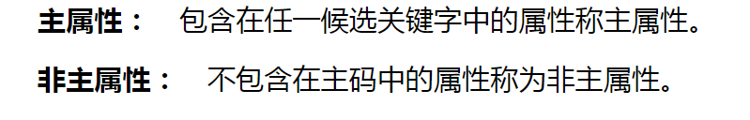

**候选码**

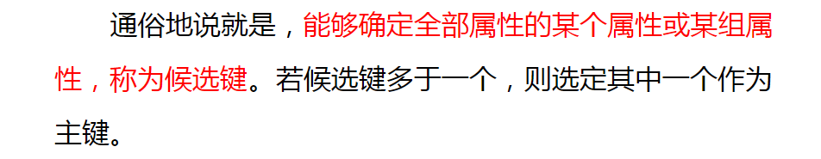

**范式**：

第一范式：具有**原子性**  
第二范式：主键列与非主键列遵循**完全函数依赖关系**（非主键和主键相关，**特别是联合主键的情况**）  
第三范式：非主键列之间没有**传递函数依赖关系**

Tips：

1NF:字段不可分;   
2NF:有主键，非主键字段完全依赖主键;   
3NF:非主键字段不能相互依赖;

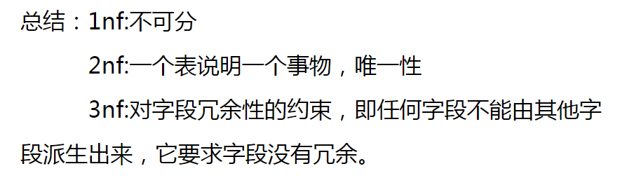

#### 备份和还原：

方式：

1.命令行

2.图形化工具

命令行：

备份：

**Mysqldump –u用户名 –p 密码 要备份的DB > 存储地址**

**TIPS:备份不需要登录mysql**

还原：

①新建一个空数据库： create database 新DB；

②使用该数据库： use 新DB；

③还原： **source 要还原的数据库地址；**

图形化工具：以sqlyog为例

备份：

右键选择要备份的DB----备份数据库----选择备份地址----确定

还原：

执行SQL脚本---选择之前备份的地址----执行

#### 数据库常用设置：

1.修改密码

2.修改字符集

3....

#### 事务：

概念：

事务执行是一个整体，所有的 SQL 语句都必须执行成功。如果其中有 1 条 SQL 语句出现异常，则所有的 SQL 语句都要回滚，整个业务执行失败。

简单说：**一个业务有多个步骤，被事务管理，则这些步骤要么同时成功，要么同时失败**

##### 事务原理：

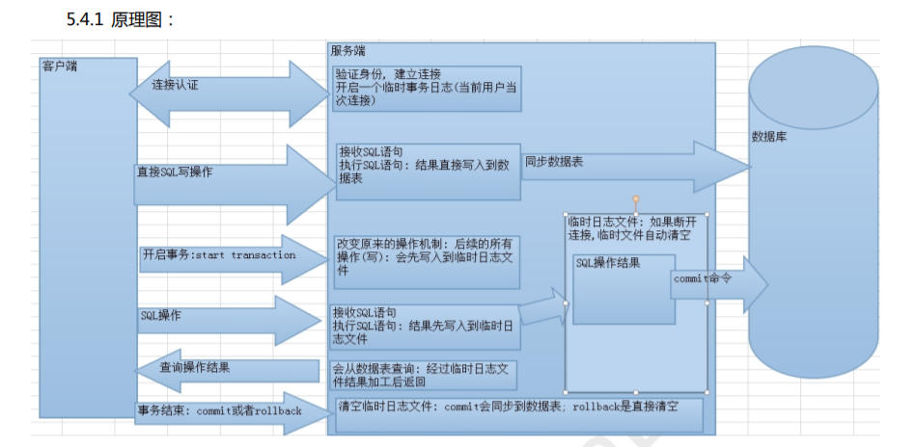

事务的步骤：

1) 客户端连接数据库服务器，创建连接时创建此用户临时日志文件

2) 开启事务以后，所有的操作都会先写入到临时日志文件中

3) 所有的查询操作从表中查询，但会经过日志文件加工后才返回

4) 如果事务提交则将日志文件中的数据写到表中，否则清空日志文件。

扩展：

回滚点：

##### 提交方式：

自动提交：

*MySQL是自动提交

*一条**DML**（增删改）语句会**自动提交**一次事务

**\*\*\*->Tips:使用start transaction开启事务后，是手动提交**

-----------------------------------------------------------------------------

手动提交：

*Oracle 是手动提交

*手动提交下，使用一条DML语句后，需要**commit手动**提交事务，将修改持久保存DB； 否则，只是暂时改变数据。

设置默认方式：

查看默认方式：**show @@autocommit;** **1->自动提交 ； 0->手动提交**

修改默认方式：**set @@autocommit = 0/1 ;**

##### 事物特征：

1.原子性：事务的操作要么同时成功，要么同时失败

2.持久性：一旦事务执行成功，对数据库的修改是持久的。就算关机，也是保存下来的。 3.隔离性：多个事务之间，相互独立（实际上，互相关联，可通过隔离控制来保证）

4.一致性：事务操作前后，总量不变

##### 事务隔离：

###### 概念：

事务在操作时的**理想状态**：所有的事务之间保持隔离，互不影响。因为并发操作，多个用户同时访问同一个数据，可能引发并发访问的问题：

简述：**多个事务访问同一个数据引发并发访问的问题**

###### 问题：

|  |  |
| --- | --- |
| 脏读 | **一个事务**读取到了**另一个事务**中**尚未提交**的数据 |
| 不可重复读 | **同一个事务中**，两次读取的**数据内容不一致**， （幻读是数量不一致） |
| 幻读 | 一事务DML一个表，另一事务**增，删数据**，导致第一个事务无法查询修改 |

**解决：设置隔离级别**

###### 隔离级别：

1**.read uncommitted 读未提交** |**问题**：脏读、虚读、幻读

2.**read committed**  **读已提交** |**问题**： 虚读、幻读 |Oracle默认

3.**repeatable read** **可重读** |**问题**： 幻读 |MySQL默认

4.**serializable** **串行化** |**问题**：无

**Tips：级别从低到高，安全性越高，效率也越慢**。

1.查看隔离级别：

**select @@tx_isolation;**

2.设置隔离级别

**set global transaction isolation level 级别字符串;**

# 九、JDBC

### 概念：

Java数据库连接

JDBC是sun 公司提供的操作所有关系数据库的一种规范，是一种接口，由各大数据库厂商去提供实现类（驱动包）。

### 一般步骤：

导包 ：项目新建一文件夹-将数据库驱动 jar包复制进来—右键—add labray;

注册驱动: Class.*forName*(**"com.mysql.jdbc.Driver"**);

连接对像 Connection conn=DriverManager.*getConnection(url,user,pwd)*

创建执行对像：Statement st = conn.createStatement();

SQL语句 String sql =”...”

执行SQL语句st.executeUpdate()/executeQuerey()

处理结果 :根据需求进行操作:

释放资源:Statement,Connection,ResultSet

相关类与方法：

1.Class类的

getClassLoader()不管能够加载字节码文件，而且能够加载项目中的文件

URL getResourec(String name);返回一个资源的统一资源路径

GetResourceAsStream(String name)以流的形式获取文件

**---Java.sql 包---**

2.DriverManager --类

包： java.sql.DriverManager

方法：

1.s v registerDriver([Driver](mk:@MSITStore:E:\\黑马下载文件\\002%20Java基础第二阶段（2018版）\\01\\资料\\jdk%20api%201.8_google.CHM::/java/sql/Driver.html" \o "interface in java.sql) driver)注册给定的驱动器DriverManager

2.s Connection getConnection(String url)尝试建立与给定数据库的连接

s Connection getConnection(String url,String user,String pwd)

参数：

url :jdbc:mysql://IP地址（主机名）:端口号/数据库名

user:数据库用户名

pwd :密码

3.Connection –接口

获取SQL语句执行对象

Statement createStatement(); //无参

PrapareStatement PrapareStatement(String ...)//有参

4.Statement --接口

常用方法：

Boolean Execute(String sql)执行范围最广

Int ExecuteUpdate(String sql)

执行DML（返回受影响行数）和DDL语句（返回0或无结果）

ResultSet ExecuteQuery(String sql)

返回一个结果集

5.PrepareStatement --接口

它是StateMent接口子接口

6.ResultSet –接口

表示数据库结果集的数据表，通常通过执行查询数据库的语句生成。

**Boolean next()**判断是否还有下一行：false末尾，true还有下一行

While(rt.next){...}

**package** wxssl.jtools;  
  
**import** java.io.FileReader;  
**import** java.io.IOException;  
**import** java.io.InputStream;  
**import** java.net.URL;  
**import** java.sql.*;  
**import** java.util.Properties;  
  
*/*  
* JDBC工具类  
* 1.将注册驱动获取连接对象封装  
* 2.封装释放资源方法  
* */***public class** JdbcTools {  
 **private static** String *url*;  
 **private static** String *user*;  
 **private static** String *password*;  
 **private static** String *driver*;  
 **private static** Connection *conn*;  
  
 *//读取配置文件* **static**{  
 *loadPro*();  
  
 *//注册驱动* **try** {  
 Class.*forName*(*driver*);  
 *conn* = DriverManager.*getConnection*(*url*, *user*, *password*);  
 } **catch** (ClassNotFoundException e) {  
 e.printStackTrace();  
 } **catch** (SQLException e) {  
 e.printStackTrace();  
 }  
 }  
  
 **private static void** loadPro() {  
 *//创建属性集集合* Properties p = **new** Properties();  
  
 *//以流的形式获取配置文件* InputStream is = JdbcTools.**class**.getClassLoader().getResourceAsStream(**"jdbc.properties"**);  
 **try** {  
 p.load(is);  
 *//赋值  
 url* = p.getProperty(**"url"**);  
 *user* = p.getProperty(**"user"**);  
 *password* = p.getProperty(**"password"**);  
 *driver* = p.getProperty(**"driver"**);  
 } **catch** (IOException e) {  
 e.printStackTrace();  
 }**finally** {  
 **try** {  
 *//释放字节流* is.close();  
 } **catch** (IOException e) {  
 e.printStackTrace();  
 }  
 }  
 }  
  
 */**  
 * 获取连接对象  
 \** ***@return*** *连接对象  
 \** ***@throws*** *SQLException  
 */* **public static** Connection getConnection() **throws** SQLException {  
 *//返回连接对象* **return** *conn*;  
 }  
  
 */**  
 * 释放资源  
 \** ***@param st*** *\** ***@param conn*** *\** ***@param rt*** *\*/* **public static void** close(Statement st, Connection conn, ResultSet rt){  
 **if**(rt!=**null**){  
 **try** {  
 rt.close();  
 } **catch** (SQLException e) {  
 e.printStackTrace();  
 }  
 }  
  
 **if**(st!=**null**){  
 **try** {  
 st.close();  
 } **catch** (SQLException e) {  
 e.printStackTrace();  
 }  
 }  
  
 **if**(conn!=**null**) {  
 **try** {  
 conn.close();  
 } **catch** (SQLException e) {  
 e.printStackTrace();  
 }  
 }  
 }  
}

### JDBC连接池:

**概念**：连接池是一个容器（集合），存放数据库连接对象

**本质：**在系统初始化完成后，申请连接数，当访问数据库时取出连接对象，使用结束后归还

数据库连接池工具：

#### C3P0

**步骤：**

**1.导入jar包：**

C3po-0.9.5.2.jar 和machange-commons-java-0.2.12.jar

数据库驱动包

**2.定义配置文件：**

C3p0.properties或c3p0-config.xml

\***路径：直接将文件存放在src目录,名称不变**

**3.创建核心对象**：数据库连接池对象

**DataSource** ds = **new CombpooledDataSource（【配置名】）；**

**Config—配置名，不写，使用默认的。**

**4.创建连接对象: Connection conn = ds.getConnection();**

Close();当连接对象是从连接池中获取的，close方法是归还资源而不是释放资源

**【5.归还资源】**：conn.close();池子里的是归还，不是释放

Tips :

1.C3P0的配置文件名只能是C3p0.properties或c3p0-config.xml；而且必须位于类路径classpath下（src下的文件会放在class内），否则，会找不到配置文件

2.C3P0的配置文件会自动加载。

配置文件：

一个配置文件中config：使用时不指定名字，就使用默认配置

ds.getConnection(“配置文件的名字”)

-配置文件名

-初始连接数

-最大连接数

-超时时间

#### Druid

数据库连接池实现技术

步骤:

1.导入jar包:druid-1.0.9.jar

2.定义配置文件

Properties形式； 名称任意；位置任意

3.加载配置文件：

Properties p = new Properties();

InputStream is= XXX.class.getClassLoader().getSourceAsStream(“配置文件名”)

p.load(is);

**4.获取连接池对象：通过工厂类：**

**DataSource ds = DruidDataSourceFactory.createDataSource(p)；**

5.获取连接：

Connection = ds.getConnection

#### 工具类

1. 定义一个类 JDBCUtils  
  2. 提供静态代码块加载配置文件，初始化连接池对象  
  3. 提供方法

1. 获取连接方法：通过数据库连接池获取连接  
  2. 释放资源

      3. 获取连接池的方法

#### Spring Jdbc

概念：Spring框架对JDBC的简单封装。提供了一个JDBCTemplate对象简化JDBC的开发

步骤：

1. **导入jar包**

2. **创建JdbcTemplate对象**。**依赖于数据源DataSource**

* **JdbcTemplate** template = new JdbcTemplate(**ds**);

3. **调用JdbcTemplate的方法来完成CRUD的操作**

**\*update**(String sql,Object ...args):执行**DML语句**。增、删、改语句

**\*queryForMap():**

将结果集封装为**map集合**，**列名为key**，**值为value** 将这条记录封装为一个map集合

参数：

**1.String sql, [Object ...args]**

**2.String sql**

**\* 注意：这个方法查询的结果集长度只能是1**

**\* queryForList():**

查询结果将结果集封装为**list集合**

**参数：**

**1.String sql, Class<T> elemType**

**2.String sql,Object ...args**

**3.String sql**

* 注意：*将每一条记录封装为一个Map集合，再将Map集合装载到List集合中*

**\* query(String sql,RowMapper<T> row)**:查询结果，将结果封装为**JavaBean对象**

\***参数：RowMapper**

1.常用**BeanPropertyRowMapper实现类**。可以完成数据到JavaBean的自动封装

**new BeanPropertyRowMapper<类型>(类型.class)**

**2.也可自定义匿名内部类**

**\* queryForObject(Strin sql,Class<T> requiredType)**：

查询结果，将结果封装为**对象**

* **一般用于聚合函数的查询**

*参数：

String :字符串形式的sql语句

Class<T>：需要的字节码类型

# 十、Html

# Css

**1. 概念：** *Cascading Style Sheets* **层叠样式表**

* **用于页面美化和布局控制**

* 层叠：多个样式可以作用在同一个html的元素上，同时生效

**2. 好处：**

1. 功能强大

2. 将内容展示和样式控制分离

* 降低耦合度。解耦

* 让分工协作更容易

* 提高开发效率

3. CSS与html结合方式

1. 内联样式

* 在**标签内使用style属性**指定css代码

* 如：<div style="color:red;">hello css</div>

2. 内部样式

* **在head标签内，定义style标签**，style标签的标签体内容就是css代码

* 如：

<style>

div{color:blue;}

</style>

<div>hello css</div>

3. 外部样式

1. **定义css资源文件**。

2. 在head标签内，定义link标签，引入外部的资源文件

* 如：

**\* a.css文件：**

div{color:green;}

**\*html文件内引用：**

**<link rel="stylesheet" href="css/a.css">**

<div>hello css</div>

<div>hello css</div>

* 注意：

* 1,2,3种方式 css作用范围越来越大

* **优先级（范围）不同，高优先级会覆盖低优先级的样式**

* 1方式不常用，后期常用2,3

* 第3种格式可以写为：

<style>

@import "css/a.css";

</style>

4. css语法：

* 格式：

**选择器** {

属性名1:属性值1**;**

属性名2:属性值2;

...

}

* 选择器:筛选具有相似特征的元素

* 注意：

* 每一对属性需要使用；隔开，最后一对属性可以不加；

5. 选择器：**筛选具有相似特征的元素**

* 分类：

**1. 基础选择器**

1. id选择器：选择具体的id属性值的元素.建议在一个html页面中id值唯一

**#id属性值{} ---#号**

2. 元素选择器：选择具有相同标签名称的元素

**标签名称{}**

* 注意：**id选择器优先级高于元素选择器**

3. 类选择器：选择具有相同的class属性值的元素。

**.class属性值{} ---“.”号**

* 注意：**类选择器优先级高于元素选择器**

2. 扩展选择器：

1. 选择所有元素：

**\*{}** ---**“*”号**

2. 并集选择器：

**选择器1,选择器2{}** ---**逗号“，”连接**

3. 子选择器：筛选选择器1元素下***所有的***选择器2元素

**选择器1 选择器2{}**

4. 父选择器：筛选选择器2的父元素选择器1 **---儿子级**

**选择器1 > 选择器2{}**

5. 属性选择器：选择元素名称，属性名=属性值的元素

**元素名称[属性名="属性值"]{}**

6. 伪类选择器：选择一些元素具有的状态

元**素:状态{}**

* 如： <a>

* 状态：

* link：初始化的状态

* visited：被访问过的状态

* active：正在访问状态

* hover：鼠标悬浮状态

**6. 属性**

**1. 字体、文本**

* font-size：字体大小

* color：文本颜色

* text-align：对其方式

* line-height：行高

**2. 背景**

* background：

**3. 边框**

* border：设置边框，符合属性

**4. 尺寸**

* width：宽度

* height：高度

**5. 盒子模型：控制布局**

* **margin**：外边距

* **padding**：内边距

* **默认情况下内边距会影响整个盒子的大小**

* box-sizing: border-box; 设置盒子的属性，让width和height就是最终盒子的大小

* **float：浮动**

* left

* right

# JavaScript

**概念：** 一门**客户端脚本语言**

**特点：**

* **运行在客户端浏览器中的**。每一个浏览器都有JavaScript的解析引擎

* 脚本语言：不需要编译，直接就可以被浏览器解析执行了

**功能：**

* 可以来**增强用户和html页面的交互过程**，可以来**控制html元素**，让页面有一些动态的效果，**增强用户的体验。**

**JavaScript = ECMAScript + JavaScript自己特有的东西(BOM+DOM)**

# Jqurey

jQuery是一个快速、简洁的JavaScript框架它封装JavaScript常用的功能代码，提供一种简便的JavaScript设计模式，优    化HTML文档操作、事件处理、动画设计和Ajax交互。

## JQ基本使用：

1.导包：项目中（模块）导入Jquery.XXX.js包

2.资源（网页文档）中引入外部资源：

<**script src="js/jquery-3.3.1.min.js"**></**script**>

3.使用

## *JS与JQ转换

        1. JQuery对象在操作时，更加方便。  
        2. JQuery对象和js对象方法不通用的.  
        3. 两者相互转换  
            * jq -- > js : jq对象[索引] 或者 jq对象.get(索引)  
            * js -- > jq : $(js对象)

## *选择器

1. 基本操作学习：  
            1. 事件绑定  
                //1.获取b1按钮  
                $("#b1").click(function(){  
                    alert("abc");

                });

            2. 入口函数  
                 $(function () { });

window.onload  和 $(function) 区别  
          * window.onload 只能定义一次,如果定义多次，后边的会将前边的覆盖掉  
          * $(function)可以定义多次的。  
3. 样式控制：css方法  
                 // $("#div1").css("background-color","red");  
                  $("#div1").css("backgroundColor","pink");

2. 分类  
       1. **基本选择器**  
              1. 标签选择器（元素选择器）  
                    * 语法： $("html标签名") 获得所有匹配标签名称的元素  
              2. id选择器   
                    * 语法： $("#id的属性值") 获得与指定id属性值匹配的元素  
              3. 类选择器  
                   * 语法： $(".class的属性值") 获得与指定的class属性值匹配的元素  
              4. 并集选择器：  
                    * 语法： $("选择器1,选择器2....") 获取多个选择器选中的所有元素  
         2.**层级选择器**  
               1. 后代选择器  
                    * 语法： $("A B ") 选择A元素内部的所有B元素          
               2. 子选择器  
                    * 语法： $("A > B") 选择A元素内部的所有B子元素  
         3. **属性选择器**               1. 属性名称选择器   
                    * 语法： $("A[属性名]") 包含指定属性的选择器  
               2. 属性选择器  
                    * 语法： $("A[属性名='值']") 包含指定属性等于指定值的选择器  
               3. 复合属性选择器  
                    * 语法： $("A[属性名='值'][]...") 包含多个属性条件的选择器  
        4. **过滤选择器**  
                1. 首元素选择器   
                    * 语法： :first 获得选择的元素中的第一个元素  
                2. 尾元素选择器   
                    * 语法： :last 获得选择的元素中的最后一个元素  
                3. 非元素选择器  
                    * 语法： :not(selector) 不包括指定内容的元素  
                4. 偶数选择器  
                    * 语法： :even 偶数，从 0 开始计数  
                5. 奇数选择器  
                    * 语法： :odd 奇数，从 0 开始计数  
                6. 等于索引选择器  
                    * 语法： :eq(index) 指定索引元素  
                7. 大于索引选择器   
                    * 语法： :gt(index) 大于指定索引元素  
                8. 小于索引选择器   
                    * 语法： :lt(index) 小于指定索引元素  
                9. 标题选择器  
                    * 语法： :header 获得标题（h1~h6）元素，固定写法  
            5. **表单过滤选择器**                1. 可用元素选择器   
                    * 语法： :enabled 获得可用元素  
                2. 不可用元素选择器   
                    * 语法： :disabled 获得不可用元素  
                3. 选中选择器   
                    * 语法： :checked 获得单选/复选框选中的元素  
                4. 选中选择器   
                    * 语法： :selected 获得下拉框选中的元素

## *内容操作：

Text() ：获取与设置文本内容

Html() ：获取与设置标签体内容

Val() ：获取与设置 value属性

## *属性操作：

1.通用属性操作：

1)attr()

一个参数：获取属性 $(“#id”).attr(“color”)

两个参数：设置属性 $(“#id”).attr(“color”,”red”)

removeAttr()

删除指定的属性: removeAttr(“被删除属性名”)

2) prop()

一个参数：获取属性

两个参数：设置属性

removePop()

删除属性

**区别**：

1.如果操作的是元素的**固有属性**，则**建议使用prop**

2.如果操作的是元素**自定义的属性**，则**建议使用attr**

**基本上都是attr()**

**固有属性**：html文档中标签自带属性

自定义属性：

单选和多选框的**checked**属性，下拉列表的**selected,disabled**,**abled**属性**不能用attr**

2.class属性操作

AddClass() 给选中的元素添加class属性值,从而设置其样式

RemoveClass() 删除class属性值

**ToggleClass**() 切换class属性值： 有-无

## *样式控制：

**Css():**

1个参数：获取css属性值

**2个参数：设置元素的css属性**

**1）css写法： “background-color” “red”**

**2）js 写法： “backGroundColor” ”red”**

**只有多单词写法不同**

## *CRUD

1. append():父元素将子元素追加到末尾  
       * 对象1.append(对象2): 将对象2添加到对象1元素内部，并且在末尾

2. prepend():父元素将子元素追加到开头  
       * 对象1.prepend(对象2):将对象2添加到对象1元素内部，并且在开头  
3. appendTo():  
       * 对象1.appendTo(对象2):将对象1添加到对象2内部，并且在末尾  
4. prependTo()：  
       * 对象1.prependTo(对象2):将对象1添加到对象2内部，并且在开头

5. after():添加元素到元素后边  
       * 对象1.after(对象2)： 将对象2添加到对象1后边。对象1和对象2是兄弟关系  
6. before():添加元素到元素前边  
     * 对象1.before(对象2)： 将对象2添加到对象1前边。对象1和对象2是兄弟关系

 7. insertAfter()  
     * 对象1.insertAfter(对象2)：将对象2添加到对象1后边。对象1和对象2是兄弟关系  
8. insertBefore()  
    * 对象1.insertBefore(对象2)： 将对象2添加到对象1前边。对象1和对象2是兄弟关系

9. remove():移除元素  
        * 对象.remove():将对象删除掉  
10. empty():清空元素的所有后代元素。  
         * 对象.empty():将对象的后代元素全部清空，但是保留当前对象以及其属性节点

## 动画的显示和隐藏：

三种方法：**参数语法相同：三个参数都可写可不写**

**Speed**:动画的速度，**预定义**的三个字符串（**slow,normal,fast**）或者**指定的毫秒**

**Easing**:指定切换效果：默认**swing**;**变速显示**(慢-块-慢) ；linear：**匀速显示**

**Fu:** 动画完成时，执行的**函数**：function(){};，每个元素只能执行一次

***默认：normal，swing***

1)默认显示/隐藏

**Show(“speed”,[easiing],[fu])**

**Hide()**

**Tagglle()**

2)上下滑动显示/隐藏

solidDown())

solidUp()

solidTaggle ()

3)淡入淡出显示/隐藏

fadeOut()

fadeIn()

fadeTaggle ()

## *遍历:

JS遍历：for 循环

JQ遍历：

**CallBack为回调函数**

1.**JQ对象 .**each( **callBack** )

**2.$.each**( **Object** ,callBack )

Object:既可以是JS对象，也可以是JQ对象

CallBack：回调函数

citys.each(**function** () {

*alert*(**this**.**innerHTML**); *//* ***this是DOM对象****，可以使用innerHtml  
 alert*($(**this**).html()); *//* ***将this转换成JQ对象****，使用html()*})

带参数的回调函数：

citys.each(**function** (index,element) {*//index是索引,element是DOM对象  
 alert*(index+**":"**+element.**innerHTML**);  
 *alert*(index+**":"**+$(element).html());  
})

回调函数：

**返回值：**

1）true 🡪 continue **跳过本次循环**

2）false 🡪 break **结束循环**

citys.each(**function** (index,element) {

**if**(**"上海"**==$(element).html()){  
 **return true**; *// continue* }**else** {  
 **return false**; *// break* }  
 *alert*(index+**":"**+$(element).html());  
})

1,2用法相似

For...of : **Jquery 3.0版本及以上才能用**

for(元素对象 of 容器对象)

**for** (s **of** citys){  
 *alert*(s.**innerHTML**); *// li是JS对象*

}

**Tips:3.0版本才能使用**

**For in： ？？？**

**For (var key in 数组（对象）){**

**}**

## *事件：

**1.*一般：***

1.JQ中给一个元素绑定多个事件，可使用**链式编程**（但不亦太多）

$(**"#name"**).mouseover(**function** () {  
 *alert*(**"你走了"**);  
}) **.** mouseout(**function** () {  
 *alert*(**"你来了"**);  
})

2.如果绑定事件，未传递回调函数。***会触发浏览器默认行为****：*

*如：focus,submit事件*

**2. *on、off 解除和绑定事件***

**on** (**“绑定的事件名”，回调函数**)

**off** (**“被解除的事件名”**)

tips:off()无参时，解除所有事件

$(**function** () {

$(**"#btn"**).on(**"click"**,**function** () {

*alert*(**"使用on绑定点击事件"**);  
 })

$(**"#btn2"**).on(**"click"**,**function** () {

$(**"#btn"**).off(**"click"**);

})

});

3.事件切换

Toggle(f1,f2...)

参数：函数，可定义多个，**循环切换**：f1-f2-...-fn-f1..

**高版本的JQuery需要引入一个插件**jQuery Migrate（迁移）插件可以恢复此功

<script src="../js/jquery-migrate-1.0.0.js" type="text/javascript" charset="utf-8"></script>

# BootStrap

# XML

可扩展标记语言

# Tomcat

## 安装目录：

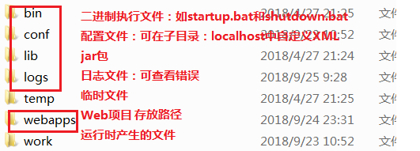

**重要目录：**

1）Bin:存放可执行二进制文件（window和linux都有）

2）<conf:配置文件：可以在其子目录localhost中自定义XML文件；从非webApps目录> 中引入Web项目

Tips:可以被注解：@WebServlet代替

**3**）**lib:**存放jar包：如JDBC。**名称固定为lib**，在IDEA项目中，**在WEB-INF新建lib**

**web服务器**： (servlet容器)

**功能**：监听端口，读取浏览器请求，返回请求的数据；如：**tomcat;**

## 常见问题：

1）**窗口闪关**：java_home配置错误：

2）**端口占用**：

1.修改端口（麻烦）

2.**关闭占用端口的进程**

**netstat -nto**

## 部署项目

**共三种方式：**

1）. 直接将项目放到webapps目录下即可。

* /hello：项目的访问路径-->虚拟目录

* 简化部署：将项目目录打成一个war包，再将war包放置到webapps目录下。

* war包会自动解压缩



2）. 配置**conf/server.xm**l文件(了解)

在<Host>标签体中配置

<Context docBase="D:\hello" path="/hehe" />

* docBase:项目存放的路径

* path：虚拟目录

**Tips：不推荐**，因为易导致web.xml出错，导致所有web项目无效

3）. 在**conf\Catalina\localhost**创建任意名称的xml文件。在文件中编写

如：aaa.xml:

**<Context docBase="D:\hello" />**

* D:\hello：

* **虚拟目录**：**xml文件的名称**

配置完成后，可通过浏览器访问服务器中的资源：

**Localhost:8080/虚拟目录/资源名**：**localhost:8080/aaa/index.html**

**Tips：浏览器访问服务器资源：**

**IP:端口/虚拟目录/资源名**

## IDEA配置Tomcat:

1.IDEA:-->Run-->Edit Configures -->点击加号，选择Tomcat

2.配置虚拟目录：

Edit Configures-–Tomcat--Deployment:--Application context

“/”代表项目就在Tomcat根目录，浏览器访问时，可不用虚拟目录

Tips：

一个服务器中有多个web项目，若都是用“/”会引起冲突，所以可为不同的模块（项目）

设置不同的虚拟目录；

## IDEA创建JavaEE项目

new JavaEE --

选择：javaee 7即可

选中：web application

选中：web.xml

创建实现servlet接口的实现类，实现接口五个抽象方法

在**web.xml**中配置servlet: [servlet路径改为自定义名称]

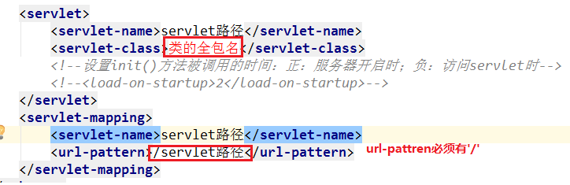

## 原理：

Tomcat服务器根据浏览器输入的url路径获取（解析）servlet路径；

在web.xml中匹配servlet路径，将相应的类的字节码加载进内存

创建该类的对象，调用方法

**利用注解配置servlet**



利用**@WebServlet()**注解**可替代在web.xml中配置**；属性值是：**url-pattern**

## 小技巧：

1. IDEA会为每一个tomcat部署的项目单独建立一份配置文件

UsingCATALINA_BASE "C:\Users\fqy\.IntelliJIdea2018.1\system\tomcat\_itcast"

2. 工作空间项目和tomcat部署的web项目

* tomcat真正访问的是“tomcat部署的web项目”，

*tomcat部署的web项目"对应着"工作空间项目" 的web目录下的所有资源

* WEB-INF目录下的资源不能被浏览器直接访问。

**Web项目必须在WEB-INF目录外，否则无法访问**

**WEB-INF下可创建子目录lib存放各种jar包;**

**Html包可与web目录平级**

3. 断点调试：使用"小虫子"启动 dubug 启动

# Servlet

## 概述：

Javax.servlet包

他是一个接口，定义了java类被浏览器访问的规则

5个抽象方法：

1).init()

初始化，多用于加载资源；

*只能执行一次

当servlet被访问时调用;也可设置调用为服务器开机时启动：

web.xml: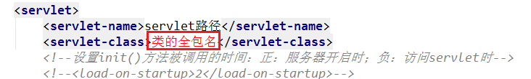

**值为正，服务器开启时调用**

**值为负，servlet被访问时创建**

2).service()

提供服务，

*可多次执行

3).destroy()

销毁：服务器关闭前执行

**只有正常关闭服务器才会被调用**

---------------------------------------------------

## servlet3.0:

**使用servlet3.0可不创建web.xml，因为可通过注解代替配置servlet**

给方法添加注解：@webServlet

重要属性：url-pattern:servlet的资源路径

* 步骤：

1. 创建JavaEE项目，选择Servlet的版本3.0以上，可以不创建web.xml

2. 定义一个类，实现Servlet接口

3. 复写方法

4. 在类上使用@WebServlet注解，进行配置

* @WebServlet("资源路径")

---------------------------------------------------

## servlet体系结构：

**servlet接口 ：定义了5个抽象方法**

**|继承**

**GenericServlet接口**：实现了servlet4个抽象方法，**留下一个service方法**

**|继承**

**HttpServlet接口 :**实现了剩下的service方法，又定义了许多新方法：

**|** 为解决不同浏览器对代码的**兼容性**：根据提交方式：定义了许多新方法：

**|**   **如：doGet(resquest,response)**

**|继承**  **DoPost(...)**

**|** 二者功能相同，故可以只重写其中一个，然后在另一个中调用另一个

**| 注意post方法的乱码问题**:requset.setCharacterEncoding(“utf-8”)

**自定义servlet实现类：根据需要重写相应的方法，完成不同的需求**

---------------------------------------------------

servlet相关配置：

**1.xml配置：**



**2.注解**

**servlet访问路径： -------非 / 即 \***

urlpattern配置：* @WebServlet("资源路径")

**1.单层目录（完全路径匹配）：**

1）"/路径名"

2）可为一个servlet配置多个urlpattern:{"/路径1"，"路径2"，"..."}

**2.多层目录（目录结构）：**

1）'/父路径/子路径'

2）"/*" -->任意路径都可以 ---**优先级最低**

**3.*通配符 （扩展名匹配）：**

1）*.XX -->1）**不能加'/'**

2)代表任意以XX为尾的路径

-------------------------------------------------------------------------------

# Http

-----------------------------------------------------

## 概述：

超文本传输协议

**规定客服端和服务端通信的数据的格式**

**特点：**

重要协议：TCP/IP

默认端口：80

基于请求响应模型：一次请求对应一个响应

无状态：不同请求相互独立，不会发生数据交互

如：请求一个某网页后，服务器响应，返回该网页，但是当该网页在我们获取服务器响应后，发生了更新，我们只有刷新（再次请求）才能获取最新的内容

**版本：**

1.0：每一次请求都会建立一个连接

**\*1.1：复用连接**

## 双R原理：

## Request

### 请求消息数据格式：

**1.请求行:**

格式： **请求格式 请求url 请求协议/版本**

如：GET /login.html HTTP/1.1

**2.请求头:**

1·**浏览器告诉服务器的相关信息**

2·格式： 请求头：请求头值

如：Host : locahost

3·请求头介绍：

Host: 主机名  
**User-Agent**: 浏览器基本资料  
Accept: 浏览器能够识别的响应类型  
Accept-Language: 浏览器默认语言  
Accept-Encoding: 浏览器能够识别的压缩方式

Connecton：是否保持连接

Referer: 来路页面，

**Referer:**

告诉服务器，请求的来源

1).防盗链：判断请求来源是否合法，防止其他网站盗取链接（不是法律）

2).统计工作：如打广告时，统计不同来源广告吸引来的流量

**3.请求空行**

就是一个空行，分割请求头和请求体

**4.请求体**

**封装post请求的参数**

如：

<form action="..." method="POST">

<input type="text" name="username" />

<button type="sumbit">提交</button>

</form>

我们在输入框中输入的数据，就会成为请求体中的内容:

如：输入王以，请求体就是：

username=王以

*tips：

1），

**GET:方法没有请求体**

**POST:方法有**

2），字符串格式：

### 体系结构：

ServletRequest ---接口

HttpServletRequest ---子接口

org.apache.catalina.connector.RequsetFacade -- 实现类（Tomcat中的）

### 功能：

获取请求消息内容

**1.获取请求行:**

**请求行： GET /requestDemo/demo01?name = zhangsan HTTP/1.1**

1）获取表单提交方式：String getMethod() ---GET

2）**获取 虚拟目录**： String getContextPath() ---/requestDemo

如果没有配置，值为空字符串

3) 获取 servlet路径：String getServletPath() ---/demo01

4) **获取GET方式请求参数**：String getQueryString() ---name = zhangsan

5) 获取请求uri:

String getRequest**URI**() --- **/requestDemo/demo01**

StringBuffer getRequest**URL**() - **-http://localhost/requestDemo/demo01**

6) 获取协议和版本： String getProtocol() --- HTTP/1.1

tips :

获取用户IP： String getRemoteAddr()

示例：

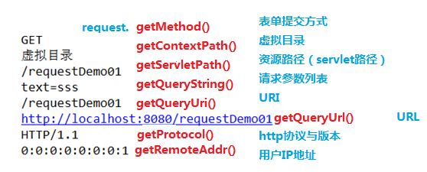

**2.获取请求头：**

1）**String getHeader(String name)** ---获取**指定请求头**的**请求值**

2）**Enumeration<String>** getHeaders() ---**获取所有请求头的名称**

tips：

**1）获取的只是名称，而不是值，仍需要第一个方法获取**

2）**可当做迭代器使用,方法：**

**3.获取请求体（参数）**

只有POST方式有请求体，在其中封装了POST请求的参数

步骤：

**1.获取流对象:**

1）BufferedReader getReader()

2)ServletInputStream getInputStream()

**2.再从流中获取数据：**

**详细：**

**BufferedReader br = request.getReader();**

**String line = null;**

**while((line =br.readLine())!=null){**

**System.out.println(line);**

**}**

**输出的内容即为post方法的请求参数**

*tips：

**get方式的请求参数在请求行中： String getQueryString()**

**通用获取请求参数的方法：**

1)， **String getParameter(String name)** --根据参数名称获取参数值

2)， **String[] getParameterValues(String name)**--根据参数名称获取参数值的数组；

tips：（同键不同值）;多用于获取多个相同name的参数，如：多选框

3)， **Enumeration<String> getParameterNames()**-- 获取所有请求的参数名称

tips：获取的是参数名称额，而不是参数值 可当做**迭代器使用**

4)， **Map<String ,String[]> getParameter** -- 获取所有参数的map集合

Map参数：

String:请求参数名

Strng[]:请求参数值---为避免一名多值，采用数组

* **表单POST中文乱码问题：**

tips:GET方法没有这种问题,因为get方法已经解决乱码问题而post没有

解决：在获取请求内容前：**request.setCharacterEncoding(“utf-8”)**

**4.请求转发：**

**服务器中跳转； -----不用加虚拟路径；因为是在内部转发**

**特点：**

**1).只能跳转到服务器中的已有内部资源**

**2).浏览器地址栏不会变化**

**3).转发是一次请求 –可共享request域**

**操作：**

1）**通过request对象获取请求转发器对象**：

**RequestDispatcher getRequestDispatcher(String path)**

参数：path ：转发的目的地(servlet路径)

2）**使用转发器对象进行转发：**

**forward(ServletRequest reg,ServletResponse res)**

**详细：**

**\*request.getRequestDispatcher("/demo2").forward(request,response)**

**5.共享数据：**

**域对象：**一个有作用范围的对象，可以在该范围内共享数据

**request域：**代表一次请求的范围，一般用于请求转发的多个资源中共享数据

**方法：**

**void setArrtibute(String name,Object obj) --存储数据**

**Object getArrtibute(String name) 通过键获取值**

**void removeAttribute（String name) 根据建删除值**

**6.ServletContext:**

获取：

**ServletContext sc = request.getServletContext();**

**作用：**

**1.域对象：范围最大，慎用**

**2.获取资源的真实路径（物理路径）：getRealPath(“资源”)**

**3.获取指定资源的mime类型：getMIME(“”)**

## Response:

### 概述：

服务端发送给客户端数据

### 组成：

**响应消息数据格式：**

**1.组成：**

**响应行**：协议 响应状态码 状态码描述

*状态码：

**响应头**： 头：值

*常用响应头：

**contentType**: 响应的数据的格式和编码；--

如：text/html

Condent-disposition:

**响应体**：

-服务器-发送给-浏览器-的数据：

如：html,jsp，css,js文件

### 功能：

**1).设置响应消息**

1).设置响应行：

**setStatus(int num)**

2).设置响应头：

**setHeader(String name, String value)**

3).设置响应体

* 使用步骤：

1. 获取输出流

* 字符输出流：**PrintWriter getWriter()**

* 字节输出流：**ServletOutputStream getOutputStream()**

**获取流的默认编码是ISO8859-1**，注意乱码问题，详情---下面乱码部分

2. 使用输出流，将数据输出到客户端浏览器

***详细：

响应字符串： **response.getWriter().write(String str);**

响应二进制： **response.getOutputStream().write(byte[]);**

response.getOutputStream().write(“哈哈哈”.getBytes(“字符编码”);

**\*\*\*2).乱码：**

原因：

编解码使用的字符集不一致

中文GBK/utf-8 ---Tomcat：ISO8859-1

解决：

①.获取流对象前使用：

**response.setCharacterEncoding("字符集")**

②.设置响应头：

**response.setHeader("content-type","text/html;charset=字符集")**

tips：两个字符集要相同

**tomcat获取的流是ISO-8859-1,而浏览器默认解码是GBK,所以要设置服务器编码和浏览器解码一致才不会乱码**

**\*简化：（推荐）**

**Response.setContentType("text/html;charset=字符集")**

作用：

1).设置response对响应体使用的码表

2).告诉浏览器使用指定的码表解码

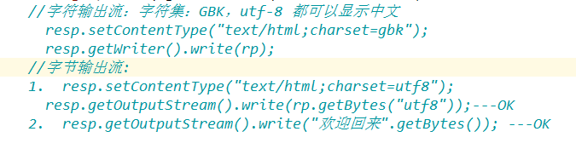



**重定向：**

不同于请求转发，**路径需要加虚拟目录**

二次请求： ---**重定向不能访问共享资源**

步骤：

1).

**1.response.setStatus(302)；**

**2.response.setHeader("location","路径")**

参数:

location:响应头（固定）

路径：/虚拟目录/servlet路径

***简化：（推荐）

**response.sendRedict("路径")**

**tips：重定向与转发的区别：**

1).请求次数： 1-------2

1).地址栏 ： 变------不变

1).路径写法： 加虚拟目录-------不加

1).访问共享资源： no --------yes

1).跳转外网： yes-------no

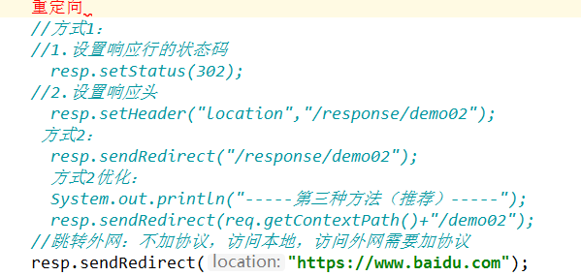

**\*\*\*扩展：**

***1).路径写法：

1. 路径分类

1. **相对路径**：通过相对路径不可以确定唯一资源

* 如：./index.html

* 不以/开头，以.开头路径

* 规则：找到当前资源和目标资源之间的相对位置关系

* ./：当前目录

* ../:后退一级目录

2. **绝对路径**：通过绝对路径可以确定唯一资源

* 如：http://localhost/day15/responseDemo2

/day15/responseDemo2

* 以/开头的路径

* 规则：判断定义的路径是给谁用的？判断请求将来从哪儿发出

* **给客户端浏览器使用**：需要加虚拟目录(项目的访问路径)

* 如：**<a> , <form> 重定向...**

* **建议虚拟目录动态获取**：**request.getContextPath()**

* **给服务器使用**：不需要加虚拟目录 ----如：转发

除了请求转发不需要写工程名（虚拟路径）,其他都需要

-----------------------------------------------------

## 会话技术：

### Cookie：

客户端会话技术：

一次会话，多个请求间共享数据

1.**创建**：**Cookie** cookie = **new** Cookie(**"password"**,**"123456"**);

2.方法：

1).设置共享范围：cookie.setPath(**"/"**);

2).设置存活时间：cookie.setMaxAge

3).发送cookie ：response.add(cookie);

4).接收cookie ：**Cookie[]** cookies = request.getCookies();

获取键与值：遍历数组获取：

String getName()

String getValue();

5).设置cookie的值：cookie.setValue(String Value);

3.生命范围：

### Session:

服务端会话技术

1.**创建**: **HttpSession** session = **request.getSession()**;

2.方法：

1).设置session值：**void** setAttribute(**"键"，"值"**)

2).获取session值：**Object** msg = session.getAttribute(**"键"**);

Tips：

SetAttribute(**"键"，"值"**)

键 ： String

值 ： **Object**

**3.生命范围：**

# JSP

## El表达式:

JSP默认支持el表达式，不需要导入资源

## JSTL标签:

JSP需要导入jstl标签库才能使用jstl标签

# Fliter过滤器:

作用：

特点：

1. 多个过滤器构成一个完整的过滤器链

2. 多个过滤器串行；

3. 只要有一个过滤器不放行，请求就不能访问目标资源

过滤器链：

执行流程：

生命周期：

拦截路径配置：

1.注解配置：

2.web.xml配置

拦截方式配置：

1.注解配置

2.web.xml配置

# Listener

# 综合案例

# Ajax:

*概念：异步的javascript and xml*

*原理：异步-客户端请求资源时，无需等待，可以做其他事情，同步相反...*

*作用：提高用户体验*

*使用：*

## 1.原始JS方式

## 2.Ajax方式：

*$.ajax(url,[settings]);*

*参数：*

**url** : 请求资源的路径，相对路径或者绝对路径

***[settings]****:* *AJAX请求设置。所有选项都是****可选的****。*

***参数的值都是键值对***

*常用：*

*data: 发送到服务器的数据。*

*1) 将自动转换为****请求字符串格式****。*

*2) 必须为* ***Key/Value*** *格式*

*3) 如果为数组，jQuery 将自动为不同值对应同一个名称。*

*如 {foo:["bar1", "bar2"]转换为 "&foo=bar1&foo=bar2"。*

*4) GET 请求中将附加在 URL 后*

*dataType***:**

*1)***预期服务器返回的数据类型，**

*2)*如果不指定，jQuery 将**自动根据 HTTP 包 MIME 信息来智能判断**

*3)*随后服务器端返回的数据会根据这个值解析后，**传递给回调函数。**

*Type:请求方式：****默认GET***

***...***

**function** *fun*() {  
 ***$***.ajax({  
 **url**:**"AjaxServlet"**, // 请求路径  
 **type**:**"post"**, *// 请求方式：默认get* **data**:{**"username"**:**"忘掉我发完"**},// 请求参数  
 success:**function** (data) { // 请求成功后执行的函数  
 *alert*(data);  
 },  
 error:**function** () { // 请求失败后执行的函数  
 *alert*(**"出错了"**);  
 }, *// 结尾不建议加逗号* **dataType**:**"text" // 服务器响应结果（请求结果）的类型** });  
}

**text**: 返回纯文本字符串

**xml**: 返回 XML 文档，可用 jQuery 处理。

**html**: 返回纯文本 HTML 信息；包含的script标签会在插入dom时执行。

script: 返回纯文本 JavaScript 代码。不会自动缓存结果。除非设置了"cache"参数

注意：在远程请求时(不在同一个域下)，所有POST请求都将转为GET请求。(因为将使用DOM的script标签来加载)

**json**: 返回 JSON 数据 。

jsonp: [JSONP](http://bob.pythonmac.org/archives/2005/12/05/remote-json-jsonp/" \o "http://bob.pythonmac.org/archives/2005/12/05/remote-json-jsonp/) 格式。使用 [JSONP](http://bob.pythonmac.org/archives/2005/12/05/remote-json-jsonp/" \o "http://bob.pythonmac.org/archives/2005/12/05/remote-json-jsonp/) 形式调用函数时，如 "myurl?callback=?" jQuery 将自动替换 ? 为正确的函数名，以执行回调函数。

## 3.$.get()/post();

***参数：***

***URL：请求路径***

***[data]:请求参数---get:***

***[callback]：回调函数***

***[type]：服务器返回的数据类型 与$.ajax不同***

**function** *fun1*(){

***$***.post(**"AjaxServlet"**,**"age=11"**,**function**(data){*...* },**"text"**);

}

***二者用法相同，区别在于请求参数位置不同***

# Json:

1.JSON 指的是 JavaScript 对象表示法（JavaScript Object Notation）  
2.JSON 是轻量级的文本数据交换格式： ①保存，②传输

3.JSON 独立于语言

4.JSON 具有自我描述性，更易理解

## 语法：

***Js默认支持json语法，不需要引入jquery***

*基本规则：*

*1.键值对形式表示：*

***键：值***

*2.字符串（键，值）需要单双引号，或者什么都不用 ---统一风格*

JSON 规定字符集是UTF-8，字符串必须使用""，Object 的键也必须使用""

*3.数据由* ***逗号*** *隔开*

*4.****数组：【】***

*5.****对象：{}***

*Tips：****数组和对象可以互相嵌套：***

*[{},{}...{}]*

*{[{}],[],...[]}*

**数组或对象的最后一个成员，不能加 逗号**

*值类型：*

*字符串： 需要双引号 ---统一风格*

*逻辑值： true 或 false ---小写*

***数组****: []括起来*

***对象****： {括起来}*

*null：使用很少 ---小写*

***获取值****：*

***JSON对象.键名***

***JSON对象[“键名”]***

***数组对象[索引]*** *,****可用于jquery遍历中获取值***

*遍历：*

**var *person*** = {**"name"**: **"张三"**, **age**: 23, **'gender'**: **true**};  
**var *ps*** = [{**"name"**: **"张三"**, **"age"**: 23, **"gender"**: **true**},  
 {**"name"**: **"李四"**, **"age"**: 24, **"gender"**: **true**},  
 {**"name"**: **"王五"**, **"age"**: 25, **"gender"**: **false**}];  
***// 遍历对象*****function** *f1*() {  
 **for** (**var** key **in *person***){  
 *alert*(***person***[key]);  
 }  
}  
***// 遍历数组*****function** *f2*() {  
 **for**(**var** i=0;i<***ps***.length;i++ ){  
 **for** (**var** key **in *ps***[i]){ *// person对象  
 alert*(***ps***[i][key]);  
 }  
 }  
}

## Json解析器：

### Java对象转换Json字符串

**导包**

创建核心对象：ObjectMapper om = new ObjectMapper();

调用方法 :

1.**writeValue(参数1，Object obj)**

多种重载方式：

参数1：

**File**:将obj对象转换成Json字符串，并保存在指定文件 **Writer**：将obj对象转换成Json字符串，并填充到字符输出流中

**OutputStream**将obj对象转换成Json字符串，并填充到字节输出流中

2**.writeValueAsString(Object obj)**

将对象转换成Json字符串

Tips：

小技巧：

转换成json并，响应客户端：

**objectMapper.writeValue(response.getWriter(),map);**

**注解：**

@JsonIgnore排除属性，被修饰的属性会被忽略

@JsonFormat（pattrn=””）属性格式化 ，将属性格式化指定格式：如日期类属性

### 集合转Json字符串

**用法和对象相同**

格式对应：

**List 对应 Json里的 数组[]**

**Map 对应 Json里的 对象{}**

### Json字符串转换 Java对象

**导包**

创建核心对象

调用方法

ReadValue(String，Class )

参数：

String ：字符串形式的Json数据

Class ：希望转换成的java对象的类型

## 案例：

用户注册验证：

Html:

***$***.get(**"/UserServlet"**,**"username="**+value,**function** (data) {  
 **if**(data.userExist) { // value 输入的请求参数

*// 用户存在* span.css(**"color"**,**"red"**);  
 span.html(data.**msg**); // data 响应的json数据  
 }**else** { // **msg与**userExist是data的键

*// 用户不存在* span.css(**"color"**,**"green"**);  
 span.html(data.**msg**);  
 } } *// "json")*

*// 设置请求编码* request.setCharacterEncoding(**"utf-8"**);  
 *//设置响应编码为 json* response.setContentType(**"application/json;charset=utf-8"**);  
 *// 获取请求参数* String username = request.getParameter(**"username"**);  
 *// 查询数据库* JdbcTemplate template = **new**

JdbcTemplate(JDBCUtils.*getDataSource*());  
 String sql = **"select** *\** **from user where username = ?"**;  
 List<User> query = template.query(sql, **new** BeanPropertyRowMapper<User>(User.**class**), username);  
 System.***out***.println(**"数据库查询结果:"**+query);  
 *// 创建map，存放响应的数据* Map<String,Object> map = **new** HashMap<String, Object>();  
 *// 判断查询结果* **if**(query!=**null** && query.size()>0){  
 *// 有该用户* map.put(**"userExist"**,**true**);  
 map.put(**"msg"**,**"用户已存在"**);  
 }**else** {  
 map.put(**"userExist"**,**false**);  
 map.put(**"msg"**,**"用户名可用"**);  
 }  
 Set<String> keySet = map.keySet();  
 **for** (String s : keySet) {  
 System.***out***.println(**"响应数据:"**+s+map.get(s));  
 }

*// 将Map转换成Json，响应客户端  
 // 导jackSon包  
 // 创建核心对象* ObjectMapper objectMapper = **new** ObjectMapper();  
 *// 调用方法,并响应客户端*  **objectMapper.writeValue(response.getWriter(),map);**

**Tips：**

1). 使用Jquery发送异步请求时，如果$.get()/post()/$.ajax()方法，如果没有指定响应数据类型， jQuery 将**自动根据 (**servlet**)HTTP 包 MIME 信息来智能判断**

2). 如果发送请求时想要指定：

**$.get()/post() ：type参数设置为 json**

**$.ajax() ：dataType参数设置为json**

面试：

override 与 overload

redirect 与 forward

uri 与 url

# Redis

## 概念

用c语言编写的高性能开源非关系型数据库

Tips：

与关系型数据库互补而不是对立的关系

优缺点：

## 安装：

## 应用场景：

• 缓存（数据查询、短连接、新闻内容、商品内容等等）

• 聊天室的在线好友列表

• 任务队列。（秒杀、抢购、12306等等）

• 应用排行榜

• 网站访问统计

• 数据过期处理（可以精确到毫秒

• 分布式集群架构中的session分离

## Redis数据结构：

Redis中数据是以键值对形式存储。且key固定为String类型，value可为下列类型：

1) 字符串类型 string

2) 哈希类型 hash ： map格式

3) 列表类型 list ： linkedlist格式。 支持重复元素

4) 集合类型 set ： 不允许重复元素

5) 有序集合类型 sortedset： 不允许重复元素，且元素有顺序

## 命令操作：

**以下的key都是自定义的**

**String:**

设置：set key value

获取：get key

删除：del key

**Hash:**

设置：hset key field value

获取：hget key field  获取指定的field对应的值

hgetall key： 获取所有的field和value

删除: hdel key field

**list:**

设置：lpush key value 左插 rpush key value 右插

获取：lrange key start end 范围获取[0,-1]

删除: lpop key： 删除列表最左边的元素，并将元素返回

       rpop key： 删除列表最右边的元素，并将元素返回

**set:**

设置：sadd key value

获取：smembers key 获取set集合中所有元素

删除: srem key value 删除某个值

**sortedset:** 有序set集合，增加一个double类型的分数

设置：zadd key score value

获取：zrange key start end [withscores]

删除: zrem key value

**通用命令:**

1. keys * : 查询所有的键  
  2. type key ： 获取键对应的value的类型  
  3. del key：删除指定的key value

## redis持久化

1. redis是一个内存数据库，当redis**服务器重启**，获取**电脑重启**，**数据会丢失**，我们可以将redis内存中的数据持久化保存到硬盘的文件中。

2. redis持久化机制：

1). **RDB**：默认方式，不需要进行配置，默认就使用这种机制

* 在一定的间隔时间中，检测key的变化情况，然后持久化数据

1. 编辑redis.windwos.conf文件

注释：# after 900 sec (15 min) if at least 1 key changed

**save 900 1**

# after 300 sec (5 min) if at least 10 keys changed

save 300 10

2. 重新启动redis服务器，并指定配置文件名称

进入到安装目录---此处打开命令窗口：

**redis-server.exe redis.windows.conf**

2). **AOF**：日志记录的方式，可以记录每一条命令的操作。可以每一次命令操作后， 1. 编辑redis.windwos.conf文件

appendonly no（关闭aof） --> appendonly yes （开启aof）

appendfsync always ： 每一次操作都进行持久化

appendfsync everysec ： 每隔一秒进行一次持久化

appendfsync no ： 不进行持久化

## Java客户端 Jedis

* Jedis: 一款java操作redis数据库的工具.

* 使用步骤：

1. 下载jedis的jar包

2. 使用

//1. 获取连接

Jedis jedis = new Jedis("localhost",6379);

//2. 操作

jedis.set("username","zhangsan");

//3. 关闭连接

jedis.close();

## jedis连接池： JedisPool

* 使用：

1. 创建JedisPool连接池对象

2. 调用方法 getResource()方法获取Jedis连接

//0.创建一个配置对象

JedisPoolConfig config = new JedisPoolConfig();

config.setMaxTotal(50);

config.setMaxIdle(10);

//1.创建Jedis连接池对象

JedisPool jedisPool = new JedisPool(config,"localhost",6379);

//2.获取连接

Jedis jedis = **jedisPool.getResource()**;

//3. 使用

jedis.set("hehe","heihei");

//4. 关闭 归还到连接池中

jedis.close();

连接池工具类

## Spring data redis:

Spring data redis 存储key乱码原因：

因为默认使用RedisTemplate默认使用的是JDK序列化器：JdkSerializationRedisSerialize;而它使用的编码是ISO-8859-1

### Question:

Question:

1.大key乱码，

2.小key乱码和value乱码

3.value为中文时，乱码

方式1：

代码解决：

设置key序列化方式：

redisTemplate.setKeySerializer(new StringRedisSerializer());

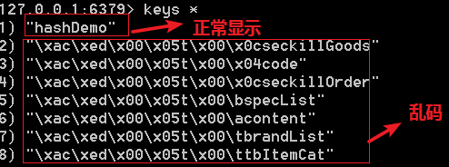

但是在获取value时，仍然是乱码：

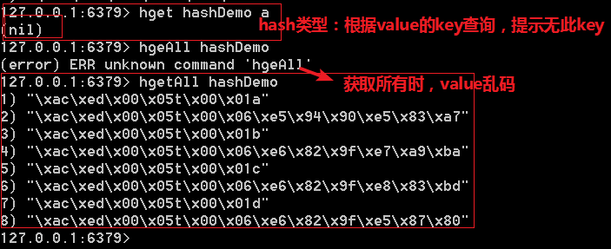

Tips：下面的没测试：

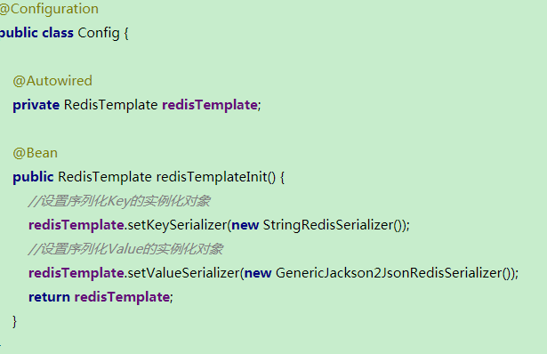

方式2：**配置文件** 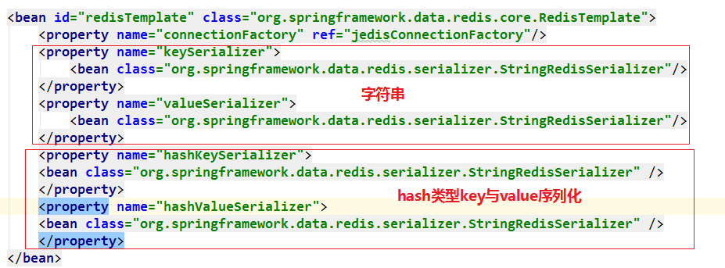

**Key不在乱码，但是value为中文时，会乱码，解决：**

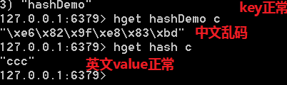

**解决中文乱码：**

**Linux系统：**

Redis-cli.exe –raw:启动redis客户端

**Windows系统：**

需要先修改cmd窗口的编码：chcp 65001 设置字体编码为utf-8

然后Redis-cli.exe –raw:启动redis客户端，即可

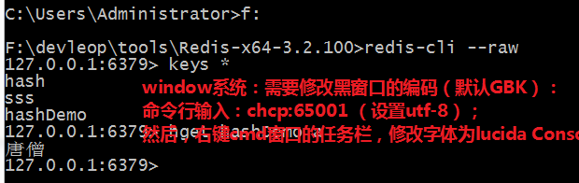

# Maven:

## 简介：

**概念：**

**作用：**

**一键架构**

**Jar包管理**

## 安装：

直接下载解压到非中文且无空格目录中即可

## 配置:

系统环境变量配置：

**%MAVEN_HOME%** ---安装目录

**Path：** ---**%MAVEN_HOME%\bin**

Tips:

Maven的使用依赖%JAVA_HOME%,需要正确配置%JAVA_HOME%

**验证**是否成功：

**mvn-v:查看安装版本（及JDK版本）**

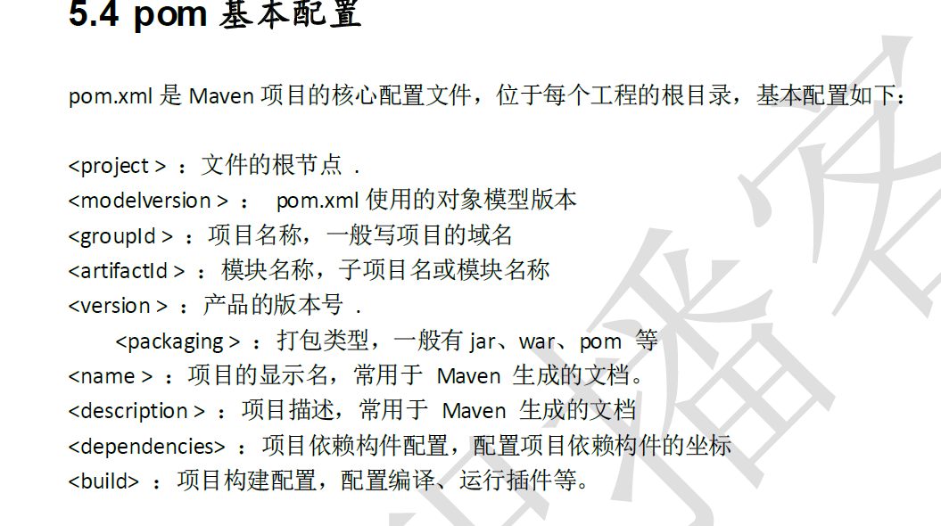

*<?***xml version="1.0" encoding="UTF-8"***?>*<**project xmlns="http://maven.apache.org/POM/4.0.0" xmlns:xsi="http://www.w3.org/2001/XMLSchema-instance"  
 xsi:schemaLocation="http://maven.apache.org/POM/4.0.0 http://maven.apache.org/xsd/maven-4.0.0.xsd"**>  
 <**modelVersion**>4.0.0</**modelVersion**>  
  
 <**groupId**>cn.itcast</**groupId**>  
 <**artifactId**>travel</**artifactId**>  
 <**version**>1.0-SNAPSHOT</**version**>  
 <**packaging**>war</**packaging**>  
 <**dependencies**>  
 <**dependency**>  
 <**groupId**>junit</**groupId**>  
 <**artifactId**>junit</**artifactId**>  
 <**version**>3.8.1</**version**>  
 <**scope**>test</**scope**>  
 </**dependency**>  
 *<!--servlet-->* <**dependency**>  
 <**groupId**>javax.servlet</**groupId**>  
 <**artifactId**>javax.servlet-api</**artifactId**>  
 <**version**>3.1.0</**version**>  
 <**scope**>provided</**scope**>  
 </**dependency**>  
  
  
 *<!--mysql驱动-->* <**dependency**>  
 <**groupId**>mysql</**groupId**>  
 <**artifactId**>mysql-connector-java</**artifactId**>  
 <**version**>5.1.26</**version**>  
 <**scope**>compile</**scope**>  
 </**dependency**>  
 *<!--druid连接池-->* <**dependency**>  
 <**groupId**>com.alibaba</**groupId**>  
 <**artifactId**>druid</**artifactId**>  
 <**version**>1.0.9</**version**>  
 </**dependency**>  
 *<!--jdbcTemplate-->* <**dependency**>  
 <**groupId**>org.springframework</**groupId**>  
 <**artifactId**>spring-core</**artifactId**>  
 <**version**>4.1.2.RELEASE</**version**>  
 <**scope**>compile</**scope**>  
 </**dependency**>  
 <**dependency**>  
 <**groupId**>org.springframework</**groupId**>  
 <**artifactId**>spring-jdbc</**artifactId**>  
 <**version**>4.1.2.RELEASE</**version**>  
 <**scope**>compile</**scope**>  
 </**dependency**>  
 <**dependency**>  
 <**groupId**>org.springframework</**groupId**>  
 <**artifactId**>spring-tx</**artifactId**>  
 <**version**>4.1.2.RELEASE</**version**>  
 <**scope**>compile</**scope**>  
 </**dependency**>  
 <**dependency**>  
 <**groupId**>org.springframework</**groupId**>  
 <**artifactId**>spring-beans</**artifactId**>  
 <**version**>4.1.2.RELEASE</**version**>  
 <**scope**>compile</**scope**>  
 </**dependency**>  
 ...其他依赖jar

</**dependencies**>

<**build**>  
 *<!--maven插件-->* <**plugins**>  
 *<!--jdk编译插件-->* <**plugin**>  
 <**groupId**>org.apache.maven.plugins</**groupId**>  
 <**artifactId**>maven-compiler-plugin</**artifactId**>  
 <**configuration**>  
 <**source**>1.8</**source**>  
 <**target**>1.8</**target**>  
 <**encoding**>utf-8</**encoding**>  
 </**configuration**>  
 </**plugin**>  
 *<!--tomcat插件-->* <**plugin**>  
 <**groupId**>org.apache.tomcat.maven</**groupId**>  
 *<!-- tomcat7的插件， 不同tomcat版本这个也不一样 -->* <**artifactId**>tomcat7-maven-plugin</**artifactId**>  
 <**version**>2.1</**version**>  
 <**configuration**>  
 <**port**>80</**port**>  
 *<!-- 项目访问路径🡪*

<**path**>/travel</**path**>  
</**configuration**>  
 </**plugin**>  
  
 </**plugins**>  
 </**build**>

**</project>**

## maven安装目录：

**使用：**

**命令：**

查看路径：set java_home

## maven项目：

**maven项目目录：**

**maven工程 ：**

**1.-个人：首先去本地仓库找；没有： 联网状态下—去中央仓库下载**

**2.-公司：首先去本地-no-远程-no-中央仓库下载**

**坐标定义：**

**GroupID**

**ArtifiedID**

**Version**

**Maven会根据坐标去寻找jar包**

**仓库：**

**本地仓库：本地的jar包仓库，可离线使用:**

**默认在：c:user/.m2/repository；可修改**

**远程仓库：公司内部设置的（私服）；jar包来源：从中央仓库下载；本地上传**

**中央仓库：网络中jar包大本营：需要联网才能访问下载**

**仓库配置：**

修改本地仓库：

默认在c

修改：

修改中央仓库：

默认中央仓库在外国，访问困难，需要修改为阿里巴巴的

**命令**：

Clean :清理

Compile：编译

Run ：运行

Test ：测试

Package :打包

Install :安装

**问题：**

1.Tomcat6.0不支持1.8++

所以不能用mvn tomcat:run启动项目；可以使用mvn tomcat7:run来运行

**可以修改模块的pom.xml文件 配置插件**

**2.项目jar包缺少解决：**

**1.项目中配置pox.xml文件：**

**2.①.alt+enter:--add；②import class**

**3.jar包冲突问题：**

**设置scope作用域**

# 框架

## Mybatis:

框架：

作用：

三大架构：

表现层

业务层

持久层

### 简介

是一个优秀的基于java的持久层框架，它封装了jdbc,使开发者只需要关注sql语句本身，而不用费力处理加载驱动，创建连接，创建Statement等繁杂的过程

它通过注解或xml的方式将要执行的各种statement配置起来，通过java对象和statement中的sql的动态参数进行映射生成最终执行的sql语句，最后由mybatis框架执行sql并将结果映射为java对象并返回为java对象返回

ORM思想解决实体和数据库映射的问题，对jdbc进行封装，屏蔽了jdbc api 底层访问细节，使我们不用与jdbc api打交道，就可以完成数据库的持久化操作。

根据接口全路径+方法名匹配，找到对应的xml文件或注解，去完成任务，返回结果

mybatis:

基于java的持久层框架，封装了jdbc细节，使用者只需考虑sql语句的书写；通过java对象和statement的参数动态生成最终执行的sql语句

orm思想，实体类映射数据库表

1.实体类成员变量 名称 和 数据库表中字段 相同

2.不一致： ResultMap(推荐) ; 起别名(不推荐)；

？？？为什么要一致？不一致可以么？？？

### 相关概念：

映射器：

由一个java接口和xml文件（或注解组成）

代理对象：

根据接口全路径+方法名匹配，找到对应的xml文件或注解，去完成任务，返回结果

映射：

映射就是将两个对象对应起来。对应的对象叫象，被对应的对象叫原象

事务：

mybatis手动提交事务

OGNL表达式

ORM:

POJO:

### 环境搭建：

1.简单环境搭建 ---快速入门

* 创建maven工程，并导入坐标

* 创建实体类和dao 的 接口

* 创建mybatis的主配置文件 --- SqlMapConfig.xml

* 创建映射配置文件 --- 如：UserDaoInter.xml

1) 一般把持久层的操作接口和映射文件 叫做 ：Mapper （映射器）

2）IDEA中创建的包和目录，结构不同

3）mybatis的映射配置文件位置必须和dao接口的包结构相同

4）映射配置文件的mapper标签namespace属性值必须是dao接口的全限定类名

5）映射配置文件的操作配置，id属性的取值必须是dao接口的方法名

### Xml配置：

核心配置文件：Resources 一级目录

映射文件：①和接口在结构相同 ；②命名和接口一致

#### 核心配置文件：

sqlMapConfig.xml：--->(名称任意)

作用：

组成：

**properties**: 可在标签内部定义连接数据库信息

也可导入外部配置文件（推荐）

常用：resource:指定配置文件的位置，按照类路径的写法来写，且必须存在于类路径之下

URl： 按照url写法 :统一资源定位符： 可唯一标识一个文件的位置 全网

协议 主机 端口 uri

注意中文乱码问题

tips :

URL:统一资源标识符： 可在应用中唯一定位一个资源： 如项目中

设置数据源

原来的数据源的value属性: value = "${键名}"

**typeAlieases:**

**package**：指定要配置别名的包，当指定后，该名下的实体类都会注册别名，**且默认 类名就是别名** ， 不再区分大小写 **---多个：一次设置多个**

**typeAlieas**: 当指定别名时，使用时不再区分大小写 **---单个：一次设置一个**

**environments:**

环境配置

配置环境：

1.配置数据库环境（有一个默认的）

// 事务管理器

// 数据库链接

2.配置映射器：

// 指定映射文件的位置

**MAPPERS**: 核心配置中的映射配置

package name="包路径": 指定接口所在的包，当指定了，

就不再需要写<mapper resource或 class>

tips：

1.当使用resouce属性，配置mapper,由地址分隔符连接；而不是包名 ...

2.使用class属性时，...连接

映射配置： 每一个接口都有一个 ：

3.也可使用packging:代替mapper: 代表某个包内所有的接口

#### 映射文件：

作用：

*1.提供SQL

*2.SQL对POJO的映射规则定义

基本组成：

**nameSpace** : **值为 接口的 全包名**

**id** :值为实体类的方法

sql语句 （标点不影响）

**\*parameterType**: 接收的参数类型：

基本类型

对象：全路径

#{对象的属性}

POJO包装对象：全路径

包装对象：对实体类对象的包装

#{包装对象的属性.被包装对象的属性}

Tips：只传入一个参数，且类型为基本类型和String时， #{值}中的值可以随意写

**ResultType**: 封装数据的类型（返回值的类型）

\***ResultMap**: 当自定义映射规则时可以使用：

**一条sql语句中，ResultType与ResultMap冲突**

**自定义映射规则**

解决实体类属性 名 和 数据库表中 字段 不一致（对应） 的问题

**Id**: 相当于这个ResultMap的索引： sql中通过id指定resultMap

**type**: 封装对象模型 ---**实体类全路径**

**映射规则**：

主键字段：

<id =property"实体属性" column="表中字段" > </id>

非主键字段

<result property="实体属性" column="表中字段"> </result>

property <---> column

实体类属性 表中字段

**tips：**

**mysql在window系统不区分大小写**

linux 严格区分大小写

java严格大小写

**可定义多个ResultMap**

**OGNL表达式解析**

解析实体类属性： 通过getXXX实体类的属性: ①去除get②第一个大写换小写

**占位符**：

#{解析后的实体属性} ---预编译

????

'${value}' 固定为value：适用于只有一个参数的情况 ---sql注入问题

------------------------------------------------

**解决实体属性和表中字段不对应问题：**

1.配置方式: ResultMap ---**推荐**

2.别名： 给 sql语句 中 各字段 起别名 ： username as userName,...

效率高，sql层面作用

mybatis会读取映射文件，生成映射器

1.xml配置：

映射文件中配置：一级目录

<**resultMap id="person" type="com.wxss.domain.Person"**>  
 *<!--主键字段-->*

<**id property="uid" column="id"**></**id**>  
 *<!--非主键字段-->*

<**result property="userName" column="username"**></**result**>  
 <**result property="userSex" column="sex"**></**result**>  
 <**result property="userAddress" column="address"**></**result**>  
 <**result property="userBirthday" column="birthday"**></**result**>  
</**resultMap**>

2.起别名： 字段 as 属性名

映射文件中配置：

SELECT id as uid,username as userName,sex as userSex,address as userAddress FROM user

**实体类实现序列化接口 起标识作用**

### mybatis的具体使用：

#### 1）XML方式：

1.读取核心配置文件

2.创建SqlSessionFactory接口对象

利用SqlSessionFactoryBuilder 对象，调用build()方法创建

3.创建SqlSession对象：

SqlSessionFactory 接口对象调用 openSession()

4.创建代理对象

SqlSession对象调用getMapper()

#### 2）注解方式：

与xml基本类似

不同：

1.在dao接口里使用注解：在对应方法前，使用相应的注解

2.移除 映射配置文件

3. 修改核心配置文件:

修改映射器配置的mapper：设置属性为class

属性名：使用class属性名代替resource属性名

属性值：dao接口的全类名

其他不变

#### 3）实现类方式：

1.也不需要使用映射配置文件

2. 创建实现接口的实现类：

构造方法： 传递一个SqlSessionFactory对象

功能方法： 继承于接口： 利用创建实现类对象，传递的SqlSessionFactory对象,实现具体的功能

statement:**不能直接使用，防止多个相同方法时，出错**：

**全包名.方法名（推荐）**

List<User>users = session.selectList("com.itheima.dao.IUserDao.**findAll**");

#### 4）无接口方式：

不利于整合框架

设计模式:

构建者模式

工厂模式

代理模式

-----------------

### API分析:

Configuration 存储解析后的xml配置信息 ，可以读取它获得 mybatis配置信息

* Configuration **单例**：只有一个，可重复使用，且占空间小

SqlSessionFactory 可由xml配置 或者 代码创建

推荐xml文件创建： （**避免硬代码**）

*方便配置的修改

*避免代码重复编译

创建：由SqlSessionFactoryBuilder构造器创建：

首先，mybatis解析xml文件，将配置信息存储到Configuration对象中，

然后，由SqlSessionFactoryBuilder读取Configuration对象，创建SqlSessionFactory

tips：

**单例**创建：可**自定义工具类** （静态代码块）

**多例**创建：**源码(默认方式)**---耗时间

SqlSession：

线程不安全

多例创建

### Mybatis连接池

#### 作用

**项目在启动**的时候，**初始化多个连接**，放到连接池中，每次使用的时候，直接去连接池中获取。**从而降低获取连接的时间，提高效率。**

#### mybatis中的连接池3种

POOLED：使用连接池技术

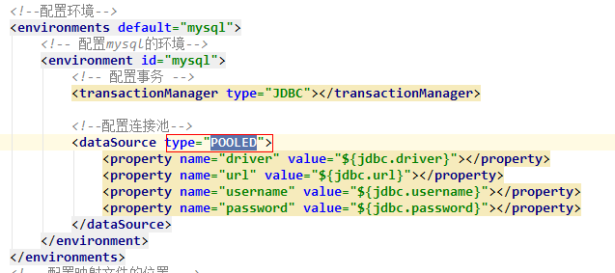

UNPOOLED：不使用连接池（不推荐使用）

JNDI：使用服务器的JNDI技术来实现，必须是web项目（该技术比较老，现在基本不用）

#### 使用第三方连接池（C3p0）

第一步：导坐标

<**dependency**>  
 <**groupId**>c3p0</**groupId**>  
 <**artifactId**>c3p0</**artifactId**>  
 <**version**>0.9.1.2</**version**>  
</**dependency**>

第二步：编写一个工具类，继承UnpooledDataSourceFactory

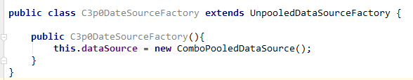

第三步：配置使用c3p0连接池

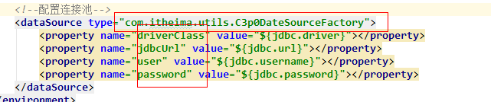

### Mybatis事务：

1、回顾事务知识点：

定义：包含多个步骤的逻辑操作，要么一起成功，要么一起失败，这就是事务控制

事务的四大特性：原子性、持久性、隔离性、一致性

如果不考虑隔离性，会导致的问题：脏读、不可重复读、幻读

事务的隔离级别：

1. read uncommitted：读未提交

* 产生的问题：脏读、不可重复读、幻读

2. read committed：读已提交 （Oracle）

* 产生的问题：不可重复读、幻读

3. repeatable read：可重复读 （MySQL默认）

* 产生的问题：幻读

4. serializable：串行化

* 可以解决所有的问题

* 注意：隔离级别从小到大安全性越来越高，但是效率越来越低

2、mybatis中的事务是**默认手动提交**，可以在获取SQLSession时设置自动提交

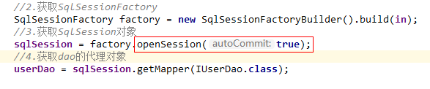

### 动态sql：

通过 if, choose, when, otherwise, trim, where, set, foreach等标签，可组合成非常灵活的SQL语句，从而在提高 SQL 语句的准确性的同时，也大大提高了开发人员的效率。

#### 1) if 语句：

Select * from user where

<**if test="username != null and username != ''"**>// 逻辑表达式  
 username=#{username} // 拼接的字符串

</**if**>

<**if test="sex != null and sex != ''"**>// 逻辑表达式  
 **and** sex=#{sex} // 拼接的字符串

</**if**>

如果test返回true，就将if标签体内容拼接到基本sql语句中,但是如果第一个逻辑表达式false;sql语句就成为：Select * from user where **and** sex=#{sex} **语法错误**

可以通过 **if+where标签优化**

**Tips:**

注意：在传入的参数是**基本数据类型，**的时候，而且**只有一个参数**时，使用<if>标签，会默认的使用OGNL表达式解析

此时，<if>标签中的test使用固定的写法：test=”_parameter != null”

两者都有？？？

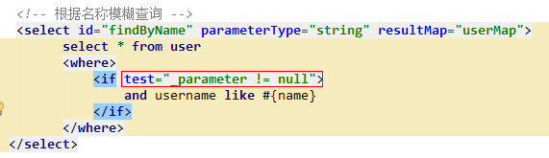

#### 2) if + where

|  |
| --- |
| **Select * from user**  <**where**>  <**if test="username != null and username != ''"**>// 逻辑表达式  username=#{username} // 拼接的字符串  </**if**>  <**if test="sex != null and sex != ''"**>// 逻辑表达式  **and** sex=#{sex} // 拼接的字符串  </**if**>  </where> |

这个“where”标签会知道如果它包含的标签中有返回值的话，

它就**插入一个‘where’**。

此外，如果**标签返回的内容是以AND 或OR 开头的，则它会剔除掉**

#### 3) if+set

|  |
| --- |
| **update** user u  <**set**>  <**if test="username != null and username != ''"**>  u.username = #{username},  </**if**>  <**if test="sex != null and sex != ''"**>  u.sex = #{sex}  </**if**> </**set**> where id=#{id} |

和 普通if 一样用法；要注意 多个字段间的 逗号 **','**

#### 4) choose(when,otherwise)

类似 java 中的switch语句（更像jstl标签的）

多个查询条件，只想选择其中的一个，查询条件有一个满足即结束拼接字符串

|  |
| --- |
| select * from user // 基本sql语句  <**where**>  <**choose**>  <**when test="id !='' and id != null"**>  id=#{id}  </**when**>  <**when test="username !='' and username != null"**>  and username=#{username}  </**when**>  <**otherwise**>  and sex=#{sex}  </**otherwise**>  </**choose**> </**where**> |

#### 5) trim语句

trim标记是一个格式化的标记，可以完成set或者是where标记的功能

替代if + where语句

|  |
| --- |
| <**trim prefix="where" prefixOverrides="and | or"**>  <**if test="username != null"**>  and username=#{username}  </**if**>  <**if test="sex != null"**>  and sex=#{sex}  </**if**> </**trim**> |

**替代set语句：**

|  |
| --- |
| <**trim prefix="set" suffixOverrides=","**>  <**if test="username != null and username != ''"**>  u.username = #{username},  </**if**>  <**if test="sex != null and sex != ''"**>  u.sex = #{sex},  </**if**> </**trim**> |

**Prefix：前缀**

**prefixOverrides： 剔除第一个 and 或者 or**

**suffixOverrides：剔除最后一个标记（, and,or）**

**suffix：**后缀

#### 6) sql片段

|  |
| --- |
| <**sql id="defaultSelect"**> // mapper内 ,与sql标签一级  SELECT *\** FROM user WHERE </**sql**>  *<!—在****sql标签内引用*** *sql 片段，如果refid 指定的****不在本文件****中，那么需要在前面加上* ***namespace*** *-->* <**include refid="selectUserByUserNameAndSexSQL"**></**include**> |

将一些重复的代码抽取，提高复用性

#### 7） foreach语句

**作用：遍历传递参数是一个集合或者是数组**

|  |
| --- |
| <**where**> <**if test="ids != null and ids.size > 0"**>  *ognl表达式解析*  <**foreach collection="ids" open="id in(" close=")" item="uuid" separator=","**>  #{uuid} *<!--uuid只是循环中的一个占位符，名称随意-->* </**foreach**> </**if**> </**where**> |

collection:指定输入对象中的集合或者数据

                item:每次遍历生成的对象

                open:开始遍历时的拼接字符串

                close:结束时拼接的字符串

                separator:遍历对象之间需要拼接的字符串

               例： select * from user where 1=1 and id in (1,2,3)

动态sql注意事项：

标记（， and or ）

**换行时，不要忘记留空格**

### Mybatis表关系：

单表查询：

一对一

1.在主表对应的pojo类中设置副表对应的pojo类对象

2.在主表的映射文件中设置ass\

3.调用主表的方法

多对一

Mybatis中将多对一看做一对一

一对多：

1.在主表中创建从表对应的list<>集合

2.在主表的映射文件中设置：collection

3.调用主表的方法

多对多

多对多可以拆分为两个一对多

分别在主，副表对应的pojo类中，增加对方的list<>集合，再分别设置映射文件，调用各自的方法即可

Tips：

二者的sql些许差异

### 延迟加载和立即加载

代理方式：

1.在核心配置文件中设置：

Ag :true :立即加载：false：按需加载

3.4.1前默认true :之后默认false

2.映射配置：

子查询

注解方式：

Fetch:枚举

### Mybatis缓存：

一级缓存：

1).Mybatis**默认开启一级缓存**：

2).一级缓存是**SqlSession层面**的：

①.相同参数和sql语句，**同一个SqlSession**调用Mappen，只会查询一次：

第一次执行查询后，会把结果保存到：**SqlSession内部的一个空间内：Map结构**

之后，如果没有声明要刷新，或者缓存未过期，都是从内存中取数据

②**不同SqlSession对象是相互隔离**的，会再查询数据库

为了克制不同SqlSession相互隔离，需要配置二级缓存（SqlSessionFactory层面）

3)**一级缓存的清除**：

SqlSession.close()

SqlSession.clearCache()

两次查询间，有删除，修改，增加，操作时

二级缓存：

1).**二级缓存默认关闭**：可在**映射xml中配置**

2).二级缓存是**SqlSessionFactory**层面的：

①.由同一个SqlSessionFactory创建的**多个SqlSession可共享数据**

**②**.二级缓存，要求返回的**pojo必须可序列化**，即实现序列化接口:**Serializable**

③.二级缓存中存储的是**数据**而不是对象（地址不等）

3).使用步骤：

①核心配置中开启 ---开启当前框架

②映射配置中开启 ---开启当前映射文件

③sqL语句中使用二级缓存（**默认已使用**） ---开启当前操作支持

Tips：

实体类必须实现序列化接口

存储数据的形式：？？？

**Mybatis的缓存跨服务器性能差，多用redis缓存**

Mybatis将多对一看做一对一

### 自定义框架：

本质还是调用JDBC,但是其中使用其他知识（设计模式，反射，）

mybatis原理

？？？

key: String

nameSpace . 方法名

value:Mapper对象

String sql ---sql语句

String returnType ---全限定类名

----------------------------------------

解析配置文件：

dpm4j+xpath

动态代理分析：

Proxy.newProxyInstance(类加载器，代理对象要实现的接口，如何代理)

类加载器：使用的和被代理对象是相同的类加载器

代理对象要实现的接口：和被代理对象实现相同的接口

如何代理: 增强的方法,自己提供

此处为

前两个参数固定写法：

类.getClass()

类.getInterface()

构建者模式分析：

工厂模式分析

--------------------------------------------------------------------

自定义基本流程：

XMLConfiguration解析配置文件生成两个对象：Configuration 和mapper

创建SqlSessionFactory对象：构造器+实现类

创建SqlSession会话对象：实现类

动态代理：执行方法：

工具类Executor：执行sql，封装数据

实现：

Class Resource 读取配置文件

配置对象，创建工厂对象

动态代理，执行方法

反射，封装数据

-----------------------------------------------------

select last_insert_id()

增加前User{id=0, username='老许', birthday=Sun Oct 28 20:04:32 CST 2018, sex='女', address='王楼'}

增加后User{id=51, username='老许', birthday=Sun Oct 28 20:04:32 CST 2018, sex='女', address='王楼'

# Spring

**体系**：

利用Spring创建的Bean对象是单例的

Spring将自定义的BeanFactory中的加载配置文件，创建对象后存储到map集合中，实现了

***ApplicationContext的三个常用实现类：*** *ClassPathXmlApplicationContext：*

*它可以加载类路径下的配置文件，要求配置文件必须在类路径下。FileSystemXmlApplicationContext：*

*它可以加载磁盘任意路径下的配置文件(必须有访问权限）*

*ationConfigApplicationContext：*

*它是用于读取注解创建容器的*

***核心容器的两个接口引发出的问题：***

*\* ApplicationContext: 单例对象适用 （默认单例）*

*它在构建核心容器时，创建对象采取的策略是采用立即加载的方式。*

*也就是说，只要一读取完配置文件马上就创建配置文件中配置的对象。  
* BeanFactory: 多例对象使用 （默认单例）*

*它在构建核心容器时，创建对象采取的策略是采用延迟加载的方式。*

*也就是说，什么时候根据id获取对象了，什么时候才真正的创建对象。*

## Bean:

***三种创建Bean对象的方式****：*

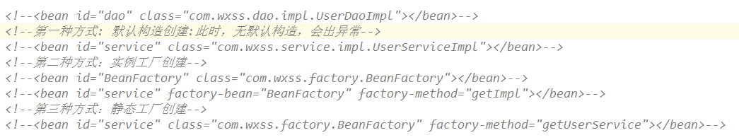

***Tips:***

***Spring默认单例创建Bean对象***

***单例创建时，采用立即加载策略***

***多例创建时，采用延迟加载策略***

***作用范围：***

***Bean标签的scope属性用来指定Bean对象的使用范围***

*Spring创建Bean对象时，****默认单例创建***

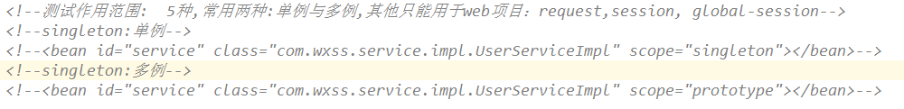

***生命周期：***

*单例创建：*

*容器器在，Bean在，；器亡人亡 ----器->spring*

*单例模式需要手动关闭容器*

*多例创建：*

*使用对象时，spring帮我们创建*

*对象使用过程中，就一直存在*

*当对象长时间不使用或没有引用关系，JVM垃圾回收机制销毁*

*Xml配置*

*1.xml约束：*

*可以一起使用*

*注解：*

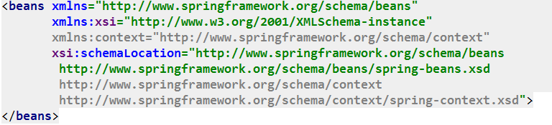

*AOP:*

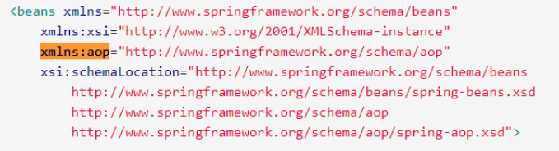

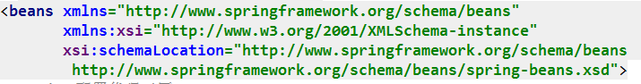

*事务管理类需要通过连接工具类获取当前线程的连接对象，来进行事务控制*

*基于AOP的事务控制：*

*Xml方式:*

Service:

成员变量：

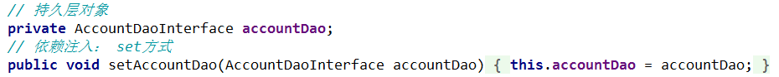

业务逻辑：

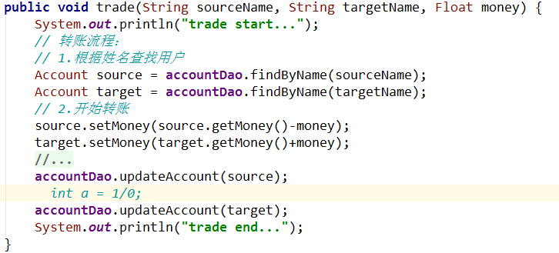

持久层：

成员变量：

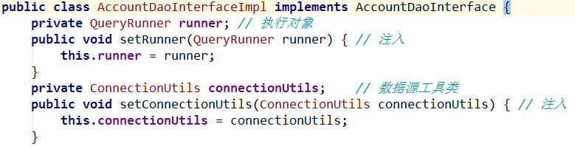

*Spring：*

## IOC：

*创建Bean对象：*

*Xml:*

*无参构造函数：*

*实例工厂：一行代码*

*静态工厂：两行代码*

*工厂法：一般用于调用方法创建对象，返回想要创建的对象*

*注解：*

*Compoent*

*Service ：业务层*

*Controller ：表现层*

*Reponsity ：持久层*

*四个注解用法一模一样：*

*Value：唯一标识；不写，默认类名，且首字母小写*

## DI依赖注入：

*Xml:*

*构造函数：构造函数中所有参数都需要注入*

*Set方法：自由注入；****只于setXXX(...)方法有关****；和成员变量无关*

*注解：*

*Autowired:自动根据类型注入，且只有一个该类想的时候成功注入*

*IOC容器中没有该类型，报错；*

*IOC容器中有多个该类型，根据变量名查找，如果没有匹配的名称，报错*

@Qualifier:根据定义的 value属性值注入：

给类成员变量注入时，必须和@Autowired搭配使用，不能单独使用

给方法参数时可以单独使用

*@Resource*

*根据name属性值注入；可单独使用*

*@Bean*

*将方法的返回值存放到容器中*

*@ Value*

*通过value属性，给变量设置值；可使用spring的EL表达式：${值}*

*其他标签：*

@RunWith(SpringJUnit4ClassRunner.**class**)

用于spring整合jutit单元测试：**需要导入spring-text的jar包**

使用spring提高的main代替测试类的main方法  
@ContextConfiguration(locations = **"classpath:bean.xml"**)

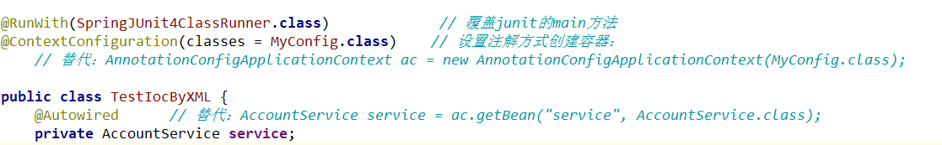

*设置IOC容器创建方式：*

*Locations:xml方式创建*

*关键字:classpath:指定当前类路径下的bean.xml*

*Classes:注解方式创建*

*Classes = 配置类的.class*

*这种方式下：通常设置配置文件类，来代替配置文件，如bean.xml*

*@Configuration*

*指定当前类是配置文件类---用于注解方式*

*@import()*

*用于在父配置（主配置）导入子配置文件；*

*子配置文件：必须被@Configuration修饰，才能被spring识别为配置文件*

*值：{配置文件1.class，配置文件2.class } ---数组，可导入多个子配置文件*

@PropertySource(“jdbc.properties”)

导入属性集文件：如存放数据源信息的jdbc.properties文件

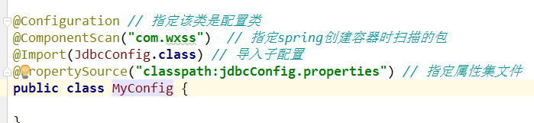

使用注解配置方法时，如果方法有参数，spring会去容器中查找是否有可用Bean对象，查找方式和@Autowired一样：类型—名称

## SpringAOP相关注解：

用于通知类的注解：

**以上注解都应用于通知类，以上注解可以被Spring事务控制API替代**

Spring事务控制API：

## 基于XML的spring声明式事务控制

1，将通知类交给spring管理：

2.使用Aop:config标签表明开始AOP的配置

3.在Aop:config标签内部使用：

aop:aspect:标签配置切面---设置切面和通知的关系

id属性设置切面的唯一标识

ref属性：通过ID关联通知类—

在aop:aspect:内部使用 ：

1）aop:通知类型 method=“” printCut

配置通知的类型，和建立通知方法和切入点方法的关联

属性：method:指定通知类中哪个方法是对应的通知

PrintCut: 设置对哪些方法进行增强

切入点表达式：execution() 无引号

PointCut-ref：引用通用切入点

2）aop:pointcut:配置通用切入点、

Id:

Expression =”exexution(...)”

Tips：

aop:pointcut标签可为多个通知设置切入点，使用时，通过PointCut-ref属性，引用通用切入点表达式的ID

tips：

通用切入点配置的作用范围：



在外面时，要根据XML约束，选择位置

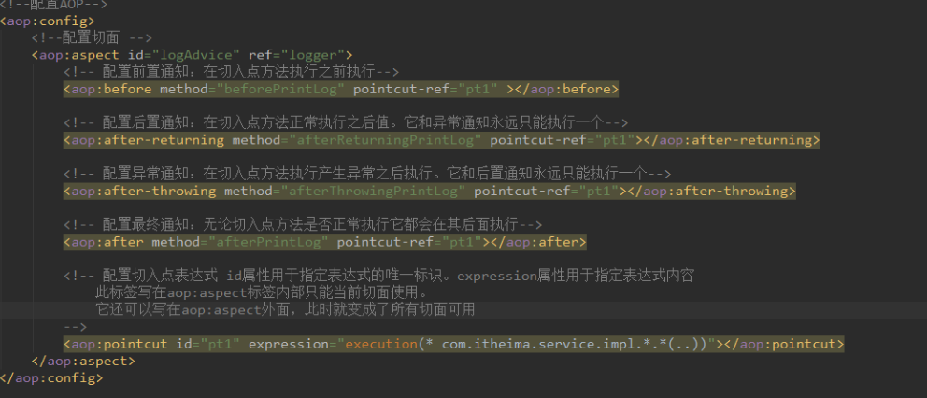

基于注解的spring事务控制

## 基于注解的springAOP 事务控制

Spring配置：

配置类注解：

通知类注解:

1.@Aspect表明当前类是一个切面：功能类似xml中的AOP：confi

2. 通用切入点配置:

@Pointcut(**"execution(* com.wxss.service.impl.*.*(..))"**)  
**private void pt1**(){}

3.设置不同的通知：引用通用切入点

@After(“**pt1()”**) 最终通知------括号不能省略

@Before() 前置通知

@AfterReturning() 后置通知

@AfterThrowing() 异常通知

后置通知和异常通知互斥，不能同时使用

以上四个注解一起进行事务控制时，由于执行顺序问题，会出错，无法进行事务控制，所以多利用环绕增强进行事务配置

@Around() ---环绕通知

值为通用切入点注解修饰的方法名，---**带括号**

在通知类中多用环绕增强进行事务控制：  
@Around(**"pt1()"**)  
**public** Object aroundAdvice(ProceedingJoinPoint pjp){  
 Object rtValue = **null**;  
 **try** {  
 *//1.获取参数* Object[] args = pjp.**getArgs**();  
 *//2.开启事务* **this**.beginTransaction();  
 *//3.执行方法* rtValue = pjp.**proceed**(args);  
 *//4.提交事务* **this**.commit();  
 *//返回结果* **return** rtValue;  
 }**catch** (Throwable e){  
 *//5.回滚事务* **this**.rollback();  
 **throw new** RuntimeException(e);  
 }**finally** {  
 *//6.释放资源* **this**.release();  
 }  
}

注解替代：

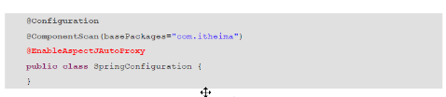

替代下图开启注解支持

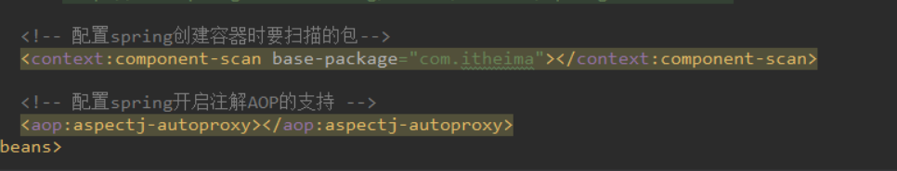

## 优化业务层代码：

1.JdbcSupport类：

自定义：业务层继承创建的JdbcSupport类，将重复的代码放到该类中

其实不用创建，因为spring提供的有该类：只需要业务层继承spring 提供的JdbcSupport类即可

基于xml的AOP实现事务控制

配置切面，关联通知类

基于注解的的AOP实现事务控制

配置创建对象要扫描的包：可使用@component-scan注解替代

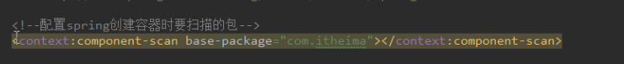

开启spring对注解事务的支持：可使用@E



## Spring提供的事务控制API：；

Spring-tx...jar包内 ---maven需要引入

PlatformTransactionManager接口提供实务操作的方法：

获取事务状态信息：

TransactionStatus GetTransaction（TransactionDefinition definition）

完全基于注解的spring声明式事务控制

提交事务：

Void commit(TransactionStatus status)

回滚事务：

Void rollback(TransactionStatus status)

因为它是接口，所有真正发挥作用的是DataSourceTransactionManager实现类

TransactionDefinition：事务的定义信息：隔离级别，传播行为，超时时间，是否可读

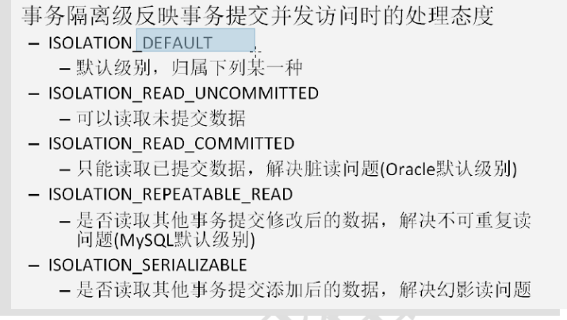

传播行为

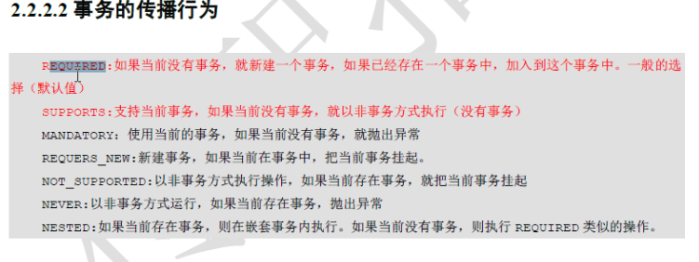

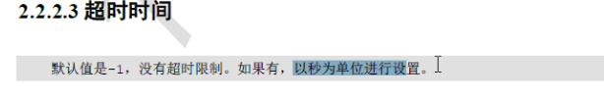

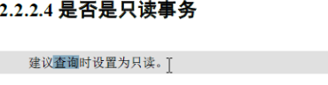

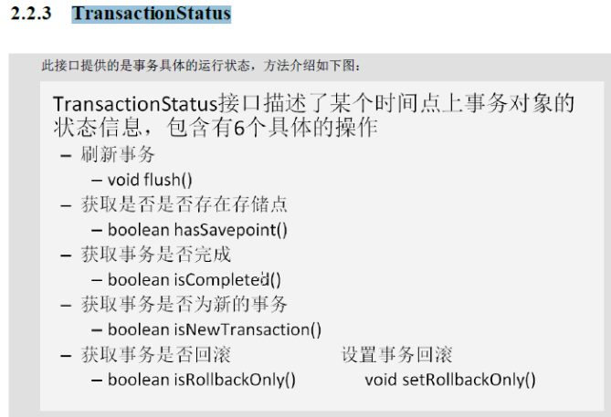

## spring中基于XML的声明式事务控制配置步骤

1、配置事务管理器

2、配置事务的通知

此时我们需要导入事务的约束 tx名称空间和约束，同时也需要aop的

使用tx:advice标签配置事务通知

属性：

id：给事务通知起一个唯一标识

transaction-manager：给事务通知提供一个事务管理器引用

3、配置AOP中的通用切入点表达式

4、建立事务通知和切入点表达式的对应关系

5、配置事务的属性

是在事务的通知tx:advice标签的内部的<tx:attributes>标签 isolation：用于指定事务的隔离级别。默认值是DEFAULT，表示使用数据库的默认隔离级别。

propagation：用于指定事务的传播行为。默认值是REQUIRED，表示一定会有事务，增删改的选择。查询方法可以选择SUPPORTS。

read-only：用于指定事务是否只读。只有查询方法才能设置为true。默认值是false，表示读写。

timeout：用于指定事务的超时时间，默认值是-1，表示永不超时。如果指定了数值，以秒为单位。

rollback-for：用于指定一个异常，当产生该异常时，事务回滚，产生其他异常时，事务不回滚。没有默认值。表示任何异常都回滚。

no-rollback-for：用于指定一个异常，当产生该异常时，事务不回滚，产生其他异常时事务回滚。没有默认值。表示任何异常都回滚。

<!-- 配置事务管理器 -->

<bean id="transactionManager" class="**org.springframework.jdbc.datasource.DataSourceTransactionManager**">

<property name="dataSource" ref="dataSource"></property>

</bean>

<!-- 配置事务的通知-->

<tx:advice id="txAdvice" transaction-manager="transactionManager">

<**tx:attributes**>

<tx:**method name=**"*" propagation="REQUIRED" read-only="false"/>

<tx:method name="find*" propagation="SUPPORTS" read-only="true"></tx:method>

</tx:attributes>

</tx:advice>

<!-- 配置aop-->

<aop:config>

<!-- 配置切入点表达式-->

<aop:pointcut id="pt1" expression="execution(* com.itheima.service.impl.*.*(..))"></aop:pointcut>

<!--建立切入点表达式和事务通知的对应关系 -->

<aop:advisor advice-ref="txAdvice" pointcut-ref="pt1"></aop:advisor>

</aop:config>

## Spring基于注解的声明式事务控制

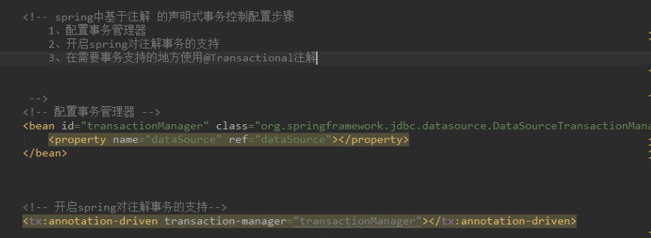

可以加属性也可以不加



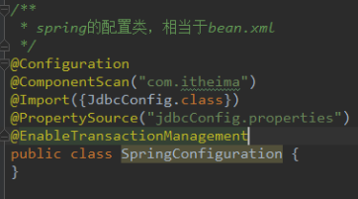

第五个注解代替spring开启注解事务的支持

事务管理器：

# 全文检索Lucene：

全文检索流程：

原始文档--->文档--->创建文档对象

获取文档：

文档对象：

为每一个文档创建一个文档对象。

作用：创建文档对象，将非结构化数据结构化的过程

组成：

Filed（域）:全文检索中，存储数据的字段

特点：

一个文档对象可以有多个域（key-value）

可以有相同的域（key和value都相同）

分析文档：

就是分词的过程

一般：

拆分

去除标点

去除停用词

生成关键字对象（Term）:一field多value

创建索引：

查询索引：

先从

搜索-->索引-->关键字-->域-->文档对象-->原始文档

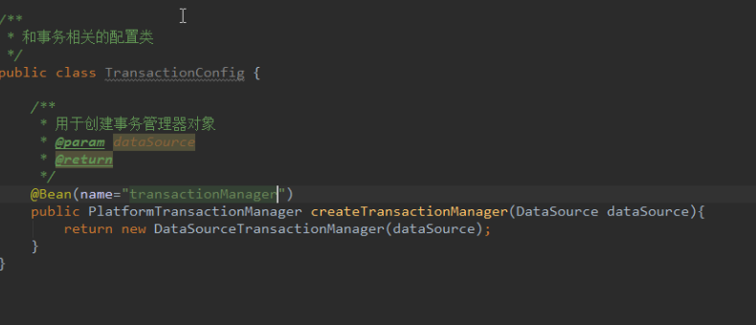

上图替代下图

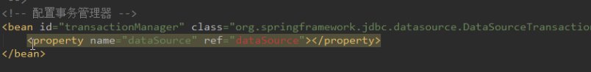

编程式事务控制

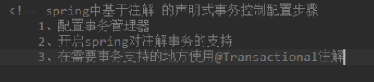

Spring security 安全框架

1.概念

2.核心思想

3.主要内容

应用场景

a.用户登录认证

b.服务端方法级别权限控制（页面访问权限控制）

在服务端，可通过Spring security中三种类型的注解，进行权限控制：

JSR-250

@Securd

基于表达式的注解

Spring security默认关闭这三种注解，需要在配置文件中开启

1.JSR-250 ：

a.导入依赖: –--jsr250.api

b.spring-security.xml开启注解 :

c.Controller中的方法上使用 ：@RoleAllowed

外来依赖，需要导入依赖

2.@Securd:spring security包中的，不需要再导入依赖

3.支持表达式的注解：可以使用SPEL表达式

Authorise：

use-expression为true时，可以 需要设置use-expression为true

对应的access需要使用hasRole()

c.页面端权限控制

基本步骤：

a.导入jar包

b.编写配置文件

web.xml

spring-security.xml ---开启注解

Demo1: 用户登录验证

Demo2:页面权限控制

基本步骤：

a.pom.xml中导入jar包

b.在spring-security.xml中开启

c.使用注解

d.设置错误页面（提高用户体验）

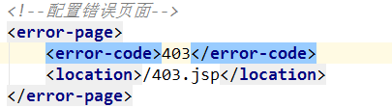

# 常用类：

## System类：

**常用静态方法：**

获取系统相关信息或系统操作

System.exit(int status); 退出JVM虚拟机 0正常退出，非0异常退出

System.currentTimeMilliS();//获取当前系统时间

System.arrayCopy(**arr1,arr1Index,arr2,arr2Index,intlength**);

从数组arr1中索引为arr1Index起复制length个元素到目标数组arr2中arr2Index索引起

## Arrays类：

构造方法私有

**常用两静态方法：**

1.public static String **toString**(**数组**)

将参数数组按默认形式转换成字符串[,,,]

2.public static void **sort**(**数组**)

默认升序排序

tips：如果是数值，默认升序

字符串,按字母升序

自定义类型，自定义类型需要有Comparable或Comparator接口的支持

3.扩展：String类的toCharArray()可将字符串转换成字符数组

String str ="safgagag";

char[] ch = str.toCharArray();

## Colloections类：

包：java.util.Collections;

功能：

1.public static <T> boolean addAll(Collection<T> c , T ...elements)往集合中添加一些元素

参数1：集合类； 参数2：可变参数 ； 可用于一次性往集合中添加多个元素

2.p s void shuffle(List<?> list);打乱List集合中元素的顺序；

3.p s <T> void sort(List<T> list)将List集合中元素按照默认规则排序（升序）

使用前提：被排序集合中存储的元素的类**必须实现Comparable<T>接口**，**重写接口中的compareTo方法**，来自定义排序的规则：

自己（this） - 参数：升序

参数 - 自己：降序

基本类型和String已重写，自定义类型一定要实现接口，重写方法

4.p s <T> void sort(List<T> list ， Comparator<? super T>):将List集合中元素按照指定规则排序

**注意：与3不同:**

Comparable:自己与参数比较，需要实现接口，重写compareTo方法

Comparator:相当于第三方判断：两个第三方参数比较，需要创建一个Compartor接口匿名内部类，重写compare方法;而不需要元素所在类实现接口

第一个参数 - 第二个-->升序

第二个参数 - 第一个-->降序

扩展：组合排序：

首先按数字排序，相等的再按首字母排序

----------------------------------------------------------------------------

## Math类：

**静态方法：**

double abs(double num)：绝对值

double ceil(double num):向上取整

double floor(double num)：向下取整

long round(double num)：四舍五入

double Math.PI：圆周率

## Random类：

生成随机数

Random rd = new Random();

int number = rd.nextInt()；//无参，整个范围

int number = rd.nextInt(10)；//有参，指定范围【0，10）

int number = rd.nextInt(10)+n;//范围[0+n,10+n)如+1：[1,11)

...

## Object类：

所有类的根类；子类可使用其所有方法：

常用方法：

1.**String toString**（）：

(1)、功能：返回对象的字符串形式

a.如果重写，返回是toString内的内容，否则，返回的是对象的地址

对象类型@地（getClass().getName()+'@'Integer.toHexString(hashCode())）

b.**直接打印对象名，默认调用toString()方法打印的是地址值：**

(2)、作用:测试，查看对象的属性

tips：一般，判断一个类的对象是否重写toString()方法：直接打印对象名，结果为地址，没重写；否则，重写

特殊情况，直接打印一些对象，结果不是地址，但也没有重写，比较的仍是地址，如：StringBuilder类

2**.bolean equlas(Object obj)**方法：

源码：

public boolean equlas(Object obj){

return this == obj;

}

(1)、比较俩个对象(地址)是否相等

tips：“==”比较

**基本数据类型，比较的是值；引用数据类型比较的是地址值**

(2)、重写equlas方法：

**存在问题：**

隐含一个多态，无法使用子类的内容，需要向下转型；

Object类型，传递参数多样

**优化：**

a.向下转型，判断

b.传递的参数为调用对象本身；null及与调用对象类型不同的判断

public boolean equals(Object o) {

// 如果对象地址一样，则认为相同

if (this == o)

return true;

// 如果参数为空，或者类型信息不一样，则认为不同

if (o == null || getClass() != o.getClass())

return false;

// 转换为当前类型

Person person = (Person) o;

// 要求基本类型相等，并且将引用类型交给java.util.Objects类的equals静态方法取用结果

return age == person.age && Objects.equals(name, person.name);

3.public **static <T> T requireNonNull**(T obj):

查看指定引用对象不是null。

## Date类：

所属包：java.util

**构造方法：**

Date()；**获取当前系统日期与时间**

Date(long date);设置毫秒值，转换为date日期，格林尼治时间

**成员方法：**

**long** **getTime**(long date);获取当前时间距格林尼治时间的毫秒

与System.currentTimeMillis功能相同

void **setTime**(long date);将毫秒值转换为日期 与时间

getTime与setTime互逆

String tolocalString():已过时

## DateFormat类：

**该类是一个抽象类，无法创建对象，内含两抽象方法**，**使用其子类SimpleDateFormat**

抽象方法:

String formt(Date date)将日期按指定的模式转换为字符串

Date parse(String dateStr) thtows parseException ;将字符串转成日期 ,抛出异常，需要处理捕获

## SimpleDateFormat类

DateFormat抽象类的子类

**构造方法：**

SimpleDateFormat(parent:"指定的模式")如yyyy-MM-dd hh:mm:ss -> 2018-8-7 19:07:00

**tips:同一个对象的格式化和解析模式必须相同**

## calender类：

**抽象类**，无法直接创建对象

利用静态方法**static Calender getInstance()创建对象**:使用默认时区和语言环境创建一个日历

**成员字段：**包含大量静态成员变量

**成员方法：**

int get(int field):返回给定日历字段的值

void set (int field ,int value):设置给定日历字段的值

abstract void add(int field,int amount):为给定的日历字段添加或减去指定的时间量

tips：Calender与Date转换：

**Date getTime()**:返回此Calender时间值的Date对象

**void setTime(Date date)**：将指定的Date类日期转换成Calender日历; 使用给定的 Date 设置此 Calendar 的时间。

## String:类

**创建后不能修改和变动;原理是byte[]数组**

在循环中+=效率低（因为生成了很多对象）

创建方法：

1.直接创建：

String s = "abcde";

2.常用构造方法:

String s = new String(...);

三构造方法：

public String()：创建一个空字符串

public String(char[] array)：跟根据char数组内容创建

public String(byte[] array)：跟根据byte数组内容创建

字符串常量池：

只有利用""直接创建的字符串才在字符串常量池中；new的不在

创建两个对象，如果二者值相同，常量池中存储的字符串值重复利用

方法：

String方法：

concat连接 substring子串toLowerCase小写 toUpperCase大写

trim去空格 toString转换成字符串

查找：endsWith和startWith以什么开头或结尾；indexOf 查找字符串出现位置lastIndexOf

比较：equals 判断相等不equalsIgnoreCase **忽略大小写的相等**

代替：replace() replaceAll()

字符及长度：charAt;length

**格式函数：format将一个整数，实数等替换成某种格式**

Tips:字面量相同的字符串相等，但不等于new的

“abc”==”abc”//相等

“abc”！=new String(“abc”)//不等

可共享

String str = "abc";

等效于：

char data[] = {'a', 'b', 'c'};

String str = new String(data);

Tips:

如果常量与变量比较,避免空指针

推荐常量在前面："hello".equals(str1);

比较：equals;equalsIgnoreCase

切割：根据正则表达式规则

返回一个字符串数组

字符串.split（规则）

.;+;*不能直接当做规则，需要\\转义成普通字符

## 字符串缓冲区：

**StringBuilder:多线程，不安全，但效率高**

**StringBuffer:单线程，同步的，安全，但效率低**

**二者方法类似**；存放临时数据的空间，

功能：

提高字符串操作效率；底层也是byte[]数组，但没被final修饰；

长度可变，容量不足时，自动扩充

**常用构造函数：**

无参：默认长度16的

有参（String str）创建一个字符串生成器，并用指定字符串初始化

StringBuffer（）//无参

StringBuffer（int capacity）容量

StringBuffer（String initialString）原始字符串

**成员方法：**

insert(插入位置，内容)//重载,位置后移插入

StringBuilder append(Object o)在末尾加添加内容//多种重载形式，可添加任意类型内容；返回的是this对象，可链式编程

delete(int start, int end)//删除子串

deleteCharAt(int index)//删除指定索引出元素

String toString()

reverse()//倒置

**转换：**

**String与StringBuilder互换**

String--StringBuilder

append(String str)

有参构造方法

StringBuilder--String

toString()

**转换：**

**基本类型--->字符串**

1.+""

2.包装类的静态方法toString()

3.String类的静态方法valueOf()

**字符串 --->基本类型**

1.包装类的静态方法：

public static 包裹类型 parseXxxx（String s）

如： parseInt

tips：字符串参数如果不对，会NumberFormatException异常

# 系统类库：

# 问题与解疑：

# Java单词：

Initialized 初始化

Variable 变量

Exception 异常

Malformed ：难看的，畸形的

Encountered： 遇到，